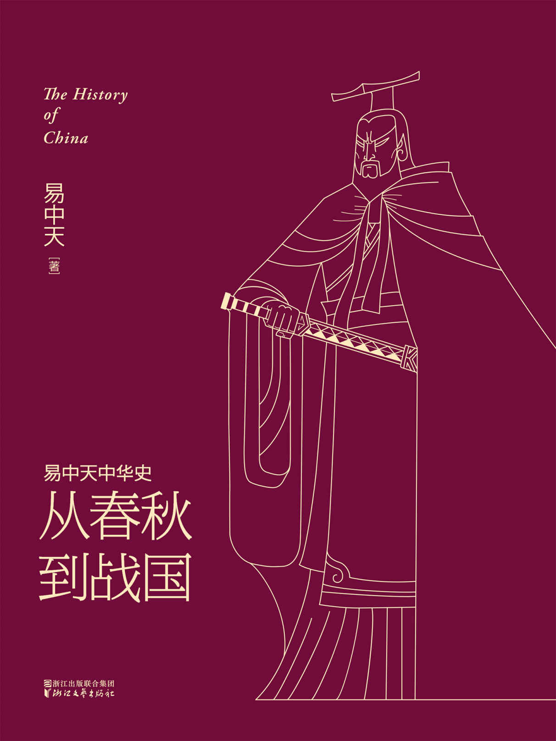

目录

l第一章r 祸起萧墙 2

窝里斗开始 4

姑息原本为养奸 69

弑君第一案 71

又杀了两个 73

天子挨打 75

霸主就要来了 139

l第二章r 五侯争霸 203

管仲相齐 205

尊王与攘夷 332

蛮夷之邦：楚 395

不战而霸 397

真霸主晋文 399

准霸主秦穆 464

l第三章r 南方崛起 528

九头鸟 530

血染的霸业 534

两笔账 536

阖闾伐楚 568

夫差亡国 570

勾践灭吴 573

l第四章r 礼坏乐崩 575

南方，北方 577

黄河，长江 580

子产政改 583

鲁国政变 585

田陈代齐 588

三家分晋 590

l第五章r 商鞅变法 594

世道变了 596

天子没了 598

这错不该犯 600

只能霸道 602

从此血腥 728

为谁改革 730

l第六章r 合纵连横 732

赌棍苏秦 734

骗子张仪 798

食客冯驩 800

商人吕不韦 802

这是什么时代 804

谁来回答中国 807

l后记r 这格子不好走 810

本卷大事年表 813

上 春秋 813

下 战国 816

# l第一章r 祸起萧墙

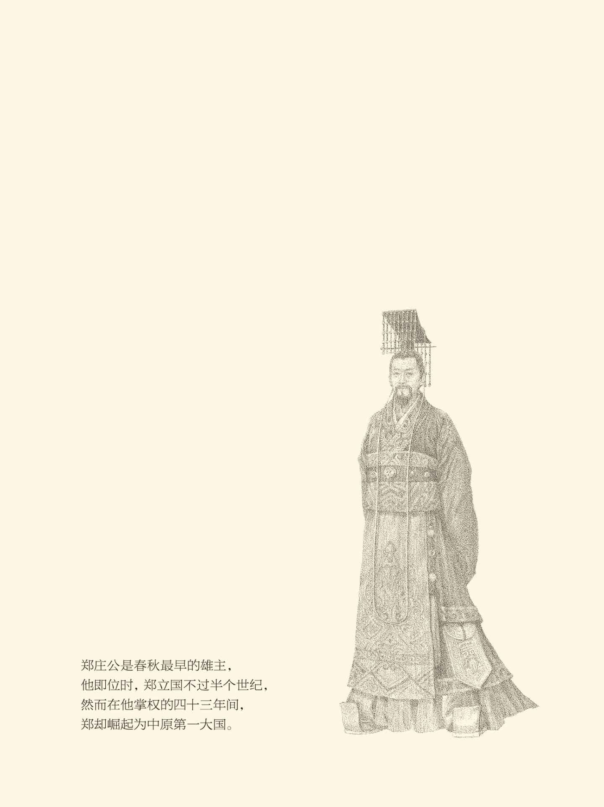

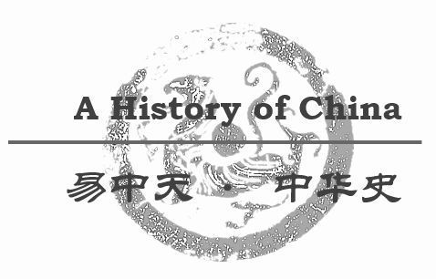

## 窝里斗开始

郑庄公跟他亲妈、亲弟弟都翻脸了。[1]

这件事发生在公元前722年（鲁隐公元年），即春秋的第一年。也就在这年，立国二百年的以色列被亚述灭亡，只剩下犹太王国苟延残喘。但，亚述灭以色列是见怪不怪的外族入侵，郑国却是地地道道的祸起萧墙。春秋史以母子兄弟的窝里斗来开篇，虽然要算碰巧，却也意味深长。

先看人物关系。

本案的男一号，当然是郑庄公。庄公是郑国第三任国君，郑武公的嫡长子，名叫寤生。武公的正妻是申国的公主，史称武姜。武，是丈夫的谥号；姜，则是娘家的姓。申国据说是伯夷之后，姓姜；郑国则是厉王之后，姓姬。武公娶武姜，不过姬姜两族长期通婚之一例。

武姜给武公生了两个儿子，老大叫寤生，老二叫段，都是嫡子。刀兵相见的，就是这哥俩；翻脸不认人的，则是寤生和武姜母子。

奇怪！亲妈亲兄弟，血浓于水，怎么就水火不容呢？

正史的说法是因为武姜不喜欢老大。不喜欢的原因也很怪异，据说是因为老大出生时两条腿先出来，着实把武姜吓了一大跳，因此管他叫“寤生”，也就是“倒着生”。

倒着出生的寤生，从小就不受疼爱。后来有了弟弟，老妈的一片爱心便全部给了段，甚至多次在床上吹耳边风，要武公立段为太子。只不过，未遂。后来武公去世，寤生接班，武姜又为段讨封地。这时武姜已是老夫人，相当于后世的太后，自然得逞。叔段如愿得到了京邑，从此人称“京城大叔”。大，就是太，也读太。京城大叔，就是“住在京邑的郑君之头号弟弟”。

叔段得到京邑之后，便开始扩军备战，图谋不轨，《左传》称之为“完，聚，缮甲兵，具卒乘”。完，就是高筑墙；聚，就是广积粮；甲是甲胄，兵是兵器；卒是步兵，乘是车兵。总之，叔段建立了“反政府武装力量”，武姜则在郑都充当卧底和线人，两人合谋要夺取庄公的君位。

鲁隐公元年，叔段自认为羽翼丰满，计划偷袭郑都，武姜也做好了开门接应的准备。庄公得到消息，派大夫子封率领二百辆战车伐京。京人闻讯，立即宣布与叔段划清界限。叔段无力抵抗，只好狼狈逃窜到鄢。庄公当然不会让他在鄢安家落户，便挥戈东进。五月二十三日，叔段再次逃亡。只不过这回他逃到了卫国的共（读如恭），从此叫共叔段。

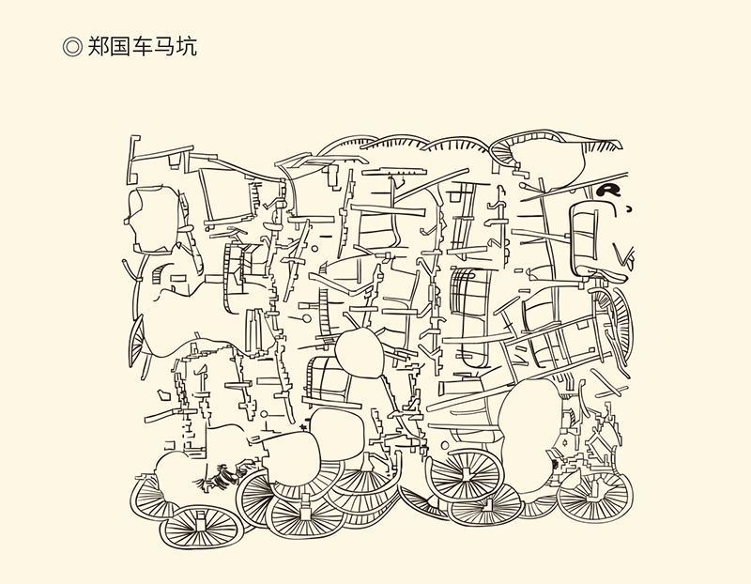

郑国公族墓地内，包括18座春秋时期郑国贵族陪葬车马坑，坑中车辆大小各异，装饰豪华，做工甚为考究，足见郑当时车马军备实力之强盛。

叔段逃到共以后，郑庄公把武姜迁到了城颍（今河南临颍县西北），宣布母子二人恩断情绝，不到黄泉不再相见。

春秋编号第一大案，大体如此。

但，此案可疑。

郑国的受封之地，原本在今陕西省华县，后来迁到今河南省郑州市和新郑市之间，靠近现在的新郑市。因为是新的郑都，所以叫新郑。郑庄公的郑，就在这里。那么，它跟叔段受封的京、避难的鄢，又是什么关系？

二者之间。

请看地图。

京，在今河南省荥阳市，位于新郑西北；鄢，在今河南省鄢陵县，位于新郑东南。京、郑、鄢，刚好连成一条直线。也就是说，叔段从京逃到鄢，要路过新郑。这种逃亡路线，岂不怪异？难道段的本意，是要去投案自首？或者庄公的战车开过来时，段是像贼一样夜行昼伏一路狂奔的？

何况鄢与京相距甚远，中间还隔着新郑，不大可能是段的地盘，也没听说他在那里有什么盟友。他的势力范围主要在郑国的西北部，最远到廪延。廪延在今河南省淇县和滑县南，延津北，跟鄢可谓南辕北辙，跟共反倒近。共，在今河南省辉县，而且当时是卫国的地盘。事实上叔段到了共就平安无事，庄公也没派人去捉拿或暗杀，反倒自我检讨说“寡人有弟，不能和协，而使糊其口于四方”。[2]

因此，段的逃亡应该是由京而廪延，再到共。甚至逃到廪延说不定就安全了，为什么要往鄢跑呢？

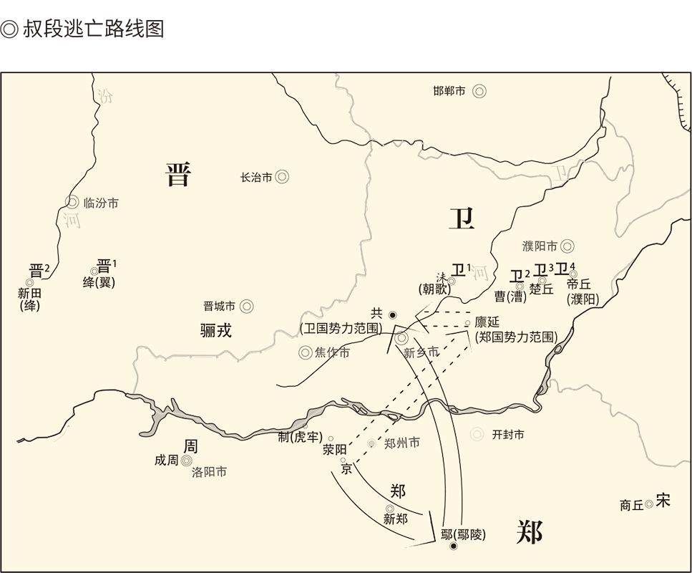

实线箭头为段的逃亡路线：京→鄢（路过新郑）→共（卫国势力范围）。 虚线箭头为合理的逃亡路线：京→廪延（郑国势力范围）→共（卫国势力范围）。

这就只有叔段自己知道了，历史上没有任何解释。

更难解的，是郑庄公。

我们知道，郑庄公是春秋最早的雄主，之后才轮到齐桓和晋文。他即位时，作为西周最后一个封国，郑立国不过半个世纪。然而在他掌权的四十三年间，郑却崛起为中原第一大国。这样一位雄霸天下的政治家，为什么会让叔段肆意妄为长达二十二年之久？难道他对段的狼子野心，事先竟毫无察觉，也没有任何人提醒和劝阻？[3]

当然有。

[总注]本卷所据史实及部分观点，请参看《左传》、《国语》、《史记》、范文澜《中国通史》、翦伯赞《先秦史》、童书业《春秋史》。

[1] 本节与下节事见《左传·隐公元年》。​​​​​​​​​

[2] 语见《左传·隐公十一年》。​​​​​​​​​

[3] 郑立国，是在公元前806年（周宣王二十二年）。庄公即位，是在公元前743年（周平王二十八年）；克段，是在公元前722年（周平王四十九年，鲁隐公元年）；去世，是在公元前701年（周桓王十九年）。 ​​​​​​​​​



## 姑息原本为养奸

劝阻郑庄公的，是祭仲和子封。

祭仲又叫祭足或仲足，原本是一个小官，官职是封人。封人的任务，是负责边境线的植树和封土。祭仲管理的地方叫祭，位于郑州市东北。后来郑庄公把他调到朝廷为卿，把现在河南省中牟县的祭亭封给他做采邑，所以仲足以祭为氏，叫祭仲或祭足。终庄公一朝，祭仲都是朝廷重臣。庄公去世后，他甚至有了废立国君的势力。

叔段在京邑大兴土木时，祭仲是提醒过庄公的。祭仲说，先王规定，一个国家的其他城市，最大也不能超过国都的三分之一，否则将会成为祸患。现在京邑的规模已经远远超出法定的尺度，将来君上恐怕会不堪承受。

庄公说，老夫人要这样，没办法嘛！

祭仲说，我们这位老夫人，哪里会有满足？不如早做安排，免得变生不测。一旦成了气候，事情就不好办了。疯狂生长的野草尚且难以尽除，何况国君的宠弟？

庄公说，多行不义必自毙，先等等看吧！

等等看的结果，是叔段开始膨胀，居然命令郑国西部和北部地区听命于自己。

这时，子封说话了。

子封说，一个国家，实在无法忍受一国两君、政出多门。请问君上到底想要怎么样？如果打算让位，请允许下臣现在就去效忠；如果无意禅让，请现在就去除掉他。总不能让民众三心二意，不知所从，产生其他想法。

庄公又说，别担心，慢慢来。

慢慢来的结果，是叔段恶性膨胀，不但把郑国的西部和北部地区都变成自己的采邑，而且把势力范围扩大到了廪延。

子封说，可以下手了，否则尾大不掉。

庄公却说，不怕。不义之人得不到人心，膨胀得越快就垮得越快。别看他现在实力雄厚，到时候一定土崩瓦解。

于是任由叔段折腾，不闻不问。

表面上看，庄公糊涂，实际上却是老辣。他并不像人们想象的那样，老夫人要什么就给什么。武姜为叔段讨要的封地，原本不是京，而是制。制，在今河南省荥阳市境内，又名虎牢关。看看地图就知道，制邑比京邑离新郑要远。叔段如果在那里搞分裂，庄公未免鞭长莫及。京，则在控制范围之内。可见庄公对于未来，其实心里有数，只不过要等。

等什么？

时机。

的确，叔段虽为心腹之患，彻底根除却需要时机。毕竟，此人是自己的亲弟弟，老妈的亲儿子。仅仅因为他违规违纪就大动干戈绳之以法，情理和情面上都说不过去。有这层关系在，下手就不能太狠，顶多只能把他叫来训一顿，再挪个地方。不过，此人既然有武姜这个大后台，治理整顿的结果便可想而知。就连教训和移封，都未必能够实现。

因此，不能治标，只能治本。

治本的办法，是一次性地进行外科手术式的打击，将叔段和武姜都打入十八层地狱，让他们永世不得翻身，再也别想死灰复燃，卷土重来。

但，这需要一个罪名。

这个罪名就是谋反。

谋反是十恶不赦的大罪。有此大罪，无论如何处分，都不会有舆论压力。只不过，谋反并不容易，一要有心，二要有胆，三要有力。心和胆，叔段和武姜都有，缺的是力。有力，才能壮胆，也才会铁心。庄公一直按兵不动，对祭仲和子封的劝阻不予采纳，对叔段也一忍再忍，就是为了让那母子二人王八吃秤砣，铤而走险，以便治罪。

为此，庄公隐忍了二十二年。

他真是很有耐心。

郑庄公也很有胆魄，他其实是在押宝。第一，赌叔段和武姜必反；第二，赌他们谋反必败。这才决心姑息，以便养奸。养奸其实是有大风险的。事实上，如果叔段和武姜不反，他就满盘皆输；如果谋反成功，他就必死无疑。

这是一场豪赌。

现在看，庄公是赢家。

赢家让史家左右为难。我们知道，周人的执政理念和政治主张，是“以礼治国”，即“礼治”。依礼，郑庄公可是一点儿错误都没有。他是嫡长子，武姜反对他继位，是武姜不对。他是国君，也是兄长，叔段跟他叫板，是叔段不对。叔段分庭已是非礼，更何况犯上作乱？当然灭他没商量。

然而谁都知道，叔段的贼心和反叛，是郑庄公姑息养奸养出来的。可惜，又谁都无法指责。因为庄公所做的一切都可以解释为对武姜的“孝心”。他如果后来没跟武姜翻脸，谁都奈何不了他，只能听之任之。

庄公城府之深，毋庸置疑。

礼治之尴尬，则可见一斑。

尴尬的史家只好用“郑伯克段于鄢”这几个字来记录历史，表明态度。据《左传》的解释，这种表述方式既指责了叔段不像弟弟，也指责了庄公不像哥哥，还暗示了叔段之罪实为庄公养成。此即所谓“春秋笔法”。据孔子说，这对违背礼法之人是有震慑作用的。

可惜这种作用似乎收效甚微。相反，站在郑庄公的立场，却不能不承认他是正当防卫，而且未雨绸缪。因为春秋已非西周。君位被人觊觎甚至夺取，并非没有可能。事实上就在三年后，便有一位国君被他强悍的弟弟谋杀了。

这个强悍的弟弟，叫州吁（读如需）。



## 弑君第一案

州吁是叔段的同类，甚至同伙。司马迁就说，叔段刚逃到共，州吁便主动提出跟他做朋友。实际上他俩当时都流亡在外，只不过叔段是因战败而逃亡，州吁则是被罢官而出走。但想灭了哥哥自己上台，则一模一样。因此，州吁在外招降纳叛，结成团伙。鲁隐公四年（前719）三月十六日，蓄谋已久的州吁带领这伙人偷袭国都，杀死同父异母的兄长，自己当了国君。[1]

这是春秋的弑君第一案。

以后，还有其他国君接二连三被干掉。有的被杀，有的逃亡，不是身败，便是名裂。弑君而自立的，也为数不少，比如第四卷提到的夏姬之子夏徵舒。但始作俑者，则是州吁。

那么，州吁是什么人？

州吁是卫桓公的弟弟。

卫，是周代最早的封国之一，姬姓，始封之君是周公的弟弟康叔封。到第八任国君顷侯，由伯爵晋升为侯爵。到第十一任国君武公，晋升为公爵。武公的儿子，是庄公。庄公的正妻，是齐国的公主。齐国是姜太公之后，姓姜；卫国是周文王之后，姓姬。这又是姬姜两族长期通婚之一例。

所以，齐国这位公主后来就被叫作庄姜。庄，是卫庄公的谥号；姜，是她自己娘家的姓。这跟郑庄公他妈叫武姜是同样的命名方式。

庄姜是一位美女。《诗经》中的《硕人》，就是她的赞美诗。但是庄姜没有生育能力，便领养了庄公一个侧妃的儿子，视如己出。这个儿子名叫完，也就是后来的卫桓公。至于州吁，则是卫庄公另一个宠妾的儿子，年纪也比桓公小。

这也就是州吁一案与叔段的不同。叔段和庄公同父同母，都是嫡子。州吁和桓公同父异母，都是庶子。只不过桓公被庄姜认领，在名分上是嫡长子。

更重要的不同，是后台老板。叔段的靠山是老妈，州吁的却是老爹。州吁其人，从小就调皮捣蛋，胡作非为，还喜欢舞刀弄枪，琢磨兵法。这其实很危险。但，尽管庄姜厌恶，大臣劝谏，庄公都听之任之，地地道道的教子无方。

由是之故，庄公去世、桓公即位后，州吁更加骄横跋扈，全然不把当国君的哥哥放在眼里。桓公无奈，只好罢了他的官。州吁则逃出国都，在外拉帮结派，并与叔段不清不楚。这样，经过十四年的经营，州吁的反政府武装力量便推翻了桓公的合法政权，自己也成为卫国的僭主。

然而不过半年，州吁也身首异处。

这又是为什么？

主要因为他自己作孽。

州吁上台后的第一件事，就是去打郑国。这其实并不奇怪。第一，卫和郑，是世仇。伐郑，可以标榜自己继承先君遗志，政治正确。第二，可以帮他哥们叔段出口气，运气好的话没准还能翻盘。第三，可以讨好某些诸侯。由于当时郑国发展迅速，羡慕嫉妒恨的很是不少。如果伐郑成功，在国际上是很能收买一些人心的。

不过更重要的，是州吁得位不正，人心不服。对外发动战争，可以转移视线，缓和国内矛盾。这也是历代统治者的惯用伎俩。所以《左传》说州吁此举，是“修先君之怨于郑，而求宠于诸侯，以和其民”。

凑巧的是，这时宋国正好有一个君位的争夺者在郑国避难。于是州吁便联合宋国，再加上陈国和蔡国，组成联军伐郑，把郑都围了五天。这是鲁隐公四年春天的事。秋天，这帮人又去了一趟，抢光了郑国田野里的庄稼。

这下子，州吁坐稳屁股了吗？

没有。

州吁虽然发动了两次战争，还小有收获，卫国却依然人心浮动。对此，他自己不安，他的一个死党也着急。这个死党叫石厚，是石碏（读如却）的儿子。石碏是前朝元老，此刻告老还乡，赋闲在家，退休已经十六年。

石厚就去见他爹，问州吁怎样才能稳住君位。

石碏说，朝见天子即可。

这是有道理的。这时的周天子，虽然已经过气，却毕竟还是名义上的天下共主。周王如果接见了州吁，其他诸侯就得认账，州吁的君位也就稳当了。

于是石厚又问：怎样才能见到天子？

石碏说，通过陈国。陈君是天子的宠臣，又是我国的盟友。请陈国出面，天子一定赏脸。

州吁和石厚都以为然，决定照办。

俗话说，天作孽，犹可说；自作孽，不可活。州吁和石厚都忘记了，石碏原本十分厌恶州吁。庄公在世时，他就曾力劝君上对州吁严加管教。石厚跟州吁鬼混，他也强烈反对，只不过屡禁不止。州吁和石厚找他拿主意，岂非有病？

当然，谁都没有想到，石碏为了国家竟会大义灭亲。事实上，就在州吁和石厚兴冲冲奔赴陈国时，石碏的密函已先期到达。石碏的信上说，卫国弱小，而老夫朽矣，无能为力。这两个人，是大逆不道的弑君者。乱臣贼子，人人得而诛之。请贵国匡扶正义，将其拿下！

结果，州吁和石厚在陈国境内被就地正法。

当然，人是陈国抓的，却是卫国杀的。按照当时的国际法，对这样的罪犯，卫国不必引渡回国，但要派员行刑。为此，卫方派出了两位监斩官。监斩州吁的是卫国的右宰，监斩石厚的是石碏的管家。

此后，卫人另立公子晋为君，是为卫宣公。

持续半年的卫国内乱，到此结束。

[1] 本节事见《左传·隐公四年》、《史记·卫康叔世家》。 ​​​​​​​​​



## 又杀了两个

卫国内乱后不久，又有两位国君死于非命。[1]

第一个是鲁隐公。

鲁，也是周代最早的封国之一，姬姓，始封之君是周公的长子伯禽，国都曲阜。从伯禽到隐公，共十三君。春秋，就是从隐公元年开始的。

隐公是惠公的儿子。据《左传》，惠公至少应该有两个儿子，两位夫人。两位夫人都是宋国的公主，一位叫孟子，一位叫仲子。子，是她们娘家的姓；孟和仲，是排行。孟就是老大，仲就是老二。孟子是没有儿子的。她去世后，惠公又娶了仲子。仲子的儿子，就是后来的鲁桓公。

但，惠公另外还有一个女人，叫声子。声子的儿子，就是隐公。隐公的年纪比桓公大很多，却不被看作嫡长子。由此推论，声子应该是陪嫁，而且是孟子的陪嫁。[2]

陪嫁女的地位，当然很低。隐公自己，也很谦卑。惠公去世后，由于桓公年纪太小，就由隐公摄政。隐公自己，也清楚只是代理国君。这跟叔段或州吁，是相反的。看来鲁国毕竟是周公之后，礼教的作用不小。

然而恰恰是这种谦恭有礼的态度，让隐公招致杀身之祸，这又是为什么？

原因在鲁国大夫羽父。

羽父是一个野心家，也是一个桀骜不驯的家伙。公元前719年，州吁联合宋国、陈国、蔡国伐郑。宋国因为跟鲁国有婚姻关系，便拉鲁国加盟。鲁隐公不想去蹚这浑水，婉言谢绝，羽父居然硬是带了队伍去凑热闹。后来，羽父的权势越来越大，很干了些举足轻重的事，野心也就膨胀起来。

于是羽父提出，他可以去暗杀隐公的弟弟，交换条件是让他成为卿相。

羽父有这想法，并不奇怪。野心家总是会以为别人跟他一样有野心的。事实上，按照宗法制度，担任鲁国国君的，原本确实应该是隐公的弟弟，因为他是嫡子。嫡子年幼，庶兄摄政，是可以的，但嫡子成年后要把政权还给他，除非他已不在人世。因此，如果隐公贪恋君位，他就会同意羽父的阴谋，或者暗许。

可惜隐公并无此意。

鲁隐公说，我代理君位，只因为弟弟年幼。现在他长大了，我正要还政于他。我连养老的地方都安排好了。

这当然让羽父大出意料，也胆战心惊。他一方面在隐公的弟弟、后来的桓公那里倒打一耙，诬陷隐公，另一方面则找机会下手，要置隐公于死地。碰巧，隐公是个迷信巫术的人。他为了祭祀巫神，进行斋戒，住在一位大夫家里。于是，羽父便趁机派刺客谋杀了隐公，然后栽赃于这位大夫，杀了他们家几个人了事。

鲁隐公和这位大夫的家人，就这样不明不白地死了。桓公甚至没有按照国君的规格，为隐公举行葬礼。

所谓“善有善报”，现在看来也未必。

鲁隐公被弑，是在卫桓公被杀后七年，即鲁隐公十一年（前712）十一月。一年多后，宋国国君也被谋杀了。

宋，同样是周代最早的封国，子姓，始封之君是殷纣王的庶兄微子启，国都商丘。从微子到武公，共十二君。武公的女儿是仲子，即鲁桓公的母亲。武公的儿子，载入史册的有两个，一个叫力，一个叫和。武公去世，力继位，这就是宋宣公。宣公去世，却不传位给太子与夷，要传给弟弟和。宣公说，父死子继，兄终弟及，这是天下的通义。于是，和三让而继位，是为宋穆公。

其实，周的规矩是父死子继，兄终弟及则是商的。所以，宣公只是在继承殷商的传统。但同时，穆公也欠了哥哥一个人情。因此宋穆公临终前，便不肯传位给自己的儿子冯，要将君位还给哥哥宣公的儿子与夷。

宋穆公请孔父嘉做顾命大臣，也就是新君的辅佐，自己政治遗嘱的执行人。

孔父嘉，是孔子的先祖。

宋穆公说，先君舍弃了与夷，让位于寡人，寡人一天也不敢忘记。如果托大夫之福，寡人能寿终正寝，在天上见到先君，那时，先君问起与夷来，寡人该怎么回答？因此恳请先生拥立与夷为君，寡人虽死无憾，永垂不朽。

孔父嘉说，群臣都主张立冯。

宋穆公说，不可以呀不可以！先君让国于寡人，是认为寡人贤惠。如果不能让国，那就辜负了先君的厚望，怎么能说是贤？我尊敬而亲爱的先生，请务必发扬光大先君的美德！

孔父嘉只好让公子冯出国，住到郑，然后拥立与夷继位，是为宋殇公。

可惜宋殇公不争气。他在位十年，倒打了十一次仗，弄得民不聊生，民怨沸腾。宋国的太宰华父督（华读如化）便在民众中散布流言蜚语，煽风点火，说战事频仍的罪魁祸首，就是管军事的孔父嘉。造足舆论后，华父督发动兵变，杀了孔父嘉。宋殇公闻讯震怒，华父督干脆连殇公也一起杀了，把公子冯从郑国迎回宋国，立为国君，是为宋庄公。

华父督为什么要攻击孔父嘉呢？

据说，是因为有一次路遇孔父嘉之妻，立即神魂颠倒垂涎三尺，必欲夺之而后快。这事当然真假难辨。可以肯定的是，孔氏从此家道中落，最后不得不移民鲁国。孔子算是鲁国人，原因就在这里。

这是第三起弑君的血案。

接二连三的弑君案，揭开了春秋的序幕；而鲁国和宋国的内讧和内乱，则便宜了郑国。鲁桓公即位后，立即与郑国成为合作伙伴，史称“修好于郑”。华父督迎回流亡在郑国的公子冯，当然也是向郑国表示友好。宋国原本是郑国的死敌，常常与卫国联手对付郑国。鲁虽然要算中立国，但羽父是带兵参加了宋卫联军伐郑的。现在宋和鲁都转变立场，郑国就财大气粗起来。志得意满的郑庄公，也耗子腰里别了杆枪，起了打猫的心思。

这只猫，就是周桓王。

[1] 本节事见《左传》之隐公元年至桓公二年，《史记》之《鲁周公世家》、《宋微子世家》。​​​​​​​​​

[2] 以上复杂关系，系根据《左传》及杨伯峻的注所推定。​​​​​​​​​



## 天子挨打

周桓王是自己送上门去挨打的。[1]

这件事照理说原本不该发生，因为周与郑关系非同一般。郑，是西周最后一个封国，始封之君是周厉王的小儿子，被周宣王封为诸侯，是为桓公。

桓公是郑国的国君，也是周王的大臣，在幽王的时代曾经担任周的司徒。当时西周王室已经衰落，西方的戎狄却很强大。桓公要勤劳王事，又不想国破家亡断子绝孙，把老本都赔进去，便听从王室史官史伯的建议，从原来的受封之地迁到新郑，国土疆域大约是今天河南省北边半省的中部。

这就是春秋时期的郑国。

从这段历史看，郑应该效忠周。

同样，周也应该善待郑。因为东周王室能够存活，主要靠的是两个大国，这就是晋和郑。晋在黄河北岸，郑在南岸。晋国护卫着周的北面，郑国护卫着周的东面。西边的屏障，是虞和虢（虞在今山西平陆县，虢在今河南陕县）。南边，则是申和吕（均在今河南南阳市境内）。

这就是东周初年的形势。后来晋国分裂，自顾不暇；楚国兴起，南方不保。周王室的藩篱，就只剩下郑和虢。

矛盾，由此而生。

虢，是周文王弟弟虢仲的封国，也叫西虢。另外还有东虢，是周文王弟弟虢叔的封国，后来被郑国所灭，所以西虢就叫虢。东周初年，虢君似乎已经晋升为公爵，郑君则是伯爵。但郑国的综合国力，显然超过虢国。始封之君桓公，则在西周灭亡时殉难。所以郑的第二任国君武公，第三任国君庄公，都一直担任平王的卿士，作为王室重臣而大权在握。

这时，是周与郑的蜜月期。

然而不知何时，郑庄公发现周平王对自己并不那么信任，很可能会把一半的权力分给虢公。这当然让庄公十分不快，平王则信誓旦旦地表示绝无此事。为此，周和郑交换了质子。周的王子狐被送到了郑国，郑的公子忽则到周。

此事荒唐。因为从法理上说，周王与郑伯，是君臣关系。交换人质，则只能发生在诸侯之间。周平王这么做，实际上是把自己降为诸侯，则王室的尊严和体面何存？

鲁隐公三年（前720）三月十二日，平王驾崩。继位的桓王是平王的孙子，年轻气盛，当真把一半的权力分给了虢公。这时的郑庄公，论辈分是周桓王的叔爷爷，哪里咽得下这口气？便决定给那小子一点颜色看看。四月，郑国大夫祭仲带兵割取了周王国地里的麦子。秋天，又割走了周王国的谷子。前一次是在温（今河南温县），算是侵略了周的属国。后一次则在成周（今河南洛阳市境内），就骚扰到周天子眼皮底下了。于是周郑结怨。

不过，结怨归结怨，面子还得维持。三年后，郑庄公朝见了周桓王，王室也保留了郑庄公的职位，又过了两年才正式任命虢公为卿士。实际上，这时虢公和郑伯，同为周的卿士。具体地说，虢公为右卿士，郑伯为左卿士。

但这绝不意味着周郑和好如初，只不过双方都有政治需要。周王室固然离不开郑国的护卫，郑庄公也想利用周王室。身为王室重臣，至少打起仗来可以借用王命，甚至动用王师，这是郑庄公很想要的。[2]

不过，既然是相互利用，那就要相互配合。然而桓王似乎不懂。他先是在郑庄公朝见时不讲礼貌，后来又侵犯了郑国的实际利益，最后彻底剥夺了郑庄公的所有权力。接替郑庄公担任左卿士的，是周公黑肩。

郑庄公毫不客气，拒绝再见周王。

周桓王也毫不客气，率领联军伐郑。

这是整个春秋时期天子御驾亲征的唯一一例，时间是在公元前707年（鲁桓公五年）秋天，地点是在长葛（今河南长葛县）。周军这边，桓王亲自统率中军。右军统帅是虢公林父，后面跟着蔡国和卫国的军队；左军统帅是周公黑肩，后面跟着陈国的军队。郑公子突说，陈国国内动乱不安，他们的军队也没有战斗意志。如果先进攻陈军，对方一定乱作一团。

郑庄公采纳了公子突的建议，命令各部只要看见大旗一挥，就击鼓进军。结果岂止陈军，就连蔡军和卫军也一起奔逃，周军则一片混乱。郑军两面夹击，周军大败，桓王自己也被一箭射中了肩膀。

活捉桓王，只需举手之劳。

然而郑庄公却表现出君子风度。他拒绝了下属乘胜追击的建议，不但任由桓王逃之夭夭，还派祭仲去劳军，嘘寒问暖，关怀备至，体贴入微。郑庄公说，君子不为已甚，何况是欺凌天子？能保住江山社稷，就可以了。

郑庄公很明智，他知道适可而止。

周王室却威风扫地，体面不存。是啊，如果所谓“共主”竟然不过是战败之国，还有什么资本和资格号令天下？

庄公手下这一箭，拉开了新时代的帷幕。

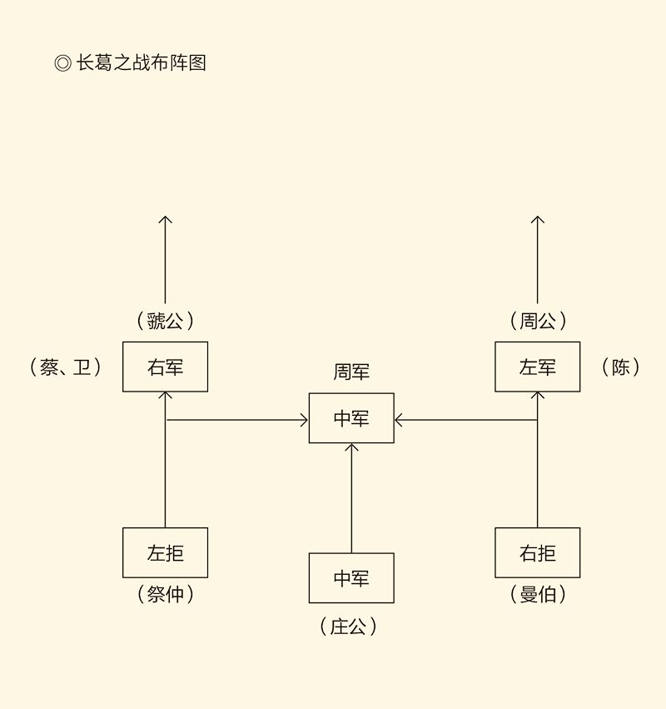

战前，郑国大夫向庄公指出：以往两军交战，讲究三军对垒，中军先出，左右随之。但此次战役，中军是周王亲率精锐部队，战斗力强，而左右陈、蔡、卫皆乌合之众，战斗力低。他建议，此战郑军中军应稳而不发，由左右军向敌方左右军发起冲锋，对方左右军如若溃败，必将影响中军士气，此时郑军中军再发起冲击，周军必败。

[1] 本节事见《左传》之隐公三年、六年、八年、十一年，桓公五年。​​​​​​​​​

[2] 鲁隐公九年，郑庄公伐宋，便借用了王命；隐公元年，郑庄公伐卫，便动用了王师。​​​​​​​​​



## 霸主就要来了

长葛之战是一个标志性事件，标志着旧的制度和秩序全都难以维持。从天子到诸侯再到大夫，所有的政治力量都将在激烈的动荡中重新洗牌，并诞生出新的国家制度。

这是一个漫长的过程，从春秋一直持续到战国。

第一阶段，是至强替代至尊。

什么是至强？什么是至尊？

还得从制度说起。

从西周到东周，我们民族实行的是“邦国制度”。邦国来自封建，即天子“封邦建国”，诸侯“封土立家”。具体地说，就是天子把天下分成若干块，分封给诸侯，由此建立起邦国，简称国；诸侯又进行再分配，把国分成若干块，分封给大夫，由此建立起采邑，简称家。

这就叫封建。

封建的结果，是产生了天下、国、家。家国合为一体即邦国，邦国联为一体即天下。家是大夫的，国是诸侯的，天下是天子的，三级所有，层层转包。

但，这里面有两个问题必须交代清楚。

第一，天子只在名义上和权属上是天下共主，邦国的主权和治权则由诸侯行使。天子自己也有一个邦国，只不过地盘最大级别也最高，号称王国。其余，则分别是公国、侯国、伯国、子国和男国。公侯伯子男，都是自治君主国。他们的国家事务，天子是不能过问和干预的。

第二，国以下的家，有治权无主权。主权在国，产权在天子，叫“普天之下莫非王土”。当然，严格地说，春秋和春秋以前的邦国只有“半独立主权”，拥有“完全独立主权”要到战国。那时，他们已经都是“独立王国”了。

可见，真正的政治实体和经济实体，只能是邦国。

因此，这种制度就叫邦国制度。

邦国制度中的周天子，是共主也是国君。只不过，他的邦国级别最高，王爵；本人地位也最高，共主。周王是人上人，周国是国上国，这就叫“至尊”。同时，他的实力也最雄厚。或者说，正因为实力雄厚，才成为天下共主，这就叫“至强”。也就是说，在西周，至尊和至强是合一的。

至尊和至强之下，是次尊和次强，这就是诸侯。再下是次次尊和次次强，这就是大夫。从天子到诸侯再到大夫，地位和实力都递减。因此，大夫臣于诸侯，诸侯臣于天子。当然，大夫也有臣。大夫之臣就是士，叫家臣。

家臣往往是大夫的家人，大夫则是他们的家君。家臣拥戴家君，就像星星围绕月亮。于是大夫的家或采邑，就形成一个众星拱月的结构。推而广之，大夫拥戴诸侯，诸侯拥戴天子，也如此。或者说，天子是大月亮，诸侯是大星星；诸侯是中月亮，大夫是中星星；大夫是小月亮，家臣和家人是小星星。这样一种三重模式的众星拱月，就叫“封建秩序”。

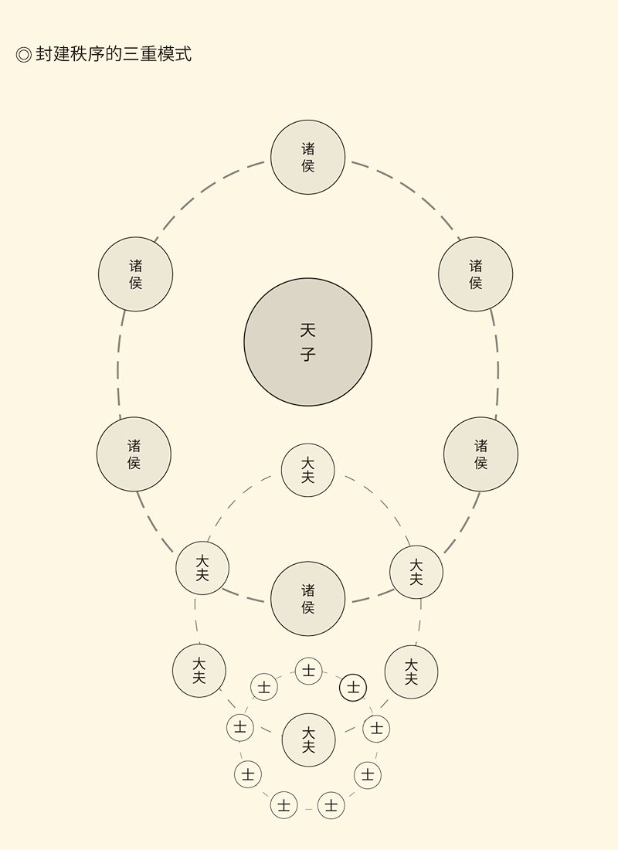

如图所示，“封建秩序”表现为三重模式的众星拱月：家臣们（士）围绕着家君（大夫），大夫们效忠于各自的国君（诸侯），诸侯则拥戴那至尊至强的天子（共主），秩序井然。

由此可见，封建秩序要想维持，前提条件是尊卑强弱永远不变。周王国永远最强，大夫的采邑永远最弱，诸侯国则从头到尾都只有那么一点规模，还大家都差不多。就算要发展，也得齐步走，比例不能失调。

这当然并不可能。

不可能的原因，在于所有的邦国，包括周王国在内，都是独立核算，自主经营，自负盈亏。几百年光阴过去，难免参差不齐。有的欣欣向荣，发展壮大；有的每下愈况，日薄西山，甚至资不抵债，面临破产。

这时，按照丛林法则，弱肉强食的程序就会自行启动。方式是兼并，手段则是战争。春秋时期的战争至少有二百多次， 发动战争的也不仅是大国。比如莒（读如举），虽然小得可怜，却也兼并了向国，而且是在春秋一开始。[1]

哈，大鱼还没开口，小鱼就吃了虾米。

实际上大国的兼并更是不胜枚举。春秋头半个世纪，郑国就兼并了戴（读如再，在今河南民权县），齐国也兼并了谭（在今山东济南市境内）、遂（在今山东宁阳县西北），楚国则兼并了息（今河南息县），还霸占了息夫人。[2]

国与国之间，不再势均力敌。

平衡打破了，社会开始动荡。

动荡的社会需要有人摆平江湖，而维持国际秩序，维护世界和平，原本是周王的义务。可惜此时，周天子也由活菩萨变成了泥菩萨。长葛之战，就证明他是纸老虎。根本原因，当然是周王国的土地和人口不断减少，导致经济实力不断下降。长袖者善舞，多财者善贾，财大者气粗。王室如果处处捉襟见肘，甚至要靠诸侯接济，又怎么硬得起来？至尊不再是至强。能保全最后一点脸面，就不容易。

当然，周王的脸面，在春秋早期还是维护得很好。因为这脸面是旗帜，也是旗号，可以做虎皮，也可以当枪使。公元前714年（鲁隐公九年）和第二年，郑庄公伐宋，给出的理由便是“宋公不王”（宋殇公不朝见天子）。此即所谓“以王命讨不庭”，被当时的舆论认为很正当。[3]

其实，宋殇公固然傲慢无礼，郑庄公又何尝真正尊王？六年前，他不是派兵割走了周王的麦子和谷子吗？

用不着揣着明白装糊涂。谁都知道，再好的脸面，也不过自欺欺人。真正管用的是实力，说了算数的则是大国。于是大国崛起，小国站队。小国需要的是保护伞，大国想要的是领导权。大国和小国都有自己的小九九，周天子风光不再。

重组江湖，势在必行。

拥有号令天下的实际指挥权，成为国际社会的江湖老大和带头大哥，这就是“霸业”。成就了霸业的诸侯，是“霸主”。霸主之道，是“霸道”。霸道不是王道，霸主也不是共主，所以还得周天子在那里支撑门面。所有的霸主，也都要打出尊王攘夷的旗号。但谁都心里清楚，他们真正寻求的，是自己的政治利益。王室的脸面，不过是遮羞布。

遮羞布并没有权威，哪怕再好看。一言九鼎的，将是相继崛起虎视眈眈的超级大国。

霸主即将诞生。

王权时代结束，霸权时代开始。华夏大地上，又将演出怎样的戏码？

[1] 本段请参看翦伯赞《先秦史》、杨伯峻《春秋左传注》。翦伯赞《先秦史》称，《左传》一书中与战争有关之名词的出现次数，共计侵60次，伐212次，围40次，入27次。​​​​​​​​​

[2] 郑国兼并戴国，是在鲁隐公十年（前713）。齐国兼并谭国，是在鲁庄公十年（前684）。从此，《春秋》开始使用“灭”的概念。​​​​​​​​​

[3] 请参看《左传》之隐公九年和十年。​​​​​​​​​

# l第二章r 五侯争霸

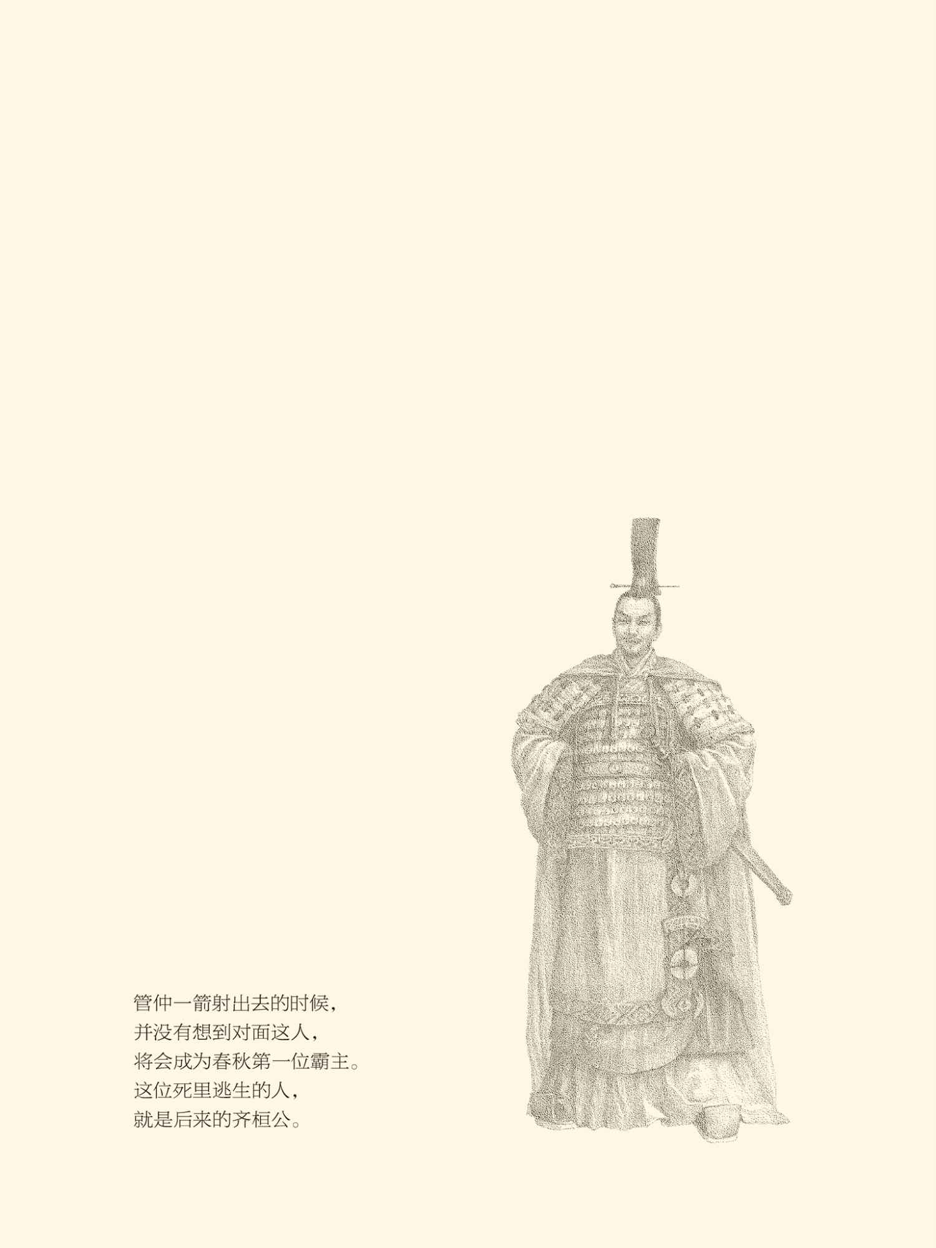



## 管仲相齐

管仲一箭射出去的时候，并没有想到对面这人，将会成为春秋第一位霸主。

那人自己，当然也没想到。

还好，射中的是衣带钩。[1]

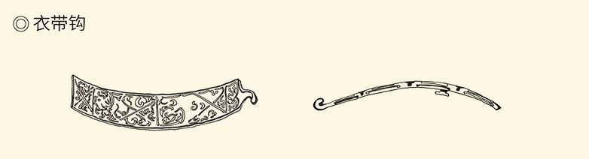

衣带钩相当于今天的皮带扣，常出土于墓主腰部。不同的质地、纹饰代表不同的等级和身份。

被射中衣带钩的人叫小白，也就是后来的齐桓公，当时是齐国的公子，齐襄公的弟弟。齐，跟鲁、卫一样，也是周代最早的封国，姜姓，始封之君是姜太公。从姜太公传到齐襄公，便已经是春秋。

襄公是个荒唐的家伙，跟妹妹很早就有了性关系。后来妹妹嫁到鲁国，史称文姜，丈夫是鲁桓公。十五年后，桓公携文姜访齐，兄妹二人居然再次上床。[2]忍无可忍的桓公痛骂了文姜，文姜则一状告到哥哥兼情人齐襄公那里。襄公则竟然罔顾伦理道德和国际关系，派人谋杀了既是妹夫又是友邦元首的桓公，然后杀掉犯罪嫌疑人了事。[3]

这件事情的荒唐，不言而喻。齐国的霸道，鲁国的尴尬，也不言而喻。事实上，桓公被杀后，鲁国向齐国提出的外交诉求，也只是惩办凶手，并不敢追究齐襄公的责任。相反，没有了鲁桓公这个障碍，齐襄公跟鲁文姜的乱伦，更加肆无忌惮。他们的幽会，载入史册的就有六次。甚至桓公尸骨未寒，庄公即位不久，文姜就跑回齐国去跟情郎哥哥做爱，根本不顾鲁国的体面。可见当时的齐国已相当强势。鲁国除了忍气吞声，并不能有什么主张。[4]

只不过，鲁人没有想到，原本就在黄河下游称霸一方的齐，竟会在襄公之后成为称霸天下的超级大国。

这得归功于管仲。

后来担任齐相的管仲，原本是齐襄公弟弟公子纠的师傅。子纠的师傅还有召忽，小白的师傅则是鲍叔牙。子纠和小白是兄弟，管仲和鲍叔牙是朋友。鲍叔牙早就看出襄公做事荒唐，齐国必有内乱，便提前护送小白去了莒国，纠则在内乱后逃到了鲁国。

鲁庄公八年（前686）十一月七日，齐襄公被堂弟公孙无知谋杀。第二年春，篡位的公孙无知也被国人杀死，齐国出现权力真空。于是，鲍叔牙陪着小白，召忽和管仲护着子纠，回国争夺君位。管仲那一箭，就是他和小白狭路相逢时射出的。

君位之争的结果，是子纠失败被杀，召忽殉主自杀，都成为政治斗争的牺牲品。小白胜出，回国即位，后来被称为齐桓公。齐国进入了新的时代。

齐桓公可不像他的妹夫鲁桓公。鲁桓公窝囊，齐桓公雄霸。他不但不记管仲那一箭之仇，反倒委以重任。管仲也不负厚望，在政治、经济、军事和外交四个方面厉行改革，终于让齐大国崛起，一举成就了桓公的霸业。[5]

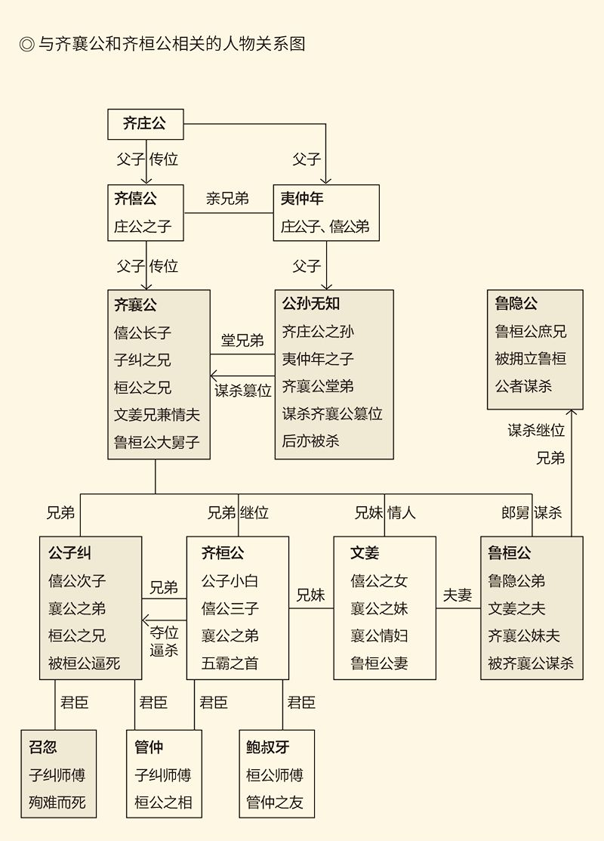

弄清楚了本图所示人物关系和人物命运，就知道当时已是怎样地君不君、臣不臣、兄不兄、妻不妻，有多少人死于非命（见灰色部分）。

那么，管仲的霸术是什么？

军政一体。

管仲的政治策略，是先安内后攘外，先定国后称霸。治国方略，则是全国一盘棋，先区分士农工商，再区分国都郊野。国都住士和工商，郊野住农。但无论是士，还是农工商，都必须严格按照行业和身份居住，不能杂居，也不能迁徙和变更职业。这可能是中国最早的户籍制度，还是最严厉和最不讲理的。

住在郊野的农民三十家为一邑，每邑设一有司。十邑为一卒，每卒设一卒帅。十卒为一乡，每乡设一乡帅。三乡为一县，每县设一县帅。十县为一属，每属一位大夫，一位属正。属的下级是县，县的下级是乡，乡的下级是卒，卒的下级是邑。邑，是最基层的政权。邑由有司管理，向卒帅负责；卒由卒帅管理，向乡帅负责；乡由乡帅管理，向县帅负责；县由县帅管理，向属大夫负责。属由大夫管理，属正监理，直接向国君负责。全国五属，五位属正，五位属大夫，是国君的问责对象。属管县，县管乡，乡管卒，卒管邑，一个中央集权层层问责的金字塔管理体系，便建立起来了。

国都则分成二十一个乡。其中六个安置工人和商人，叫“工商之乡”。另外十五个住士人，叫“士乡”。士乡五家为一轨，十轨为一里，四里为一连，十连为一乡。这十五个士乡，国君和两位上卿（国子、高子）各管五乡。他们的问责对象，是乡大夫。每乡一个，共十五个。

国君和国子、高子管理的十五个乡，都是士人之乡，所以每家要出一个人当兵。当兵在春秋，是士人的义务，也是士人的权利，甚至是他们的特权，堪称责无旁贷。因此士乡的行政建制，很容易就能变成军事编制：五家为轨，五个战士，这就是伍，伍长即轨长。十轨为一里，五十个战士，这就是小戎（战斗队），戎长（队长）即里有司。四里为一连，二百个战士，这就是卒，卒长即连长。十连为一乡，两千个战士，这就是旅，旅长即乡大夫。五乡一万个战士，这就是军。十五个乡三万战士，这就是三军。三军军长，就是国君、国子、高子。国君将中军，国子将上军，高子将下军。国君和两位上卿，既是十五个士乡的最高行政长官，也是来自这十五个乡之三军将士的最高军事长官。

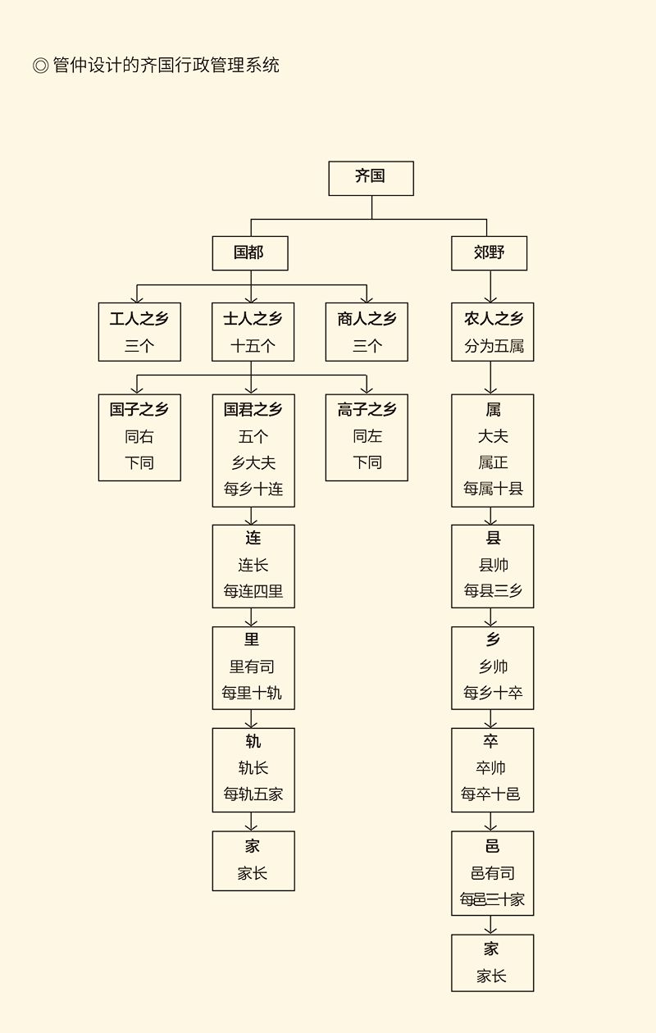

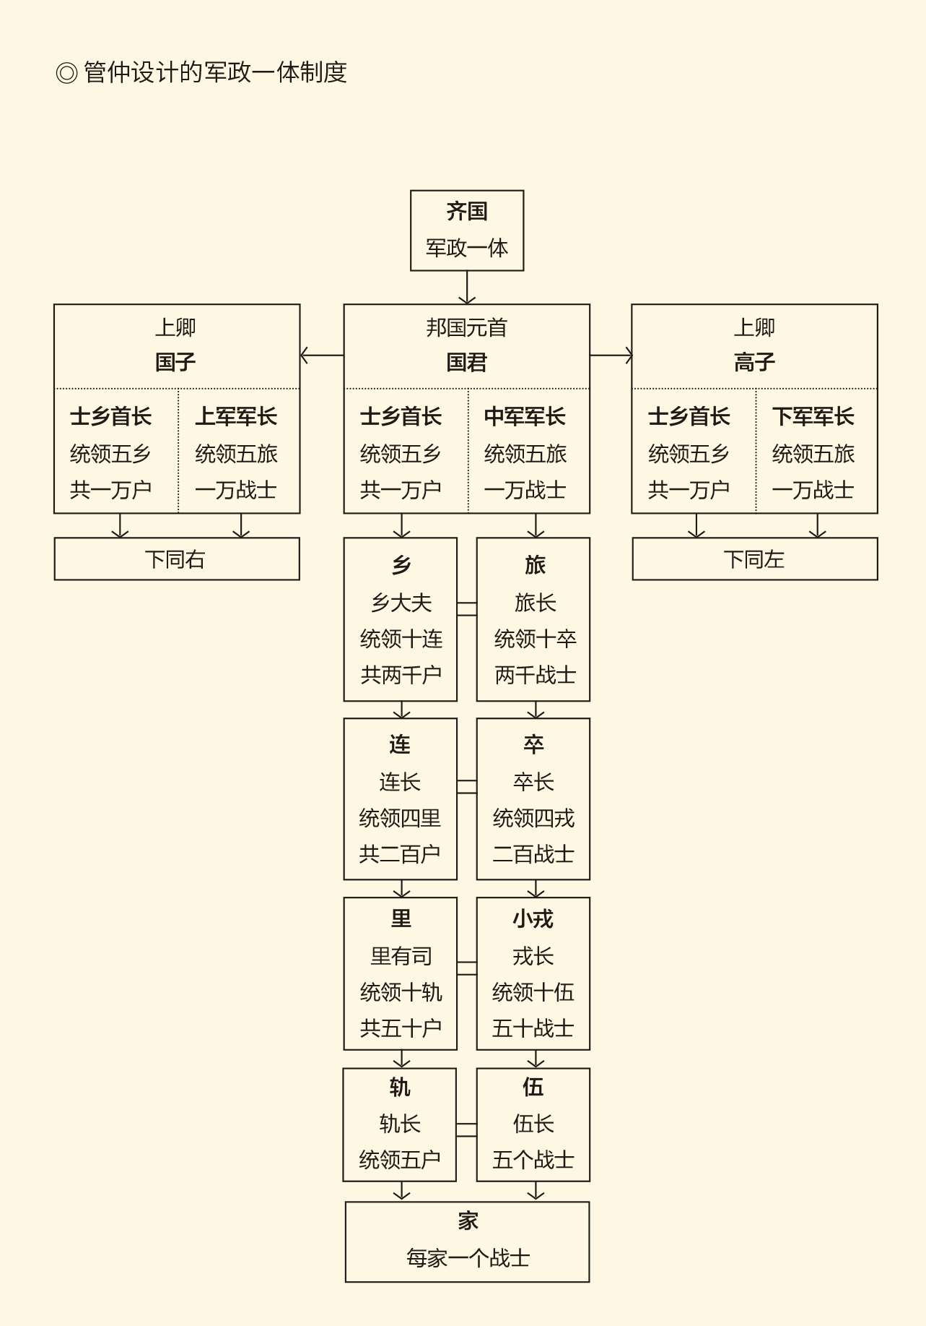

看明白这张图，对军国一体和军政一体，应当会有更深刻和更直观的理解。中央集权的思想，在这里萌芽了。

这就叫“作内政而寄军令”，是管仲最重要的政策。按照这个军政一体的制度，卒伍一级的小部队在居民区内便可训练，军旅一级的大部队在城郊之外便可集结。何况管仲还规定，士人一旦划定居住范围，就不准迁徙。邻里之间，更必须守护相望，有福同享，有难同当。管仲认为，由此人与人相伴，家与家相依，打起仗来，就不但不会行伍错乱，而且能保证同仇敌忾。难怪管仲不无得意地对桓公说：君上以此精兵三万横行天下，请问哪个能够阻拦？[6]

显然，这是一种保甲制度，也是一种军国主义，是不折不扣的霸道。尤其是不准人民自由迁徙和变更职业，很明显是在侵犯人权。但桓公既然要成就霸业，当然只能讲霸道。人道也好，王道也罢，都只能束之高阁。至于如何发展经济，充实战备，开展外交，便都不过技术问题。

[1] 事见《史记·齐太公世家》。​​​​​​​​​

[2] 文姜嫁到鲁国，是在鲁桓公三年（前709）。当时做父亲的齐僖公曾一路相送而至于讙（读如欢，鲁国地名，约在今山东省宁阳县），似乎对文姜不太放心。实际上此前他曾想把这个女儿嫁到郑国，却被婉拒。鲁桓公携文姜访齐，则是在公元前694年。此间襄公与文姜兄妹，应有十五年不曾见面。这次重逢，自然如干柴烈火，不可自制。​​​​​​​​​

[3] 事见《左传·桓公十八年》。​​​​​​​​​

[4] 鲁桓公死后，鲁文姜与齐襄公的偷情，《春秋》的记载有：鲁庄公元年三月，夫人孙（逊，私奔）于齐；二年十二月，会齐侯于禚（读如酌）；四年二月，享齐侯于祝丘；五年夏，如齐师；七年春，会齐侯于防；七年冬，会齐侯于榖。齐襄公被杀后，文姜曾于鲁庄公十五年如齐。此行是否意在与齐桓公偷情，不详。但此年系齐桓公始霸之年。此后，文姜又于庄公十九年和二十年，两年之间两次到了莒国。去干什么，不清楚。一年后，即鲁庄公二十一年，文姜去世。​​​​​​​​​

[5] 鲁桓公是鲁惠公的嫡子，鲁隐公的弟弟。公元前712年，鲁国大夫羽父谋杀了隐公，立桓公为君。桓公在位十八年，无大政绩亦无大过错。他的窝囊，当是鲁国的窝囊。​​​​​​​​​

[6] 以上管仲的治国方略请参看《国语·齐语》。​​​​​​​​​



## 尊王与攘夷

解决技术性问题，管仲有的是办法。

没错，管仲确实是管理天才和治国高手。他的方案，差不多都是统筹兼顾的。比如春秋两季的狩猎，就既补充了给养，又训练了军队，岂非一举两得？

刑法的改革也如此。为了解决兵甲不足的问题，管仲制定了“兵器赎罪”的法律条款，价码是：重罪，一副犀牛皮盔甲，一柄戟；轻罪，一副普通牛皮盔甲，一柄戟；小罪，罚款；打官司，诉讼费为一束箭。[1]

这可真是官民两利。以前，重罪要判死刑，轻罪要砍手脚，小罪要挨鞭子。现在，只要购买或打造兵器就可以赎罪，国家则充实了兵备，节省了军费。更何况，尽可能地减少杀人和动刑，还能博得仁慈和王道的美誉，岂非名利双收？

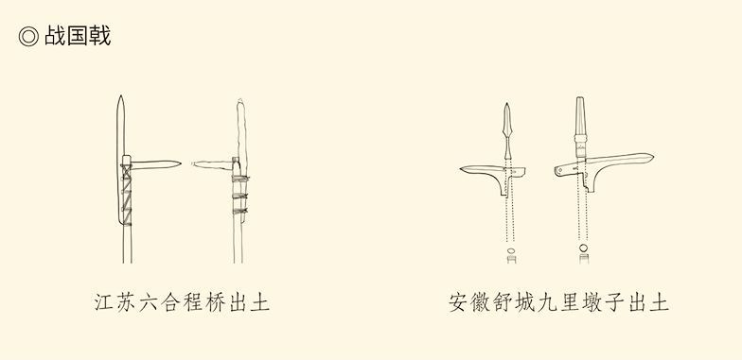

经济改革的要点，也在富国强兵。最重要的措施，是由国家统治经济。比方说，改革税制，免除关税，促进经济发展；加强盐铁管理，实行盐铁专营，增加国库收入；铸造统一钱币，对市场和物价进行宏观调控。当然，管仲也毫不客气地宣布国家对矿山、森林、湖泊、海洋的垄断。但，他并不主张创办国营盐场或国营铁厂。他的政策是国有民营。生产和销售是民间的事，国家的权力和职能是垄断资源，控制价格，甚至为了控制价格而控制产量。[2]

也许，唯独一个行业有“国企”，这就是色情业。有学者认为，管仲很可能是“国营妓院”的创始人。齐国的妓院叫“女闾”，分为七个门市部，每个门市部妓女百人。开设的时间，据说比古希腊的梭伦还早了五十年。不过，梭伦的目的，主要是解决性需求和减少性犯罪；管仲的目的，则可能是增加国库收入，笼络天下人才，甚至招待各国使节。总之，此例一开，诸侯纷纷仿效。难怪燕太子丹能“美女恣荆轲所欲”了，没准他自己就是“妈妈桑”。[3]

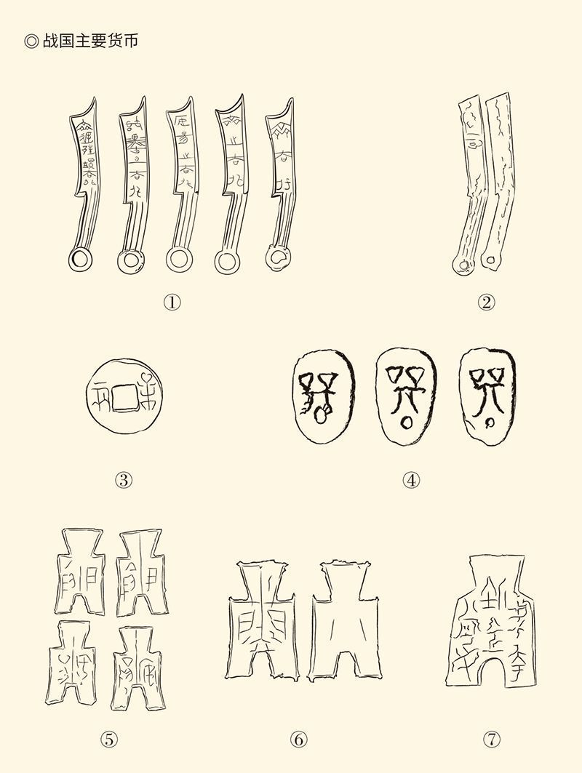

①齐大刀

②燕刀

③秦圜钱

④楚铜贝

⑤韩布币

⑥赵布币

⑦魏布币

当然，国际关系并不能靠妓女来摆平。管仲的策略，是“以恩惠换拥戴，以土地换和平”。具体地说，就是将过去齐国侵占的城邑归还各国，再加上频繁的请客送礼。据说，这样做的效果是“四邻大亲”。[4]

管仲认为，有了经济、军事和外交的条件，齐国就可以出兵了。枪杆子里面出政权，也出威望。做江湖老大，当国际警察，不出兵是不行的。不教训几个调皮捣蛋的家伙，也是不行的。攻打的对象，当然首先是弱国。如果那邦国既弱小又不听话，更好。但公开的说法，则是“择天下之甚淫乱者而先征之”。这样的罪名，当然并不难找。[5]

师出必须有名。要想成就霸业，比霸术更重要的，是霸道，是政治纲领和政治主张。

那么，管仲打出的旗号又是什么？

尊王攘夷。

实际上，尊王和攘夷，原本是同一件事。因为王室不尊，很大程度上是由于夷狄太强。起先最强悍的是犬戎，他们在商代叫鬼方。西周灭亡，就因为犬戎攻陷镐京，追杀幽王于骊山之下。定都洛阳的平王无力收回失地，便把沦陷区封给他的一位西垂大夫。这位大夫也不辱使命，果然收回王畿的西半，并把那里变成了秦国。他自己，则成为秦国的第一任国君，是为秦襄公。

这件事情对中原各国的刺激，是相当大的。这些国家大都是夏商周之后，自称夏、诸夏，也称华、华夏。华，就是光，也是美；夏，就是大，也是雅。华夏，就意味着文明；夷狄，则意味着野蛮。文明人，是羞与野蛮人为伍的，更不要说甘拜下风。攘夷，应是华夏诸国的共同愿望。

何况进入东周后，夷狄屡屡进犯，诸夏不堪其扰，只不过入侵者不是戎，是狄。据统计，公元前662年至公元前595年间，受狄人之侵略者，齐七次，卫六次，晋五次，鲁两次，邢、宋、温、郑、周各一次。受害最甚的是卫，被迫两次迁都。次为邢，迁都一次。周也惨，成周沦陷，天子出逃。后来卫和邢，都靠齐桓公出手相救，才幸免于亡国。周襄王则靠晋文公出手相救，才得以复国。[6]

霸主的意义，这样一说就很清楚。

事实上齐桓和晋文这两代霸主，最受后世肯定的就是攘夷。比如孔子的学生子路和子贡，都曾问过同一个问题：齐桓公逼鲁国杀了公子纠，纠的一位师傅召忽殉主自杀，同为师傅的管仲不但不死，还转变立场去辅佐桓公，这个人不仁吧？孔子却斩钉截铁地回答：当然仁！当然仁！如果没有管仲，我们都会披头散发，衣襟往左边开，变成野蛮人了！[7]

孔夫子说得并不错。没有齐桓和晋文，我们民族的历史确实可能会重写，尽管重写也未必就一定不好。但在孔子看来，维护华夏文明比忠于某个君主重要，则可以肯定。

总之，攘夷在当时，是华夏各国的政治需要，也是文化需要。因此，霸主的横空出世，是顺应潮流的。就连秦穆公，之所以成为“春秋五霸”的候选人之一，恐怕就因为他最终完成了对犬戎的征服。

攘夷就要尊王。只有把周天王的旗帜高高举起，诸夏内部才能团结。内部团结，才能一致对外。因此，华夏各国虽然心怀鬼胎互不相让，但没有一个人胆敢反对尊王。齐桓公称霸的葵丘之会，晋文公称霸的践土之盟，先后两位霸主对天子也都极尽恭敬之礼。结果，霸权时代的周王原本实力尽丧，表面上反倒威风八面，人五人六，出尽风头。

这真是太具戏剧性了。

但更戏剧性的，则还是一个蛮夷之邦在南方悄然崛起，并加入到争霸中原的行列里来。

这个蛮夷之邦，就是楚。

[1] 请参看《国语·齐语》。​​​​​​​​​

[2] 请参看吴晓波《浩荡两千年》。​​​​​​​​​

[3] 齐桓公设女闾一事，见《战国策·东周策》，亦请参看刘达临《中国古代性文化》。​​​​​​​​​

[4] 请参看《国语·齐语》。​​​​​​​​​

[5] 见《国语·齐语》。​​​​​​​​​

[6] 请参看张荫麟《中国史纲》。​​​​​​​​​

[7] 见《论语·宪问》。​​​​​​​​​



## 蛮夷之邦：楚

楚人是蛮夷吗？

好像是。

蛮夷，是相对于中国而言的。中国，就是中央之国，或中原之国。本中华史第三卷《奠基者》说过，当时人们的世界观，是天圆地方。半球形的天扣在正方形的地上，叫“普天之下”，简称“天下”。正方形的上下左右，是四个海，东西南北各一个，叫“四海”。人类居住的地，在四个海的当中，叫“四海之内”，简称“海内”。海内或天下的正当中，叫“中国”，即天下或四海之中的邦国。住在中国的，是诸夏或诸华，即华夏。东西南北的“非华夏民族”，细分则东曰夷，南曰蛮，西曰戎，北曰狄；统称则叫夷，或蛮夷，或夷狄。所谓“攘夷”，便包括了东夷、南蛮、西戎、北狄。

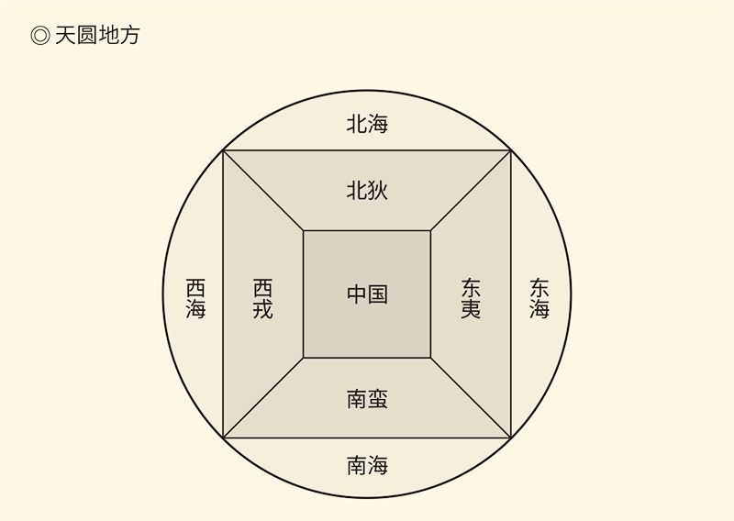

圆形之内叫天下，方形之内叫海内，方形之中也叫中国。

华夏与蛮夷或夷狄，差别主要在生活方式。按照《礼记·王制》的说法，东夷和南蛮“不火食”，即不吃熟食，生吞活剥；西戎和北狄“不粒食”，即不吃粮食，只吃肉类。至于服饰，东夷“被发文身”（被读如披，意思也是披），即披头散发，身上刺青；南蛮“雕题交趾”，即额头刺青，光着脚丫；西戎“被发衣皮”，即披头散发，不穿丝绸或麻布，披兽皮；北狄“衣羽毛穴居”，也是不穿丝绸或麻布，还住在洞穴里。其实还有吴和越，是“断发文身，裸以为饰”，即剪断头发，身上刺青，不穿衣服。[1]

显然，华夏与非华夏民族的差异，是文化的。但在当时“中国人”眼里，却等于开化和不开化，文明和野蛮。

这并非没有道理。

事实上，用火、农耕、养蚕业和纺织业，都意味着生产力的进步。用火则熟食，农耕则粒食，养蚕则衣帛，纺织则衣布。因此，茹毛饮血，不吃粮食，不穿衣服，身披兽皮，不会盖房子，都是落后的表现。至于文身和刺青，则是原始时代的风气。所谓“被发文身，以像麟虫”，正说明这些民族还停留在生殖崇拜或图腾崇拜阶段，没有跨入文明的门槛。[2]

文明是对野蛮的镇压，而这种进步是要有标志的。对于华夏民族来说，这个标志就是束发。因为对头发的约束，即意味着对自己的约束，而且是道德的约束。因此，断发和披发，都是不文明的，甚至不道德。赤身裸体和刺青文身，也如此。因为要显露刺青和文身，就不能穿衣服；而如果一丝不挂，暴露无遗，则体面何在，体统何存？

蛮夷，岂非不开化的野蛮人？

于是一种文化上的优越感，便在华夏民族心中油然而生。正是这种文化优越感，让中原诸夏以居高临下的态度看待周边民族，包括蔑视楚。

楚人的来历，现在已经说不清了。所谓“楚之先祖出自帝颛顼高阳”，是靠不住的。司马迁自己，也说他们“或在中国，或在蛮夷，弗能纪其世”。比较靠得住的，是楚人的先君熊绎带兵参加了武王伐纣的战争，被封在“楚蛮”，号称“楚子”。子，未必就是子爵，反倒可能是“蛮夷之君”的意思。事实上《春秋》一书中，蛮夷或夷狄的酋长或国君，可是一律都称为“子”的。

由此可见，楚人虽然在西周初年就与中国发生关系，却并不被看作诸夏。楚人自己，也以蛮夷自居。楚的国君熊渠和熊通，就公开说“我蛮夷也”。他们这样说，目的是要称王。因为华夏各国的国君，只能称公称侯。能称王的，只有周天子。于是熊渠便说“我蛮夷也，不与中国之号谥”。意思也很清楚：我们楚人既然是蛮夷，凭什么要按照你们中国的规矩来？熊通则更不客气，干脆自称武王，公然与周人的祖宗平起平坐，完全不把天下共主放在眼里。[3]

这样看，尊王攘夷，楚也是重点打击对象。他们来争霸，岂非天大的笑话？

可惜这是事实。

我们知道，所谓“春秋五霸”，历来就有各种说法。但无论哪种说法，都有齐桓公、晋文公和楚庄王。可见楚为春秋时期的霸主国，并无争议。实际上春秋刚刚开始，中原诸夏就已经感到了楚国的威胁。为此，郑国和蔡国在邓（疑在今河南漯河市境内）举行了盟会。这时的郑君是庄公。以郑庄公之强，尚且惧楚如此，其他诸夏可想而知。[4]

郑庄公的恐惧是有道理的。因为这时的楚君，正是自称武王的熊通。这时的楚国，则正蒸蒸日上。他们早已控制了汉水流域和长江中游，视周边小国和蛮族部落为盘中餐、囊中物，对中原沃土也垂涎三尺，觊觎已久。武王在世时，汉水沿岸姬姓诸国便被楚人吞并已尽。他的儿子文王继位后定都郢城（今湖北荆州市），又先后灭掉申国（姜姓，在今河南南阳市）、邓国（曼姓，在今湖北襄阳市）、息国（姬姓，在今河南息县），征服蔡国（姬姓，此时在今河南上蔡县），把势力范围扩大到了郑国的家门口。

楚人似乎也不放过郑国，因为郑国是中原的枢纽和门户。于是，从文王到成王，楚人五次伐郑，非逼得他们跟自己亲善不可。最后一次，郑文公几乎就要扛不住了，打算向楚国投降。想当年，郑庄公与蔡国结盟，就是为了对付楚国。现在蔡国成了楚人的马前卒，他们还能依靠谁？

齐桓公。

[1] 见《左传·哀公七年》。​​​​​​​​​

[2] 《淮南子·原道训》称：“九疑之南，陆事寡而水事众，于是民人被发文身，以象麟虫。”​​​​​​​​​

[3] 请参看《史记·楚世家》。​​​​​​​​​

[4] 事在鲁桓公二年，《左传》称“始惧楚也”。​​​​​​​​​



## 不战而霸

郑国遭楚攻击两三个月后，齐桓公出手了。

楚成王伐郑，是在鲁僖公三年（前657）冬。第二年正月，齐桓公便联合鲁、宋、陈、卫、郑、许、曹组成八国联军，浩浩荡荡杀了过来。他们的做法，仍然是“吃柿子拣软的捏”，先拿投降了楚人的蔡国开刀。可怜那蔡，原本就是小国，当然不堪一击。打败了蔡国的联军乘胜前进，准备攻打楚国。

楚成王闻讯，便派了一个大使去交涉。

成王的照会很有名，是这么说的──

君处北海，寡人处南海，唯是风马牛不相及也，不虞君之涉吾地，何故？

这话说得很客气，很委婉，很文雅，也很强硬。所谓“风”，就是雌雄相诱。动物发情时，雌性会散发特殊的气味，像风一样，雄性闻到就跑过去了。所以楚国的照会，翻译过来就是：君上您住在老北边，寡人我住在老南边。贵我两国相距千里，哪怕是牛和马谈恋爱，也跑不了那么远啊！没有想到君上您却大驾光临，来到敝国，请问这是为什么呢？

显然，这是在谴责齐国师出无名。齐国这边，管仲却代桓公回答说，我们出兵，是得到了授权的。你们该进贡的茅草没有到位，影响了王室的祭祀，所以寡人要来征讨。昭王南巡到了汉水就没有回去，所以寡人要来问问。

管仲的回答貌似有理，其实不然。得到授权？请问谁授的？管仲说是召公奭（召读如绍，奭读如是）。授权给谁？管仲说是太公望，也就是姜太公。他们是什么时候的人？周初。此刻是什么时候？春秋。这个授权，是不是也太久了一点？更何况，有当今天子的授权吗？没有。

攻打楚国的两条理由，也站不住脚。没错，当时诸侯各国，名义上都对周天子有义务。楚国的义务，是进贡一种茅草，以便祭祀的时候用来滤酒。这种茅草很久没有进贡，大约是可能的。但在春秋时期，许多诸侯都不怎么把天子当回事，这种事情也多了去，凭什么专拿楚国开刀？至于周昭王，是西周第四任天子。他南巡来到汉水时，汉水的人很讨厌他，就在过河的时候给了他一只漏船。这事早已过去三百多年，齐国现在来算什么账？

显然，什么“尔贡包茅不入”以及“昭王南征而不复”等等，都是借口。但在外交场合，不能把话说穿。于是楚使就说：过滤纸忘了送去，这是敝国寡德之君的罪过，今后岂敢不送？至于昭王为什么没有回去，请问问汉水之滨好了。

这就谈不拢。只能各自回去，准备打。

战争的准备用了两三个月的时间。齐国的联军继续前进，楚军的统帅也来到阵前，并前去拜见齐桓公。桓公为了表示礼让，下令联军从楚国的北塞陉（读如刑，其地不详），后退到召陵（其地亦不详），并建议先搞一次阅兵式。

于是两人同坐一辆战车检阅部队。

退兵和阅兵，都是姿态。桓公的意思很清楚：只要承认齐国是老大，事情都好商量。因此，他就先唱高调，说这次起兵不过为了两国永远友好。楚帅也放低身段，说那正是寡君的愿望。但，当桓公耀武扬威，声称“以此众战，谁能御之；以此攻城，何城不克”时，楚帅就寸步不让了。

楚帅的回答不卑不亢：君上如果以德服人，请问谁敢不服？如果一定要用武力，那么本帅也可以禀告君上，我们楚国可是以方城山为城墙，以汉水为护城河的。贵军虽然人多势众，怕是没有用武之地。

话说到这个份上，就只能各自算账。

齐国很清楚，楚国并不好惹。硬要开战，至多杀敌一千自损八百，说不定还两败俱伤。楚国也很清楚，齐国要称霸，是挡不住的，自己也没资格争，不如做个顺水人情。最后，两国签订盟约，各自收兵。

盟约的内容并未载入史册，已不可考。但楚人承认对周天子负有义务，承认“贡之不入，寡君之罪也，敢不共（供）给”，尊王的目的就达到了。楚人同意暂时不再对郑国死缠烂打，放慢进犯中原的步伐，攘夷的目的也算达到。方方面面都交代得过去，齐桓公当然见好就收。[1]

然而桓公的霸业之基，却由此奠定。

五年后，齐桓公在葵丘（其地当在今河南兰考县）与宋、鲁、卫、郑、许、曹六国结盟，周襄王派人祝贺，史称“葵丘之会”，是齐国称霸的标志。[2]

很清楚，没有前面的召陵之盟，就没有后来的葵丘之会，因此前者历来被看作桓公的得意之作，也被看作称霸中原的经典案例。一百一十八年后，楚灵王征得晋国同意，召开诸侯大会意欲称霸，仍表示要以召陵之盟为榜样。[3]

可惜，这榜样十分经不起推敲。

最值得注意的，是这次盟会，秦晋两国都没参加。这两个超级大国缺席，霸主的地位和盟约的价值，便要大打折扣。说白了，齐桓公不过半壁江山的霸主，他的成功也有太多的机缘巧合。事实上，当时王室衰微，晋国内乱，秦穆公敬而远之，楚成王又让了一步，齐桓公才如愿以偿。[4]

所以齐桓的争霸，其实是“不争之霸”。真正的争霸，是后来的晋楚两国。那才是一部春秋史的主旋律。其间，包括宋襄公的图霸业，秦穆公的霸西戎，都不过小插曲。

那就来看晋楚之争。

[1] 事见《左传·僖公四年》。​​​​​​​​​

[2] 事见《左传·僖公九年》。​​​​​​​​​

[3] 事见《左传·昭公四年》。​​​​​​​​​

[4] 请参看《史记·齐太公世家》。​​​​​​​​​



## 真霸主晋文

开创晋国霸业的，是文公。[1]

晋文公重耳是在齐桓公之后称霸的。如果说齐桓是“不战而霸”，那么，晋文便是“一战而霸”。这场战争，就是城濮之战。这在春秋时期，当然不是第一次战争，却是第一次大战。但开战和结局，则似乎在计划外。[2]

战争的起因在宋国。

宋，也是一度想称霸的。城濮之战十一年前，齐桓公去世，五个儿子为争夺君位打成一团，齐国和诸夏同时失去重心。宋襄公想吃天鹅肉，便自说自话地摆出霸主的谱来。结果却是在盟会中被楚军俘虏，后来又因泓之战受伤而死，只在历史上留下了可能是五霸之一的虚名。

图霸不成的宋，也只好归顺了楚国。

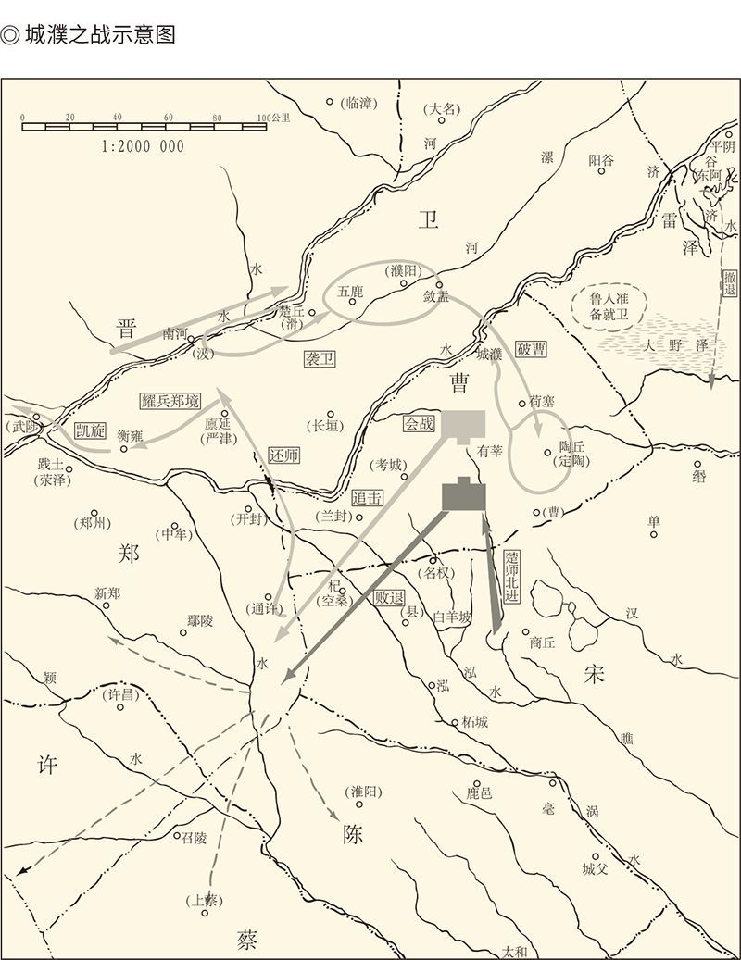

图据《中国历代战争史地图集》 公元前632年初，晋文公进攻附楚的曹、卫，诱楚来援以解宋围。正月占卫五鹿，二月进至敛盂会盟齐昭公。三月攻占曹都陶丘。楚军不受调动，加紧围攻商丘。宋向晋告急。四月初楚军进至城濮，双方对阵。晋下军向楚右军猛攻，陈、蔡军一触即溃。晋上军佯装后退，待楚军追击突出，晋中军向其暴露翼侧攻击，断其退路，晋上军回头夹击。楚左军大部被歼，两翼均败退。

然而就在宋成公到楚国朝见楚成王的同时，周襄王的弟弟王子带叛乱，雇佣狄军伐周。东周京城被狄军和叛军攻破，避难郑国的周襄王向秦晋两国求援。这时的晋文公虽然才刚刚即位一年多，却立即担负起天下的兴亡。他辞谢了驻扎在黄河边的秦国军队，带兵顺流而下，在短短的时间内就一举打败狄军，消灭叛军，把周襄王送回了王城。

如此尊王、攘夷、平叛，当然是只有霸主才能做到的事情，不能不让宋人刮目相看。于是宋国仅仅依附了楚王两三年，就变卦反水，成为晋国的同盟。气焰正旺的楚人，当然不能容忍这等叛徒。成王立即命令他的令尹和司马出兵，并在第二年亲自出马，联合陈、蔡、郑、许四国军队围宋。

宋国告急。

接到求援信的晋文公拍案而起。事实上，宋国挨打，原本因为他们“叛楚即晋”，这是理；当年文公身为落难公子流亡国外，一路走来，卫文公无礼，曹共公无礼，郑文公也无礼，宋襄公却送给他车马二十乘（读如剩）， 这是情。所以宋国大难临头，晋文公重耳于情于理都不能坐视不管。[3]

当年追随文公四处流浪的一班文武老臣也很以为然。他们甚至认为，扬名立万，成就霸业，正在此一举。因为报恩和救难，是得人心的。至于策略，则是讨伐曹国和卫国。曹国刚刚依附楚国，卫国则方与楚人结为婚姻。这两个小弟挨打，做大哥的楚人一定会来救援，宋国也就解围。何况曹和卫都曾无礼，不打他们，打谁？

文公然其计。为此，他将父亲晋献公当年建立的上下二军，扩充为上中下三军。鲁僖公二十八年（前632）春，晋文公侵曹伐卫。心惊胆战的卫成公请求结盟，晋国不同意；想去讨好楚人，本国不同意。卫国人的办法，是干脆驱逐了他们的这位国君，来取悦晋国。

曹共公就更惨。这个当年趁重耳洗浴之机偷窥其裸体的家伙，被攻入曹都的晋军活捉。就连鲁僖公也吓破了胆，竟然杀了派去保卫卫国的大夫，以此向晋国献媚。

楚军却并没有从宋国撤离。

宋国再次告急。

晋文公审时度势，设法让齐国和秦国加入了战争。楚成王也审时度势，决定退出战场。他对令尹子玉说，晋侯这个人，在外流浪十九年，什么苦没吃过，什么事没见过？老天爷给了他年寿，又给了他晋国。上天所赐，拿得掉吗？算了吧！离开宋国，也不要去追逐晋军。

可惜子玉是一个“刚而无礼”的家伙。他一再请战，定要与晋人决一雌雄，扬言以此堵住小人的嘴巴。愤怒的成王给了他少量军队，子玉便带着一百八十辆战车发动挑战。

晋军却撤退了。

撤退是有原因的，也是有道理的。因为晋文公重耳流亡时，不但受过宋襄公的恩典，也受过楚成王的款待。当时成王曾问：公子如果回国为君，准备拿什么来报答寡人？

重耳说，奴仆、姬妾、牺牲、玉帛，君上有的是；翡翠、牦牛、象牙、犀皮，贵国之所产。重耳能够报答的，大约也就是将来两军相遇时，退避三舍，以示礼让。如果退兵九十里后，君上仍然不肯宽恕重耳，也只好左手提着马鞭弯弓，右边挎着弓袋箭袋，与君上周旋。[4]

此刻，晋文公就是在履行诺言。

言而有信，就理直气壮；后退一步，则海阔天空。两军还没开战，晋人就已经占了上风。然而子玉却不懂这个道理。他不顾众人反对，一路追到了城濮（卫地，在今河南范县），与晋、齐、秦、宋联军对阵。

四月二日，城濮之战爆发。时间是一天，结果是楚军一败涂地。楚成王闻讯，派人捎信给子玉说：大夫您如果回国，不知如何向父老乡亲交代？

于是子玉自杀。

大获全胜的晋文公来到郑地践土（今河南原阳县与武涉县之间），与齐、宋、鲁、蔡、郑、卫、陈七国之君举行盟会，史称“践土之盟”。想当年，齐桓称霸的葵丘之会，周襄王只是派人赐以胙肉（胙读如做，祭祀祖宗的肉）。践土之盟，则不但襄王亲自到场，还册封晋文公为“侯伯”，即诸侯之长。这可是既有文献记载，又有文物为证的。[5]

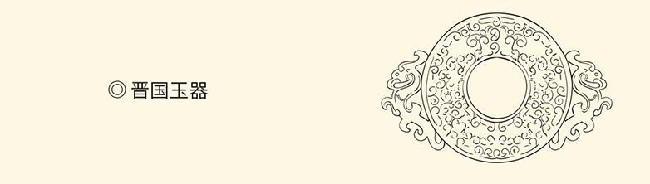

春秋白玉出廓璧 两侧出廓各附有一夔龙作回首卷尾状，现藏于侯马晋国古都博物馆。

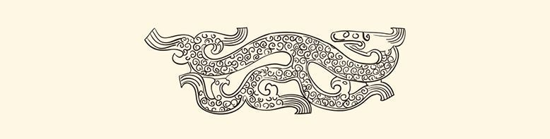

春秋玉龙 曲身回首龙形，以角、鳍等装饰。龙身两面纹饰相同，器边起沿，器体布凸起谷纹，应为祭祀礼玉，现藏于侯马晋国古都博物馆。

众星拱月，有证上岗，晋文堪称“真霸主”。

然而历史却仍在这里留下了伏笔，那就是秦国没有与盟。我们知道，城濮之战，秦国可是同盟军。为什么一个半月后的践土之盟， 同为战胜国的秦却不参加呢？难道秦穆公也是要争霸的？难道秦晋两国迟早要反目？[6]

正是。

[1] 本节所述，均见《左传》之僖公二十三年至二十八年。​​​​​​​​​

[2] 一战而霸，语见《左传·僖公二十七年》。​​​​​​​​​

[3] 古人以一车四马为一乘，二十乘即二十辆车，八十匹马。​​​​​​​​​

[4] 事见《左传·僖公二十三年》，《国语·晋语四》，《史记·楚世家》。​​​​​​​​​

[5] 此事见于《左传·僖公二十八年》和出土文物子犯钟。该文物部分由台北故宫博物院收藏，部分由台北收藏家陈鸿荣先生收藏。​​​​​​​​​

[6] 《春秋·僖公二十八年》记践土之盟事，无秦；《左传·定公四年》言践土之盟盟书，也无秦。城濮之战，是在鲁僖公二十八年四月二日；践土之盟，则在同年五月十六日。​​​​​​​​​



## 准霸主秦穆

秦穆公也是春秋五霸的候选人。

为什么说是候选人？因为对于所谓“五霸”，历来就有不同的说法。一种是齐桓公、晋文公、楚庄王、吴王阖闾、越王勾践，见于《荀子·王霸》；另一种是齐桓公、晋文公、秦穆公、宋襄公、楚庄王，见于《风俗通·五伯》。

可惜这两种说法，都不靠谱。

事实上，所谓“五霸”，原本就是凑数。凑成五霸，则因为前有所谓“三王”（夏禹、商汤、周文）。有三王，就得有五霸，以表示今不如昔。而且，正因为有了三王五霸，才又编造出三皇五帝来（请参看本中华史第一卷《祖先》）。

可惜，三皇，五帝，三王，五霸，三五成群，看起来像那么回事，实际上并不是那么回事。比如宋襄公，身败名裂，怎么算得上一霸？吴王阖闾和越王勾践，既在春秋晚期，又都偏于一隅，岂能与齐桓、晋文相比？

倒是秦穆公，可以一说。

秦穆公的身影，早已在本中华史第四卷《青春志》中频频出现。把公子夷吾送回晋国为君的，就是他和齐桓公。时间，则在葵丘之会的同一年。可见那时的霸主虽是齐桓，但秦穆也可以算作“副霸主”的。等到晋惠公夷吾驾崩，齐桓公也已去世，立公子重耳为晋君的，就只有秦穆公了。

因此，秦穆公是晋文公的恩人，而且是大恩人。也因此，晋文公终其一生，都不肯与秦穆公发生冲突。尽管鲁僖公二十九年秦晋联手伐郑时，秦穆公曾单方面撕毁协议，由助晋而改为助郑。这个故事，《青春志》也讲过。

但，文公之后，就两样。[1]

鲁僖公三十二年（前628），晋文公重耳去世。秦穆公趁着晋人国内有丧无暇旁顾，派出百里孟明视（百里是氏，孟明是字，视是名）、西乞术、白乙丙三员大将东征，准备偷袭郑国，以便开始建立秦国的霸权。

不过这个局，却被郑国商人弦高给搅黄了。弦高贩货到周，路遇秦军，一眼看破他们的用心，便一面冒充郑国使节到秦营劳师，一面派人回国报信。郑穆公闻讯，又派人到宾馆对秦国的卧底说，诸位在敝国住得很久了，要不要到园子里打些麋鹿带回去？孟明视见郑国已有防备，只好改变计划，灭了滑国（姬姓，在今河南偃师县境内），班师回朝。

这件事引起了晋人的同仇敌忾。他们痛恨秦国“不哀吾丧，而伐吾同姓”（晋和郑、滑都是姬姓），决定在秦军的归途进行伏击。继位的晋襄公披麻戴孝，把白色的丧服染成戎服的黑色，亲自率部痛击来犯之敌，直到全歼秦军，俘获孟明视、西乞术、白乙丙，这才回国安葬文公。

据说，晋国的丧服从此变成黑色。

三员大将，则很可能会血溅军鼓。

救了他们一命的是文嬴。文嬴是秦国的公主、文公的夫人、襄公的嫡母、当朝老夫人。于是她便以这四重身份对晋襄公说：那三个家伙离间了秦晋两国关系，敝国寡德之君恨不能食其肉寝其皮，君上何不满足一下寡君的愿望？

于是晋襄公放那三员大将回国。

事情完全如文嬴所料，秦穆公显示出霸主的气度。他身穿表示军败国辱的凶服来到国都之外，郊迎孟明视等人。秦穆公哭着说：委屈诸位了！这一次，都是寡人的罪过，诸位有什么错，有什么错呢？

于是孟明视任职如故。

没有证据表明，文嬴跟穆公通过信息，但就连晋国的大夫也料定结果会是这样。晋襄公后来也反悔，派兵去追。但追兵赶到黄河边时，那三员大将已在河中。孟明视在船上恭行大礼说：如果敝国寡德之君成全君上的仁爱，不以下臣军前衅鼓，那么，三年之后再来拜谢君上的大恩！

可惜两年后的秦晋彭衙之战，孟明视再次一败涂地。晋人甚至讽刺说：将军扬言三年之后要来拜谢寡君的不杀之恩，可真是说话算数呀！那就把贵军称为“拜赐之师”吧！

遭此奇耻大辱的秦穆公却没有气馁，孟明视也仍被重用。秦国君臣同心同德奋发图强，扩军备战厉兵秣马，终于在一年后就报仇雪恨。

鲁文公三年（前624），秦师伐晋，穆公亲征。渡过黄河时，他下令烧毁所有的船只，以示必死的决心。晋国君臣也知道秦师哀兵必胜，便采取“不抵抗政策”，皆守城不出。于是秦军横冲直撞，如入无人之境。他们扫荡晋土，夺取晋地，祭奠了阵亡将士，这才回国。

一年后，秦穆公再接再厉，征服西戎。司马迁说，这时的秦“益国十二，开地千里，遂霸西戎”。[2]

那么，秦穆公可以名列五霸吗？

也行也不行。论能力和水平，他不在宋襄之下；论功德和影响，则应在阖闾和勾践之上。但他和宋襄公一样，都犯了严重错误。宋襄的错误，是杀活人做牺牲品；秦穆的错误，则是杀活人做殉葬品。鲁文公六年（前621），秦穆公驾崩，殉葬者竟多达一百七十七人，其中还包括三位秦国最优秀的人才。对此，当时的时事评论员甚至发表了长篇大论，认为秦穆公没能成为霸主是理所当然的。[3]

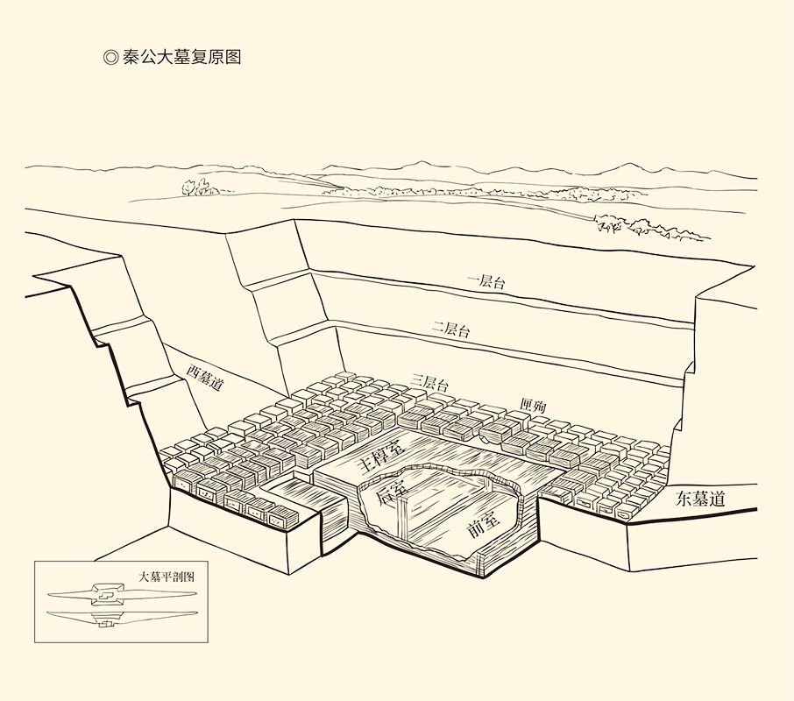

秦公一号大墓是迄今为止中国发掘的最大古墓，墓内186具人殉，是中国自西周以来发现殉人最多的墓葬。依推断墓主人为秦景公。

以人为本，毕竟是周文明的精髓。

违背了人道主义精神的秦穆公只能与霸主无缘。不过平心而论，却不妨这样为他盖棺定论：比“真霸主”差，比“非霸主”强，介乎二者之间，接近于霸主。

那就算他“准霸主”好了。

穆公，是孝公之前秦国最重要的君主。穆公之后，终春秋一世，秦在国际舞台上都没有太精彩的表演。这跟桓公之后的齐差不太多。要听他们唱大戏，恐怕还得稍等片刻。现在占据舞台中心的，是另外两个超级大国。

这两个大国，就是晋和楚。

[1] 以下所述事见《左传》之僖公三十二年至文公六年。​​​​​​​​​

[2] 见《史记·秦本纪》。​​​​​​​​​

[3] 请参看《史记·秦本纪》、《左传·文公六年》。​​​​​​​​​

# l第三章r 南方崛起

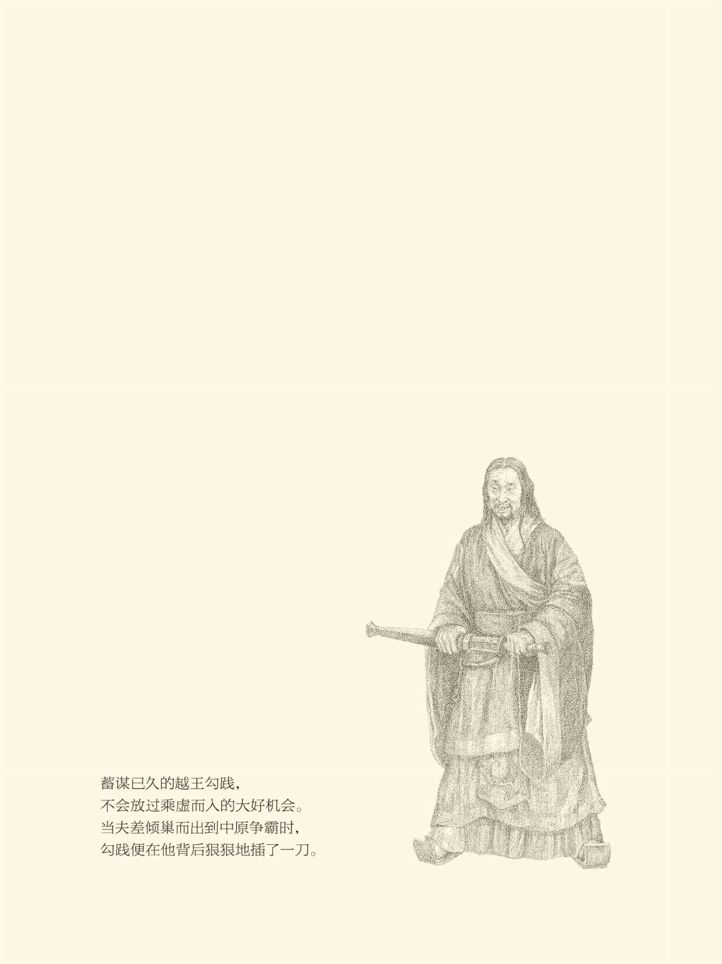



## 九头鸟

秦穆公去世前五年，楚成王也死了。

楚成王死不瞑目。

成王是楚国的第三个王。之前，有他的祖父武王，以及父亲文王。楚国的基业，就是他们祖孙三代创下的。至于成王本人，在位四十六年，亲眼看着齐桓和晋文相继称霸，宋襄和秦穆跃跃欲试，自己也当仁不让地积极参与。召陵之盟，与齐桓公分庭抗礼的是他；城濮之战，与晋文公一决雌雄的也是他；绑架宋襄公，又在第二年把宋军打得满地找牙的，还是他。春秋前期的争霸，处处都有他的痕迹和影子。

然而英雄一世的楚成王无论如何也没有想到，他竟会死在自己的亲儿子手上。

成王的儿子叫商臣。

商臣本是成王的太子。可惜成王跟许多有为或无为的君主一样，好色。妻妾成群又爱屋及乌的结果，往往是废嫡立庶，废长立幼，立储以喜。何况楚国原本就有传统，喜欢立年轻力壮的公子为君。这跟他们一贯好战好斗，专一与诸夏作对有关。年老力衰的君主，是领导不了这个尚武霸蛮之邦的。

于是，鲁文公元年（前626），楚成王决定废掉商臣，另立姬妾之子为储。这个消息后来得到了证实，商臣便去求教于自己的师傅潘崇。

潘崇问：让位服软，做得到吗？

商臣说：做不到。

潘崇又问：流亡国外，做得到吗？

商臣又说：做不到。

潘崇再问：那么，干一件大事，做得到吗？

商臣说：做得到。

这就是只有蛮夷才说得出的话了。宫廷政变，抢班夺权，诸夏的公子们也会做，但不会这么讲。只有楚人毫无顾忌。他们的身上流着蛮夷的血，根本就不把君臣父子那一套放在眼里，也不认为大逆不道是多么严重的罪名。

十月，主意已定的商臣带兵包围了王宫，逼楚成王自杀。成王提出吃了熊掌再死，也不被批准。成王无奈，只好自缢。但他吊死以后却不肯闭眼睛，因为拿不准这些不肖子孙会给自己上一个什么样的谥号。

谥号是最后的面子，死了也得要。

这事在葬礼之前就讨论了，最先定的是“灵”。这是“恶谥”。比如后来的晋灵公、郑灵公、陈灵公，便都是既为君不道，又死于非命。因此成王听了，便不肯闭眼睛。商臣等人无奈，只好改谥为“成”，成王这才满意地升天。

商臣即位，是为穆王。[1]

穆王虽然弑君弑父，要算乱臣贼子，但列祖列宗的基业却在他手上得以拓展。穆王在位十二年间，灭江（在今河南息县），灭六（读如陆，在今安徽六安县），灭蓼（在今河南固始县），伐郑，侵陈，伐麇（读如君，在今湖北郧县），围巢（在今安徽巢县），干得有声有色。可以说，穆王去世时，是把一个即将成功的霸业，交到了儿子手上。[2]

他的儿子，就是大名鼎鼎的楚庄王。

楚庄王声色犬马。

没人告诉我们，庄王即位之初为什么会这样。我们只知道，三年之间，此君不理朝政，不出军令，一味地骄奢淫逸。大夫伍举忍无可忍入宫进谏，庄王却左手抱着郑姬，右手搂着越女，嬉皮笑脸坐在乐队中，一副没心没肺的样子。

这可真如伍举所说，有只鸟待在高高的山上，三年不飞，三年不鸣。

请问这是什么鸟？

九头鸟。

是啊！按照庄王的说法，这只鸟“三年不飞，飞将冲天，三年不鸣，鸣将惊人”。如此以静制动蓄势而发，岂非生命力、创造力和破坏力都极强的九头神鸟？[3]

实际上庄王心里很清楚，楚人的精神是“霸蛮”，楚人的心气是“不服周”，楚人的传统是“我蛮夷也”，而楚君的使命则是开疆辟土，抗衡华夏，图谋中原。这是一个艰难的历程，必须付出毕生的精力。看来，他是想在大干一场之前先玩个够，然后收心。

收心之后的庄王果然一鸣惊人。头一年，他就联合秦国和巴国灭了庸（在今湖北竹山县）。三年后，又联合郑国侵陈侵宋，后来更命令郑国痛打背楚降晋的宋国。可见这时郑国已经变成楚的小弟，晋国则由于灵公被杀国内动乱，几乎无暇多顾。于是庄王一路凯歌，把队伍开到了周王室的眼皮底下，声称要在王畿之内搞军事演习。

楚庄王耀武扬威。

此时的天子已不是襄王，也没有齐桓和晋文这样的华夏霸主来护驾。外强中干的周定王摆不起架子，只好放下身段派王孙满去劳军。楚庄王则志得意满，竟向天子的代表王孙满问起九鼎的大小轻重来。

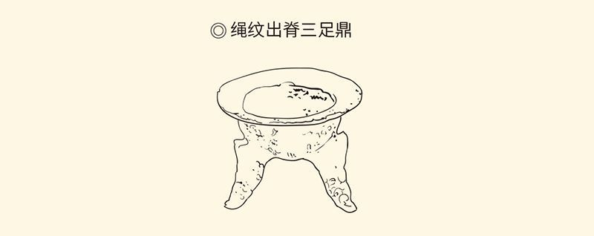

夏时期青铜器，山西太原许坦村出土。

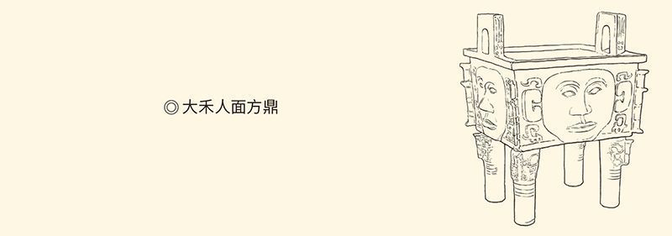

商时期青铜器，湖南宁乡县黄村寨子山出土。

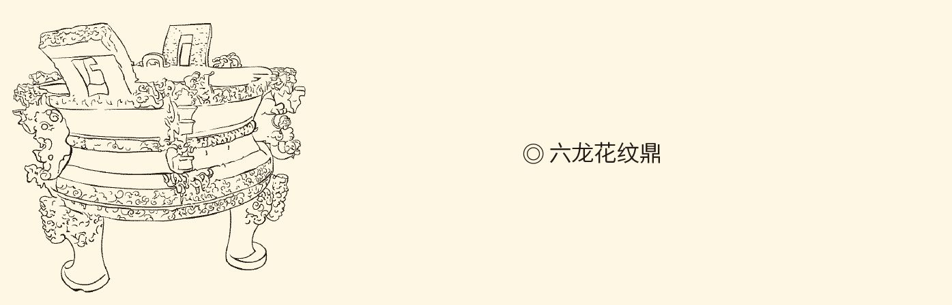

西周时期青铜器，河南洛阳出土。

鼎是所有青铜器中最能代表至高无上权力的器物。夏朝时青铜鼎的种类增多，商朝是我国青铜文化灿烂时期，西周青铜鼎种类更加丰富。鼎的制作和赠与也与商周时代贵族间婚媾、宴享、朝拜、会盟和铭功颂德等礼制活动紧密相关。

这实在是一件严重的事情。

我们知道，九鼎传为夏禹所铸，使用的青铜则来自天下九州，象征着夏对各部落国家和部落联盟的领导权。后来夏桀失德，九鼎迁商；殷纣失德，九鼎迁周。鼎之所在，即权力中心所在。楚庄问鼎，什么意思？

王孙满不能不义正词严。

决心捍卫王室尊严的王孙满告诉楚庄王：政权的合法性在德不在鼎，上天是视德授权的。现在周德虽衰，却天命未改。鼎的大小轻重，还是不问为好。

楚庄王听了，一言不发，收兵回国。[4]

其实庄王心知肚明。什么“在德不在鼎”云云，全是扯淡。权力的获得，霸业的完成，不在鼎，也不在德，在力。他现在，不过心有余而力不足。一旦兵强马壮战无不胜，称霸就是迟早的事，没准还会夺了天下。

[1] 事见《左传·文公元年》。​​​​​​​​​

[2] 楚穆王灭江，在鲁文公四年（前623）；灭六，灭蓼，在鲁文公五年（前622）；伐郑，侵陈，在鲁文公九年（前618）；伐麇，在鲁文公十一年（前616）；围巢，在鲁文公十二年（前615）。​​​​​​​​​

[3] 请参看《史记·楚世家》。​​​​​​​​​

[4] 事见《左传·宣公三年》。​​​​​​​​​



## 血染的霸业

楚庄的称霸，很艰难。

的确，如果说齐桓公是“不战而霸”，晋文公是“一战而霸”，宋襄公是“战而未霸”，秦穆公是“战而半霸”，那么楚庄王则是屡战而霸，血战而霸，苦战而霸。其中最惨烈也最悲壮的，是成就了庄王霸业的围宋之役。

说起来这场战争的祸端，其实在楚庄王。起因是有一次庄王同时派出两个使节，分别出使晋国和齐国。出使晋国的，要路过郑国；出使齐国的，要路过宋国。庄王却吩咐二人直接过境，不得向郑宋两国借道。

这就是蛮不讲理了。因为即便是周王的天使，哪怕路过蕞尔小邦，也要借道，以示对该国领土和主权的尊重。楚庄王不准自己的使节借道，岂非霸道？

没人知道庄王当时怎么想。只不过郑国在此刻，早已被打得服服帖帖，多半会忍气吞声。宋国则不同。他们在两年前，跟晋、卫、曹三国建立了攻守同盟。盟约规定，如果有谁被人欺负，当共救之，叫“恤病”；如果有谁背叛同盟，则共讨之，叫“讨贰”。这个条约，宋国执行得很到位，而且也只有宋国执行到位。以宋人之刻板叫真，岂能容忍楚国的此等行径？何况那位过路的使节申舟，以前还得罪过宋。

于是申舟叫苦不迭：郑国聪明，宋国糊涂，路过郑国的肯定没事，我死定了！

庄王却说：敢？他要杀了你，我就灭了他！

楚庄说这话，实在是太小看宋国了。一个士人，尚且可杀不可辱，何况是一个邦国？面对楚人的蛮横无理，宋国的执政华元说：途经我国而不借道，这是把我国看作他们的边陲小镇，等于是亡国。得罪楚人，引来兵祸，也要亡国。如果同样是亡国，那就宁肯死得体面而有尊严。

结果申舟被杀。

楚庄王闻讯，一甩袖子就往外冲，随从们追到前院才送上鞋子，追到宫门才送上佩剑，追到街上才扶他上车。气得发抖的楚庄王，下令立即发兵围宋。而九头鸟冲冠一怒，宋人是抵挡不住的。鲁国甚至赶紧表态，站在楚国一边。

被围的宋人依约向晋国告急。

然而让华元他们万万没有想到的是，晋国这回做了缩头乌龟。晋景公倒是打算救宋，却被一位大夫拦住。这位大夫说：虽鞭之长，不及马腹，这事我们管不了。上天正眷顾楚国，我们岂能争锋？是河流湖泊，就要容纳污泥浊水；是山林草野，就要藏匿毒蛇猛兽；是美玉，就一定隐含瑕疵；是国君，就必须忍受屈辱。这是天道，君上还是等等吧！

于是晋国按兵不动一箭不发，只派了一个名叫解扬的使节去安抚忽悠宋国。

可惜解扬路过郑国时，却被郑人抓获送进楚营。楚人用重金贿赂解扬，要他去送假情报。解扬三拒不成，只好答应。然而当解扬登上楼车向宋城喊话时，喊出的却是：宋国弟兄们顶住！我军全部集结完毕，马上就到！

上当受骗的楚庄王勃然大怒，下令要杀解扬。庄王对解扬说，出尔反尔，什么意思？非我无情，是你无信。上刑场吧！

解扬从容应对。

面不改色的解扬说，君能发布命令，叫义；臣能完成使命，叫信；以诚信实现道义，叫利。义无二信，信无二命，哪有同时完成两种不同使命的？一个使臣受命而出，使命就是生命，又岂能被人收买？先前应付君上，只不过为了把寡君的话带到宋国。那才叫作守信！

于是庄王放解扬回国。

其实解扬喊不喊话都无所谓。事实上，到鲁宣公十五年（前594）的五月，楚人军粮已尽，也熬不住了，庄王只好下令收兵。

申舟的儿子却跪在了庄王的马前。

前面说过，申舟是明知必死无疑，也硬着头皮前往宋国的。他这样做，一方面固然因为王命难违臣道有责，另一方面也因为庄王夸下海口许下诺言。现在，申舟已慷慨赴死，庄王却言而无信，此话怎讲？

楚庄王无言以对，也无颜以对。

这时，楚国的另一位大夫出了一个主意：在宋国的郊野盖房子，修水利，开荒种地，而且说干就干。传递给宋人的信息也很明确：申舟之仇，非报不可。你们一天不投降，我们一天不走；一年不投降，一年不走；一辈子不投降，一辈子不走。反正我就跟你们杠上了，看谁扛得过谁！

宋人闻讯，举国震惊，欲哭无泪。因为从去年九月至今，宋都被围已八九个月，城中早已粒米无存。国人只能交换孩子杀了吃掉，拆解尸骨作为燃料，哪里还能再坚守？

此刻，请问谁能救宋？

也只有他们自己。宋国执政华元挺身而出，半夜三更潜入楚营，把楚军统帅子反从床上叫起来。华元说，寡君派元来实言相告：敝国弹尽粮绝，只能易子而食，析骸以炊。但即便如此，要我们签订城下之盟，则无异于亡国，断然不能。如果贵军能够后退三十里，惟命是从。

现在轮到楚人震惊了。他们退军三十里，与宋国签订了条约，相约“我无尔诈，尔无我虞”，并以华元为人质。至此，鲁、宋、郑、陈皆从楚，楚霸业成。[1]

但，这是怎样的霸业！

[1] 以上事见《左传》之宣公十四年、十五年。 ​​​​​​​​​



## 两笔账

围宋之役，有两个邦国的态度值得玩味。

这两个邦国，就是晋和郑。

照理说，晋国是应该救宋的。这不但因为晋宋之间有盟约，也因为晋楚两国有如冷战时期的苏美，既是霸权的代表，又是争霸的劲敌。实际上楚庄王称霸之难，就在于有晋。我们知道，春秋时期有条件、有资格、有能力争霸的邦国，不是五个，而是四个，即齐、楚、秦、晋。其中，晋国又最霸道。从文公创霸，襄公继霸，到厉公复霸，悼公定霸，霸权二字始终不离晋国，伴随他们走完春秋。

晋，是楚的死对头。

不过这话也可以反过来说：晋国维持霸权之难，就在于有楚。楚，是从华夏诞生霸主之日起，就强行掺和进来的。跟齐桓公争霸的是他们，跟晋文公争霸的也是他们。所以，无论于情于理，于义于利，晋都应该抗楚援宋。

那么，晋国为什么作壁上观？

因为邲之战。

邲之战，是城濮之战后晋楚两国的第二次大战。它的故事，我们在《青春志》中已经讲过，这里要说的是背景。背景，就是春秋的争霸跟战国的兼并不同。战国，是大鱼吃小鱼，小鱼吃虾米，灭掉一国是一国，吞并一家是一家。春秋却像黑社会掰手腕抢地盘，谁的小弟多，谁就是老大。小弟的想法也很简单，谁的拳头硬，谁就是大哥。郑国大夫子良就说，反正晋楚两个大国都是不讲道德只讲武力的，那就谁打过来我们跟谁吧！大国都不讲信用，我们守什么信？[1]

可惜中小邦国做墙头草的结果，是挨打的次数更多。因为没有哪个大哥会纵容小弟叛变，也没有哪个小弟会连巴掌都没挨过，世面都没见过，就乖乖地跟了某个大哥。何况跟了以后也不消停，得在大哥身边鞍前马后。结果是什么呢？不服软，要挨打；服了以后转变立场，也要挨打；服了以后不转变立场，则要跟着去打别人。如果是中等邦国，则还可能仗势欺人，欺负一下小国，顺便捞点油水。

因此，中小邦国卷入战争的次数，不会少于大国。比如春秋时期，郑国参战的次数是七十二，宋国是四十六。这些战争，有的是自卫，有的是侵略，有的是因为要服从霸主的命令，还有的是因为左右摇摆。

摇摆也不奇怪，因为没有谁永远强势，永远胜利，永远是老大。比如城濮之战晋胜，邲之战就是楚胜。一方胜利后，另一方的小弟，就会自动或被动地臣服和依附于胜利者。失败的大国当然不干，就要教训这些见风使舵趋炎附势的小弟。小弟扛不住，又归顺原来的老大。新的老大当然也不干，就要来找他们算账。这个账当然总也算不清，最后只好两个大国再打一仗，算总账。

这就是所谓“晋楚争霸模式”。夹在当中两边挨打的，只能是中小邦国。[2]

郑国就是如此。

说起来郑在春秋早期，也是一条汉子。但到楚庄王时代，却已是没毛的凤凰不如鸡。鲁文公十七年（前610），郑国虽然追随晋国、伙同卫国和陈国伐宋，但晋国仍然怀疑他们与楚国私通。郑国无奈，只好写信向晋国再三解释，那语气简直就是哀鸣。信的最后说，“居大国之间而从于强令”，难道是我们的罪过？大国如果总是不能体谅，那我们小国真是走投无路了。[3]

可惜大国从来就不体谅，而中小邦国也不能不替自己打算。两年后（前608），宋国由于被晋国痛打，从了晋。郑国跟宋国是世仇。宋国从晋，郑国就从了楚。陈国和蔡国历来是宋国的跟班，于是陈国也从了晋。楚庄王见陈国和宋国叛变，就起兵侵陈侵宋。晋国为了救陈救宋，则起兵伐郑。楚国为了救郑，在北林（今河南新郑市）跟晋军打了一场遭遇战，俘虏了晋国大夫解扬（后被释放）。郑国则在第二年（前607）奉楚国之命伐宋，大获全胜，还俘虏了宋国执政华元（后来逃走）。

这下子晋国火冒三丈，一连几次伐郑，一直打得郑国投降。郑国与晋国结了盟，楚国当然要教训他。于是从鲁宣公三年（前606）起，楚国接二连三伐郑，也一直打得他投降。不过这回郑国服楚以后又叛楚。楚庄王岂能容他，便在鲁宣公十二年（前597）春天将郑都团团围定。

于是被围的郑人进行了占卜，然后在太庙里和城墙上放声大哭。三个月后，郑都沦陷。郑襄公光着膀子牵着羊，递交了投降书。前来救援的晋国三军咽不下这口气，与楚军开战，也被打得一败涂地。而这场战争，就是邲之战。

有邲之战，才有宋之围。实际上，楚庄王围宋之前，晋景公已在同一年伐过郑了。只不过没有真打，而是陈列部队，耀武扬威。晋人公开的说法，是要不战而屈人之兵。但实际情况，多半是被楚人打怕了。所以，围宋之役，晋国袖手旁观，郑国则甘当楚国的马仔。

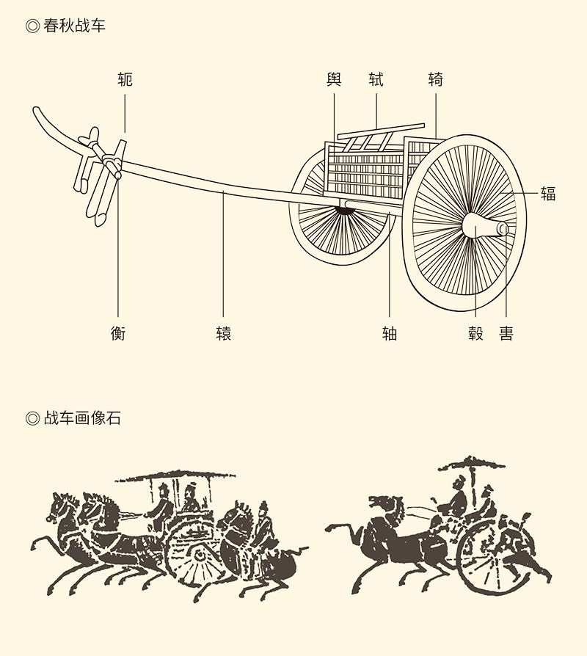

邲之战开战前，楚军三名士兵驾一辆战车冲向晋军方阵，杀一人取其左耳，生俘一人而还。途中战车上的弓箭手射杀一头鹿，献给身后追赶的晋国将领，最后全身而退。 楚国士兵高超的车战技巧令人叹为观止，而表现出的翩翩风度，则宣告着楚国开始按周礼行事，不再是蛮夷国家

邲之战是一个转折点。一方面，楚国成就了霸业。今后的历史，将是晋楚继续争霸。这是一笔账。另一方面，则是晋国开始联吴，楚国开始联越。这是另一笔账。晋与楚是对手，吴与越是世仇。他们的背后，又有齐与秦。齐国常常帮助晋国，秦国则往往帮助楚国。齐助晋，秦助楚，结果是培养出两个大霸国。晋联吴，楚联越，结果是培养出两个小霸主。有了他们，争霸战争的戏码将变得更加惊心动魄；而华夏文化的雨露，也将滋润到长江下游。[4]

这两个小霸主，就是吴王阖闾和越王勾践。

[1] 语见《左传·宣公十一年》。​​​​​​​​​

[2] 请参看张荫麟《中国史纲》。​​​​​​​​​

[3] 请参看《左传·文公十七年》。​​​​​​​​​

[4] 请参看范文澜《中国通史》。​​​​​​​​​



## 阖闾伐楚

阖闾称霸，是在楚庄之后八十八年。

这当然是楚庄王想不到的。他想不到，他的儿子共王也想不到。否则，庄王没准就会成全了巫臣和夏姬，共王也不会听任子重和子反杀光巫臣的族人，瓜分巫臣的财产，逼得巫臣成为死对头（故事详见《青春志》）。

总之，叛逃到晋又家破人亡的楚国大夫巫臣为了报仇雪恨，不但鼓动晋国联吴，而且亲自带着兵车到吴国，担任吴军的教官，教他们车战，教他们布阵，教他们反楚。[1]

吴国勃然兴起。

巫臣的叛楚助吴，有那么重要吗？有。事实上，吴国虽然号称周文王两位伯父之后，其实却是蛮夷，与中原诸夏并无交往，文化相当落后，在国际社会中也没有地位。他们作为长江下游的水乡之国，以舟船逆流而战，亦非上游楚国之对手。然而巫臣使吴之后，吴人不但有了靠山，而且有了陆军，便对楚国不再客气。他们舍舟登陆，由淮南江北俯楚之背，楚国的东北部从此再无宁日。[2]

吴国崛起的同时，楚国却开始内乱。

楚之乱，是从公元前546年的弭兵大会之后开始的。这次大会，楚人虽然争得了歃血的优先权，却也由此盛极而衰。最早，是康王的弟弟王子围谋杀了当时的楚君郏敖，自立为君，这就是楚灵王。此君的骄奢淫逸和专横跋扈，我们在《青春志》中已经领教过了。结果是，当灵王在州来（今安徽凤台县）阅兵围徐威胁吴国时，国内发生动乱。乱党杀死了灵王的太子，灵王的部队则在闻警回国的路上撇下君王一哄而散，逼得灵王只好孤零零地自己吊死。

灵王死了以后，楚国继续动乱。统治集团自相残杀的结果，是公子弃疾夺取了王位，改名熊居，这就是楚平王。正是这位平王，给吴国送去了一个强有力的帮手，也为自己树立了一个强劲的敌人，最后弄得楚国一败涂地。

这个劲敌，就是伍子胥。

伍子胥名员（读如云），字子胥。他的祖父，就是辅佐楚庄王称霸、支持楚灵王上台的伍举。伍举的儿子是伍奢，伍奢的儿子是伍尚和伍员（子胥）。但伍奢的运气显然不如伍举。伍举辅佐的楚君，庄王是霸主，灵王是枭雄。伍奢事奉的平王，却是混蛋。这个混蛋先是受人怂恿，霸占了原本为太子迎娶的女人；然后又听信这奸人的谗言，要杀太子，以及太子的师傅伍奢全家。为此，平王抓住伍奢做人质，声称只要伍尚和伍员回来，就免伍奢一死。

伍尚和伍员，回还是不回？

很难抉择。不回，等于见死不救；回，则肯定同归于尽。这一点，就连傻子都看得明白。于是哥哥伍尚对弟弟伍员说：你快走，我去死。父亲危在旦夕，总要有人尽孝；我家惨遭不幸，总要有人报仇。依你我的能力，我能送死，你能复仇。兄弟你好自为之，你我各尽其责。

结果，伍尚和伍奢被杀，伍员则逃往吴国。[3]

这时的吴王，是僚。但伍子胥很快就看出，王僚其实帮不了自己。反倒是蛰伏已久的公子光，必将取僚而代之。为此，伍子胥替光找到了一位杀手，自己则暂时隐居起来。鲁昭公二十七年（前515）四月，也就是伍子胥逃到吴国的第七年，公子光趁吴国出兵伐楚，国内空虚，发动了宫廷政变。吴王僚在宴席上被伍子胥收买的杀手刺死，公子光自立为君，是为吴王阖闾。[4]

阖闾决定与伍子胥联手倒楚。

子胥为阖闾定下的战略，是先打运动战，再打歼灭战。伍子胥说，楚国的执政，人多嘴杂，离心离德，还都不负责任。请君上组建三支军队，分别在不同的时候从不同的地方进行突然袭击。第一支部队出击时，楚军必定倾巢而出。敌军一出动，我军就撤退。敌军撤退，我军第二支部队就从另一个地方出击。敌军又会倾巢而出，我军再撤退，然后在第三个地方出击。总之，想尽一切办法让他们打疲劳战和消耗战，永远摸不清我军的意图和动向。这样用不了几年，楚军就会被我们拖垮。那时，吴国三军齐发，便可一举成功。

阖闾采纳了伍子胥的建议，楚军也果然疲于奔命。仅鲁昭公三十一年（前511）一年间，他们就至少奔走于六（今安徽六安县）、潜（今安徽霍山县）、弦（今河南息县）等地，伍子胥的策略成功了。[5]

与此同时，楚人也在自取灭亡。

我们知道，阖闾即位时，楚平王已经去世。继位的昭王是个孩子，哪里会治国？也根本听不进良言。楚国的执政令尹子常，则是个贪得无厌的家伙。蔡昭侯朝楚，子常向他索要玉佩。蔡侯不给，子常就把他扣留软禁了三年。唐成公朝楚，子常向他索要好马。唐侯不给，子常也把他扣留软禁了三年。蔡人和唐人无奈，只好交出玉佩和好马。但虎口脱险后，蔡侯就一状告到了晋国那里。晋国不肯受理，便又求教于吴。原因很简单：“楚自昭王即位，无岁不有吴师”。[6]

自作孽不可活，伐楚的时候到了。

鲁定公四年（前506）冬，吴王阖闾联合蔡国和唐国大举进攻，步步为营深入楚境，从淮河打到汉水，从小别山打到大别山，再打到柏举（今湖北麻城县）、清发（今湖北安陆县）、雍澨（澨读如士，今湖北京山县）。

楚军节节败退，吴军则锐不可当，直逼郢都。子常一败再败逃往郑国。昭王闻风丧胆逃往云梦。吴军将领大模大样地住进了楚国王宫。如果不是后来秦国出兵，越人袭吴，吴国又发生了内乱，楚人差一点就会亡国。[7]

伍子胥总算报了仇。[8]

当然，阖闾也称了霸。可惜他这个霸主，堪称昙花一现。因为十年之后他就兵败身亡，吴国也很快被灭。从称霸到亡国，他们只风光了三十三年。

这又是怎样惊心动魄的故事？

[1] 请参看《左传·成公七年》。​​​​​​​​​

[2] 《左传·昭公三十年》称：“吴，周之胄裔也，而弃在海滨，不与姬通。”​​​​​​​​​

[3] 以上事见《左传》之昭公十九年和二十年。​​​​​​​​​

[4] 事见《左传·昭公二十七年》。​​​​​​​​​

[5] 伍子胥之谋，语见《左传·昭公三十年》；阖闾扰楚，事见《左传·昭公三十一年》。​​​​​​​​​

[6] 以上事见《左传》之定公三年、四年。​​​​​​​​​

[7] 事见《左传·定公四年》。​​​​​​​​​

[8] 《史记·伍子胥列传》称伍子胥求楚昭王不得，乃掘楚平王墓，鞭尸三百。​​​​​​​​​



## 夫差亡国

吴亡，是在鲁哀公二十二年（前473）。

灭吴之人，是越王勾践。

亡国之君，是吴王夫差（读如拆）。

这是一个霸权大国的瞬间陨落和彻底灭亡。从此，历史的舞台上再也不会出现他们的身影。实际上这时春秋已经结束，只剩下余音袅袅。而另一个超级大国晋，则即将被赵魏韩三家瓜分。吴国之亡，可谓时当末世之秋，乱世之始。历史传递给我们的，又会是怎样的感觉？[1]

悲壮，还有凄凉。

凄凉之情笼罩着吴国国都姑苏城。事实上从鲁哀公二十年（前475）起，吴都就被越军团团围定。如果说当年楚庄王的围宋之役，还只是扬言要在宋都郊外盖房子，那么，越王勾践的伐吴，却是当真筑起了城墙。[2]

这下子，几乎谁都知道吴国要亡了。晋国的执政赵无恤（亦即赵襄子），甚至把自己的饮食规格降到比死去父亲还低，以表示对一个邦国即将灭亡的哀悼。

无恤的家臣楚隆，则专程前往吴国送达慰问。

楚隆说：敝国寡德之君的老臣无恤，谨派卑微的陪臣楚隆，前来为他的不恭赔礼道歉。贵我两国先前确实有过盟约，誓言“好恶同之”。现在贵国蒙难，无恤并不敢推卸责任，只不过今日之事，实在不是敝国力所能及的。

夫差跪下来磕头说：寡人无能，没有事奉好越国，让贵大夫操心，愧不敢当！然后站起来送上礼物说：勾践是要让寡人生不如死，要让寡人不得好死啊！

说完这些需要使节传达的外交辞令，夫差又苦笑着对楚隆说了一句私房话：

快淹死的人，肯定会笑吧？[3]

这笑，凄厉瘆人。

唉，早知今日，何必当初！

的确，夫差原本不会败，吴国也原本不会亡，因为越国根本就不是对手。没错，在鲁定公十四年（前496）的槜李之战（槜读如醉，在今浙江嘉兴市）中，越王勾践不但大败吴军，还让阖闾受伤身亡，可谓第一次亮相就出手不凡。但是战败的吴人并没有气馁。接过阖闾战剑的夫差甚至命令部下站在院子里，只要自己进出，就大喝一声：夫差，你忘了杀父之仇吗？

夫差则一定肃然回答：不敢！

这时的夫差，是刚毅的，果敢的，奋发图强和天天向上的，他又怎么会亡国？

骄狂放纵，刚愎自用，好大喜功。

实际上夫差曾经兑现了自己的诺言。鲁哀公元年（前494），吴王夫差大败越军于夫椒（当在今浙江绍兴市境内），兵临越国国都会稽城下，越王勾践带着甲士五千人退守会稽山，几乎连招架之功都没有。这个时候，只要夫差再接再厉，亡国的就是越，不会是吴。

然而夫差却选择了放手。他牛皮哄哄地对伍子胥说，如果灭了越国，将来寡人搞军事演习，谁当观众？[4]

这就是骄狂了。

骄狂的结果必定是自我膨胀。在夫差看来，先王打败了楚国，自己打败了越国，吴国当然“老子天下第一”。要称霸，就得经营北方，让中原诸夏服服帖帖。蕞尔小邦越，不过大年三十的一盘凉菜，有没有它都过年。

于是，夫差不惜穷兵黩武大动干戈，北上伐陈，伐鲁，伐齐；又不惜劳民伤财大兴土木，在邗江边筑城挖沟，连通了长江与淮河。 伐齐之后两年，他甚至不肯等到庄稼成熟就迫不及待地带领三军北上，与诸侯会盟于黄池（今河南封丘县）。为此，他在宋鲁之间开通河道，连接起沂水和济水。[5]

夫差踌躇满志。

但让他万万没有想到的是，螳螂捕蝉黄雀在后。此时的越国，早已完成了自己的复兴计划，单等夫差犯大错误。

这一点，其实早就有人看出。夫差与越媾和时，伍子胥就说越国一定会“十年生聚，十年教训”；伐齐时，伍子胥又告诫夫差“越在我，心腹之疾也”。可惜夫差听不进去，还赐给伍子胥一柄宝剑让他去死。[6]

如此忘乎所以一意孤行，当然只有死路一条。蓄谋已久的越王勾践，也当然不会放过乘虚而入的大好机会。事实上，当夫差趾高气扬前往黄池，与晋定公争当盟主时，吴国国内只留下了守国的太子和老弱病残。于是勾践便在他背后狠狠地插了一刀。当年六月十一日，越军兵分两路，大举伐吴。二十一日，越人大败吴军，俘虏了吴国太子。二十二日，越军攻入吴都。[7]

这时的夫差，却仍在做他的霸主梦。他甚至一连亲手杀了七个国内前来报信的人，以防吴国兵败的信息泄露。然而在七月六日的盟会上，晋国大夫还是从他的脸色上看出了问题，坚持不肯让步。夫差的霸主梦，成了一枕黄粱。[8]

称霸不成的夫差匆匆回国与越议和。

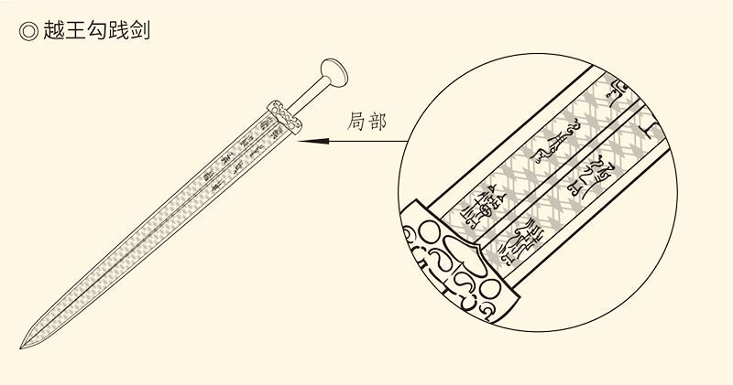

勾践放过了他。夫差也以为越人既已捞回面子，就应该心满意足。于是黄池之会以后，夫差刀枪入库，马放南山，又做起和平梦来。这在夫差，也许是因为忏悔自己的好大喜功，要与民休息；或者是心灰意懒，要安享晚年。可惜越国君臣并不这么看。在他们看来，夫差的放弃战备，更是灭吴的大好机会。越国大夫文种甚至对勾践说，臣不用占卜，就知时机已到。[9]

越王勾践笑了，他的心里当然也很清楚。而且这一回，他绝不会像夫差那样贪图虚名心慈手软，一定要置吴国于死地。

因为勾践不是夫差。

[1] 春秋止于何时，学术界有争议。但《春秋》经文止于鲁哀公十六年（前479），最后一行是“夏四月己丑，孔丘卒”；传文止于鲁哀公二十七年（前468），最后一行是“智伯贪而愎，故韩、魏反而丧之”。三家分晋，则在鲁悼公二十八年（前440），距离吴国灭亡三十三年。​​​​​​​​​

[2] 据杨伯峻《春秋左传注》，苏州市西南胥门外越城，即越军围吴时所筑。​​​​​​​​​

[3] 事见《左传·哀公二十年》。​​​​​​​​​

[4] 事见《国语·吴语》。​​​​​​​​​

[5] 夫差伐陈，在鲁哀公六年；伐鲁，在鲁哀公八年；城邗，在鲁哀公九年；伐齐，在鲁哀公十年和十一年；宋鲁之间开河道，事在鲁哀公十三年，事见《国语·吴语》。​​​​​​​​​

[6] 事见《左传》之哀公元年和十一年。​​​​​​​​​

[7] 事见《左传·哀公十三年》、《史记·越王勾践世家》。​​​​​​​​​

[8] 此事《国语》有不同说法。​​​​​​​​​

[9] 事见《国语·吴语》。​​​​​​​​​



## 勾践灭吴

勾践与夫差，有什么不同？

夫差天真，勾践残忍。

越王勾践的名字，在华人圈内可谓耳熟能详，尽人皆知。他那“卧薪尝胆”的故事，常常被当作励志的案例口口相传。然而这是可疑的。不但《左传》和《国语》均无记载，就连司马迁也只说了尝胆，没说卧薪。[1]

事实上关于勾践的可靠史料并不多。《左传》中只有寥寥几笔，《国语》的记载便已多疑团，《吕氏春秋》是战国末年书，《吴越春秋》更不靠谱。《左传》、《国语》之后坊间流传的种种故事，包括大名鼎鼎的色情间谍西施，更是民间传说和文学想象，姑妄听之可也，信以为真不行。

但可以肯定，勾践非同凡响。

勾践是第一位越王，甚至可以说是唯一的越王。因为勾践之前，越君并未称王；勾践之后，诸王毫无业绩。从这个意义上讲，越国的历史，就是勾践的历史；越国的故事，就是勾践的故事。

实际上勾践之前的越国，其历史几乎一片空白；勾践之前的越军，在世人眼里也只算小股土匪。所谓“允常之时，与吴王阖闾战而相怨伐”， 不过相互摩擦。就连越军趁吴人伐楚之机袭吴，估计也就是骚扰了一把，所以《春秋》和《左传》都只一笔带过，没留下翔实的记载。[2]

然而允常去世后，勾践的亮相就让天下刮目了。

亮相是在槜李之战。

这是勾践即位后的第一战，也是越国对吴的第一次胜仗。正是由于这一仗，越国君主的名字也才得以第一次出现在正史，开始引起中原诸夏的注意。其实这时的越国，根本就不是吴国的对手。刚刚战胜了霸权大国楚的吴王阖闾，也没把他们放在眼里。他之所以趁越国新丧之机伐越，大约是想把这些捣乱分子一举剿灭，从此落个清静吧！

可惜阖闾看错了人。

是的，勾践根本就不按牌理出牌。前面说过，春秋的战争，是两军对垒，列阵而战。像宋襄公那样的，还要遵守规则，讲究礼仪。这种打法，越军当然不行。勾践的第一招，是先发制人，组织敢死队冲锋陷阵，一再挑战，结果训练有素的吴军阵营严整，纹丝不动。勾践便使出第二招，让罪人们在阵前排成三行，每个人都把剑架在脖子上，一齐向吴军喊话说：两国君王交战，我等触犯军令，不敢逃避刑罚，谨此自裁谢罪！说完，齐刷刷地集体自杀于吴军阵前。

吴军哪里见过这种阵仗，当时就看呆看傻了。越军趁着吴军发愣，呼呼啦啦冲了过去。吴军猝不及防，当场溃败，稀里糊涂就输了战争。[3]

如此狠招，也就勾践使得出吧？

也许，作为弱国和小国，勾践只能打“超限战”。但作为礼仪之邦的华夏邦国，再小再弱，恐怕想都不敢想。这是只有心狠手辣之人才做得出的。

实际上勾践的所谓“罪人三行”，很可能就像二战后期日本军国主义的神风队员，是真正的敢死队。墨子就说，勾践训练军队时，为了考验他们的勇猛，故意放火烧船，同时擂鼓命令前进。结果，越军将士前赴后继赴汤蹈火，死在火里水里的不计其数。墨子距离勾践时间并不久，他的话应该多少有些根据。[4]

勾践也很懂得恩威并用。在灭吴战争中，他是这样带兵的：第一天，三军将士列队完毕，勾践在军鼓声中走到阵前，先将犯罪分子斩首示众，然后宣布父母年迈又没有兄弟的，回家赡养父母。第二天，又杀一批罪犯，然后宣布兄弟数人都在军中的，自己挑选一人回家。第三天，又杀一批罪犯，然后宣布眼睛不好的回家养病。第四天，又杀一批罪犯，然后宣布体力不支智力不高的统统回家，不必报告。第五天，再杀一批罪犯，然后宣布：所有自愿留在军中的，如果上了战场有令不行有禁不止，本人杀无赦，妻子为妾为奴。于是全军将士，人人都有必死的决心。[5]

越国的虎狼之师，就是这样炼成的。

这样看，勾践在报仇雪恨之前一直对夫差卑躬屈膝，并不奇怪。他把吴都整整围了三年，也不奇怪。拒绝吴国投降，毫不留情地灭国，就更不奇怪。据说，吴王夫差曾派人向勾践求和。夫差说，当年寡人听从君上您的命令，没敢断了越国的祭祀，现在能不能也不要毁了敝国的宗庙和社稷呢？勾践却冷笑一声回答说，当年上天把越国赐给吴国，吴国不肯接受，如今寡人又岂敢对抗天命？君上如果需要养老，寡人倒是把地方准备好了。[6]

心高气傲的夫差只好自杀。

夫差死了，吴国亡了。勾践要杀的，就只有自己人。这一点，他的得力助手范蠡（读如李）比谁都清楚。于是范蠡大夫逃离了越国。临走前，范蠡写信给同事文种大夫说：飞鸟尽，良弓藏；狡兔死，走狗烹。先生快走。

兔死狗烹，鸟尽弓藏，最早的出处就在这里。

可是文种没有走。

果然，做人没有底线的勾践送去了自己的佩剑，并一脸无耻地对文种大夫说，先生教给寡人伐吴之术一共七种，寡人只用了三种就灭亡了吴国，还有四种在先生手里，要不要到先王那里在自己身上试试？

文种也只好自杀。[7]

卑鄙是卑鄙者的通行证，高尚是高尚者的墓志铭。这句名言，用在勾践身上或勾践的时代，难道果真是应验的？[8]

是。因为礼坏乐崩。

[1] 语见《史记·越王勾践世家》。​​​​​​​​​

[2] 见《史记·越王勾践世家》。​​​​​​​​​

[3] 事见《左传·定公十四年》。​​​​​​​​​

[4] 请参看《墨子·兼爱下》。​​​​​​​​​

[5] 请参看《国语·吴语》。​​​​​​​​​

[6] 请参看《国语·吴语》、《左传·哀公二十二年》。勾践为夫差安排的养老处是甬东，即今浙江省定海翁山。​​​​​​​​​

[7] 见《史记·越王勾践世家》。​​​​​​​​​

[8] 见北岛《回答》。 ​​​​​​​​​

# l第四章r 礼坏乐崩

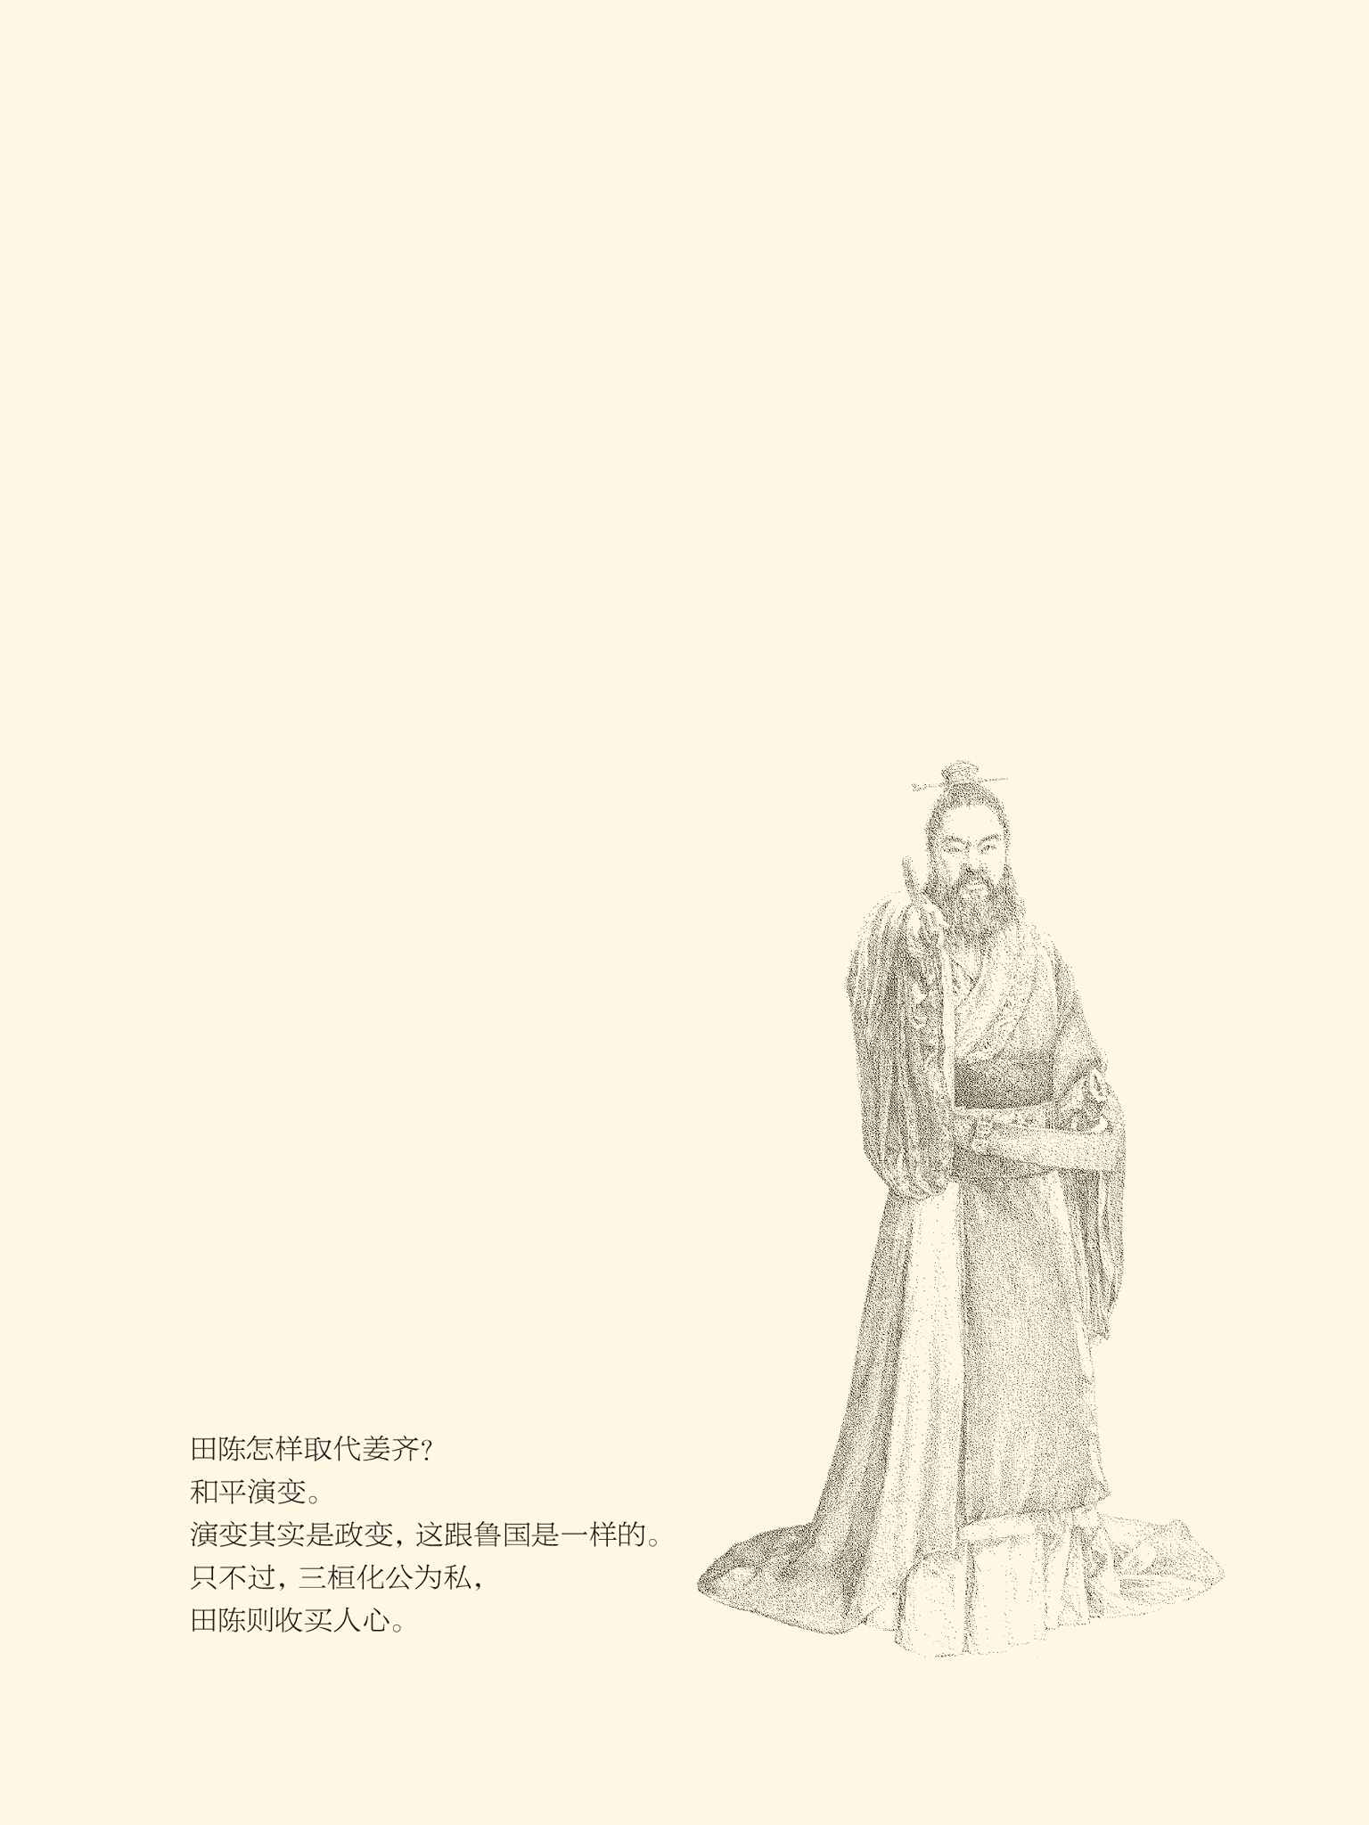



## 南方，北方

灭吴以后，勾践也称霸了。

这是最后的霸主。据《史记》，胜利了的越王勾践带兵北渡淮河，与齐、晋诸国国君会盟于徐州（在今山东滕州市东南）。周元王也来凑热闹，派人赐以胙肉，封为侯伯。由于有周天子的认证，勾践可谓“真霸主”。相比较而言，吴王阖闾则只能算是“准霸主”。[1]

可惜此事《左传》和《国语》同样没有记载，因此勾践这个真霸主，反倒比阖闾那个准霸主还可疑。其实这一点并无所谓。因为此时不但王权时代已经过去，就连霸权时代也进入尾声。即将开始的，是强权时代。勾践之霸，乃一个时代的强弩之末。他的子孙无所作为，也不奇怪。

但，把不同版本的春秋霸主排在一起，则是有趣的：

公元前651年，齐桓公称霸；

公元前639年，宋襄公图霸；

公元前632年，晋文公称霸；

公元前623年，秦穆公称霸；

公元前594年，楚庄王称霸；[2]

公元前506年，吴王阖闾称霸；

公元前473年，越王勾践称霸。

这七个人，宋襄公其实不能算数。剩下的六个，前三后三。前三，齐桓、晋文、秦穆，都在北方；后三，楚庄、阖闾、勾践，都在南方。因此春秋的争霸可以分为两段，前半段是北方的时代，后半段是南方的时代。[3]

南方三霸，都是蛮夷。

不过蛮夷跟蛮夷，也有区别。楚与中原诸夏发生关系最早，西周初年就已受封，春秋之始已是南方之强，后来更成为天下霸主，便由蛮夷变成华夏。楚在南方崛起最早，与他们接受中原文化不无关系。

吴的兴起则晚得多。他们要到楚庄王称霸以后，才开始在历史舞台上露脸。而且如前所述，这还要拜楚人的错误所赐。他们若不逼反巫臣，又哪有吴人的日新月异？[4]

但即便如此，吴人直到春秋晚期也仍是蛮夷习俗，依然断发文身，更无礼乐可言，甚至还会闹出笑话来。[5]

鲁哀公十一年（前484），吴王夫差联合鲁国讨伐齐人，战于艾陵（今山东泰安市）。夫差为了对鲁国司马州仇表示欣赏，竟赐给他盔甲和宝剑。州仇目瞪口呆，不知如何应对。因为按照华夏礼仪，君赐臣剑，是要臣下自尽。最后还是孔子的学生、外交官子贡出来打圆场，代这位鲁国司马答谢，说“州仇奉甲从君”，这才应付过去。[6]

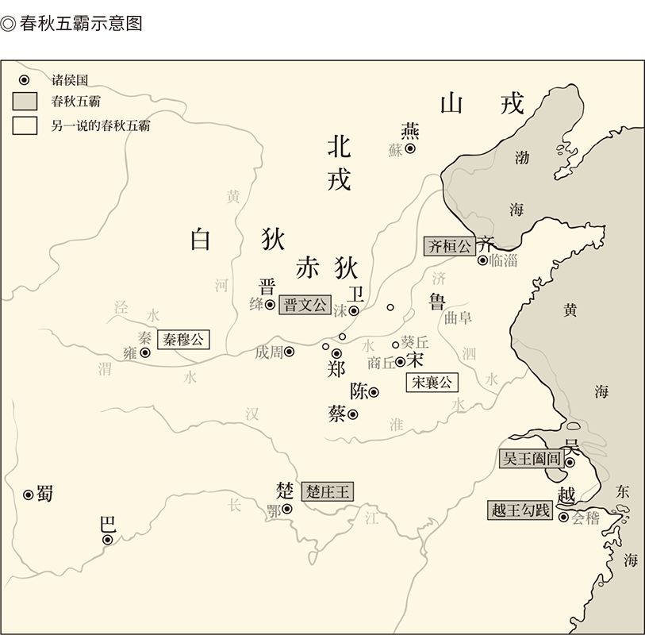

《荀子·王霸》中关于五霸说法为：齐桓公、晋文公、楚庄王、吴王阖闾、越王勾践；

《史记》中的说法为：齐桓公、晋文公、楚庄王、秦穆公、宋襄公。

越的文化更落后，是“断发文身”兼“徒跣不履”，也就是头发剪短，身上刺青，光脚不穿鞋，语言与诸夏更不相通。他们参与国际性角逐，是在春秋晚期，而且一开始只是楚人的跟班，名次还排在顿国、沈国和徐国的后面。[7]

范蠡的自述就更为凄凉。

灭吴之战，勾践围吴三年，吴人不战而败。吴王夫差派王孙雒（读如洛，亦同洛）前去求和，范蠡却拎着鼓槌提着战鼓去应对。王孙雒一看这架势，就知道大事不好。于是王孙雒说：尊敬的范先生范大夫啊，助天为虐不吉祥。如今吴国的稻子被螃蟹吃得连种都留不下，贵国就不怕不祥吗？

范蠡则不无悲愤地回答说：亲爱的王孙大夫啊，我们越国的先君，在周天子那里连个子爵的地位都得不到，这才躲到东海之滨，与蜥蜴、鳄鱼、虾蟹、龟鳖为伍，像青蛙一样生活。我们虽然很惭愧地长了一张人脸，其实跟禽兽没什么两样，哪里听得懂你说的那些人话呢？[8]

看来，越人不但文化落后，还因此受过歧视。

然而天意从来高难问。越、吴、楚，虽然一个比一个文化落后，一个比一个更是蛮夷，但国运的兴衰，霸权的兴替，却像老百姓堆柴火，后来者居上。先是吴胜楚，后是越灭吴。吴胜楚，是在楚灵王死后不过二十三年；越灭吴，也只在阖闾死后二十三年。无乃过速乎？无乃神奇乎？

齐、秦、晋做不到的，吴做到了；楚做不到的，越做到了。蛮夷小邦的勃然兴起，真是锐不可当。难道世事的变化真如民谚所云，是“长江后浪推前浪，前浪死在沙滩上”？难道后起之秀吴和越，真是“秤砣虽小压千斤”？难道一个邦国或族群，文明程度越高，就越是斗不过那些蛮族？

难讲。

的确，蛮族是有可能创造或改写历史的。比如发明了世界上第一套拼音字母的腓尼基人，创造了希腊文明的多利亚人，征服过埃及、吞并了新巴比伦王国的波斯人，创造了伊斯兰文明的阿拉伯人，便都曾经是蛮族。

事实上蛮族的一大优势，就在于又霸又蛮。他们血气方刚，生机勃勃，初生牛犊不怕虎，没那么多清规戒律和陈词滥调，也未必都按牌理出牌。

所以，希腊被马其顿征服，马其顿被罗马征服，罗马则被文明程度更低的日耳曼诸族所灭。也所以，夫差见了勾践，就像宋襄公遇到了楚成王，有理说不清。越能胜吴，确实是光脚的不怕穿鞋的。

不过，吴国这颗冉冉升起又很快陨落的新星，固然堪称“其兴也勃焉，其亡也忽焉”，一夜之间跳了龙门的越国同样难逃一死。最后真正强大起来的，不是越，更不是吴，甚至不是晋，而是齐、秦、楚。[9]

这实在意味深长。

[1] 事见《史记·越王勾践世家》。​​​​​​​​​

[2] 有学者认为，楚灵王才是真正的霸主（请参看李学勤主编《春秋史与春秋文明》），则此处亦可改为“公元前538年，楚灵王称霸”。​​​​​​​​​

[3] 如果在齐桓公前面加上郑庄公，在楚庄王后面加上楚灵王，结论也一样。​​​​​​​​​

[4] 吴国的国名始见于《春秋》，吴国君主始见于《左传》，都在鲁成公七年（前584）。​​​​​​​​​

[5] 据《左传·昭公三十年》，吴王阖闾灭徐，徐君“断其发”以示臣服。至春秋末，人们仍称“吴发短”，见《左传·哀公十一年》。​​​​​​​​​

[6] 事见《左传·哀公十一年》。​​​​​​​​​

[7] 越人参与国际性角逐，在公元前537年。《春秋·昭公五年》称：“冬，楚子、蔡侯、陈侯、许男、顿子、沈子、徐人、越人伐吴。”吴始用兵于越，在鲁昭公三十二年。越国国君名始见于《左传》，则在鲁定公十四年，该君即越王勾践。​​​​​​​​​

[8] 请参看《国语·越语下》。​​​​​​​​​

[9] 勾践灭吴一百三十九年后，越王无彊伐楚，兵败身亡，越国实际上不复存在。​​​​​​​​​



## 黄河，长江

不妨再看春秋诸霸。

春秋诸霸有三个特点。第一，除晋国外，都不姓姬。齐姓姜，宋姓子，秦姓嬴，楚姓芈（读如米）。吴号称姓姬，越号称姓姒（读如四），其实无姓。第二，除晋和宋在中国（中原）外，其余都在边缘。齐在东夷，秦在西戎，楚在南蛮，吴和越在百越。第三，称霸的顺序，是先黄河后长江。具体地说，是先在黄河下游（齐），然后黄河中游（晋和宋），然后黄河上游（秦），然后长江中游（楚），最后长江下游（吴和越）。

这可堪称“跨过奔腾的黄河长江”。

连接起黄河长江的，是晋和楚。实际上从晋文公到楚灵王，霸主的位子基本上是由晋楚两国轮流坐庄的。这一百年间的历史，又可以分为晋国主霸、晋衰楚强、晋楚相争、晋霸复兴、晋楚共霸五个阶段。其间，由于楚人北上争霸，晋国的霸主地位只能得而复失，失而复得。同样，由于晋国南下联吴，楚国也扩张受阻，野心难以实现。[1]

这才有了鲁襄公二十七年（前546）的弭兵大会，中原地区暂时获得了和平。历史的舞台，则从黄河流域南移到长江流域。演出的大戏，也由齐、宋、晋、秦、楚“五侯争霸”，变成楚、吴、越“三国演义”。

所以，楚人北上争霸，晋国南下联吴，都意义重大。

意义不仅是政治和军事的，更是文化的。我们知道，作为春秋诸霸中唯一的姬姓大国，晋人实际上是两周文明、华夏正宗和传统文化的代表。吴国虽然自称姬周之后，却其实可疑，因为谁也拿不出证据。相反，他们“断发文身，裸以为饰”，却是事实。可见，就算吴人的先君太伯和仲雍是姬周，也早被蛮夷同化，因此“弃在海滨，不与姬通”。[2]

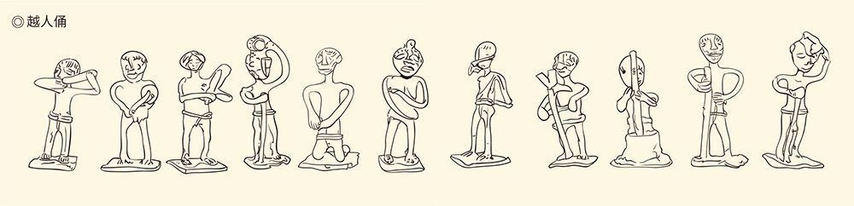

铜俑出土于广州，高4~5厘米，全身赤裸仅以布缠绕腰际，被中原视为蛮夷。

问题是几百年过去，他们都一直不与姬通，现在为什么通了？因为深知落后就会挨打，这才锐意学习中原诸夏。吴王寿梦的第四个儿子季札，甚至专程前往保存两周礼乐最完整的鲁国，在那里观摩学习，对周礼周乐顶礼膜拜，其热情一如明治维新时期的日本人。于是到阖闾的时代，吴国的文明程度竟然已经“比于诸华”， 跻身于华夏民族之林了。[3]

吴国的崛起，并非没有原因。

在这里，我们看到了一个发展中的族群对先进文化的向往，也理解了他们为什么要自称姬周胄裔。那与其说是对自己历史的远古记忆，不如说是对华夏文明的身份认同。同样，我们也能理解诸姬、诸夏、诸华为什么会认可吴人的说法，那其实是对自己文化和文明的自信和自豪。

一个秘密，也由此部分地揭晓。

我们知道，中华文明在世界文明史中，有三个唯一。其中之一，就是第一代文明中唯一不曾中断延续至今的。所谓“第一代文明”，就是直接从原始社会产生出来的，包括苏美尔、埃及、哈拉巴、夏、克里特、奥尔梅克，号称“六大古代文明”。这六大文明，其余五个都湮灭和陨落了。唯独夏文明，发展为商，发展为周，发展为华夏，发展为汉唐，发展为中华文明。其中奥秘，竟在何处？[4]

有三个词极为关键：华、夏、中国。

中国一词的最早文物证据，在何尊；最早文献证据，在《尚书》和《诗经》。何尊是周成王时期的青铜器。何尊所说的“中国”，指成周（洛阳）。《尚书》和《诗经》所说的“中国”，包括商，也包括周，还包括遵守周礼的中原各国。可见那时的“中国”一词，有三层意思：一、天下之中；二、文明程度最高的邦国和族群；三、传统文化所在地。

与此相关的概念是华夏。夏指地区或邦国，叫诸夏；华指人民或族群，叫诸华，也叫华人和华族。华夏之所在，称为“中国”。中国与华夏合起来，叫“中华”。

那么，界定一个地区或邦国是不是夏，人民或族群是不是华，看什么？文明程度。文明程度高的就是，低的就不是。衡量标准，在春秋就是周礼和周乐。

因此，遵守周礼的中原诸侯自称中国，把周文明圈以外的楚、吴、越看作蛮夷（楚、吴、越则称前者为中国或上国）。甚至就连秦，虽然占有宗周旧地，也被看作戎狄。[5]

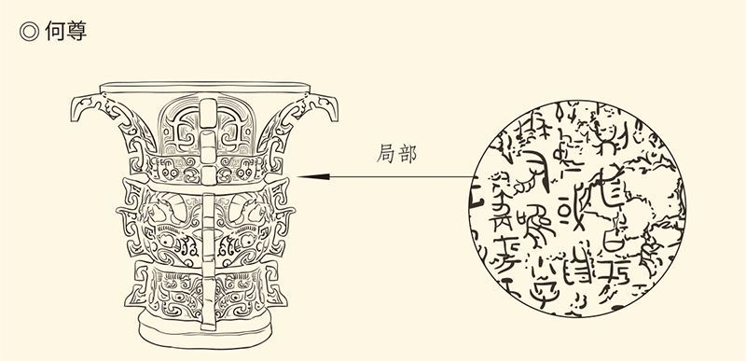

尊内底铸有12行、122字铭文，其中“宅兹中国”为“中国”一词最早的文字记载，记述的是成王继承武王遗志，营建东都成周之事。

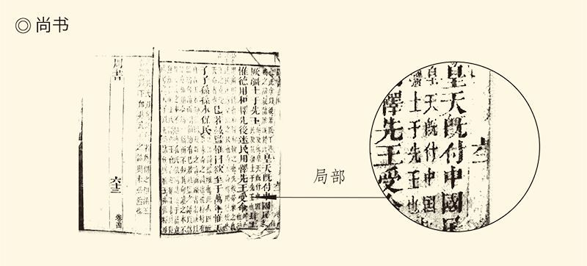

《尚书》中《梓材》篇出现“中国”一词，不过其所指仅仅局限于关中、河洛一带，而后又扩展至黄河中下游广大地区。

然而争霸战争把这个成见打破了。在黄河与长江的交响中，华夏改造着蛮夷，蛮夷也影响着华夏。最后，秦、楚、吴、越，包括被他们吞并和改造的其他蛮夷戎狄，都加入到同一行列来。中国的范围扩大了，华夏的队伍也壮大了。百川归海的结果，是文明的扩容，更是延续和推进。

也许，这就是秘密所在？

融合的同时，是解体。

解体也是必然的。首先受到冲击的，则是封建制或邦国制。这个制度的核心，不仅是封邦建国，也包括“礼乐征伐自天子出”。按照传统文化，这才叫“天下有道”。[6]

但这是王权时代的事。到霸权时代，则征伐皆自诸侯出。这本身就是礼坏乐崩。何况蛮夷如楚，是既不尊王，也不攘夷，只争霸。争霸，就不可能温良恭俭让。争霸，就不能墨守成规。井田、宗法、封建、礼乐这四大制度，还能继续维持吗？两周的国际秩序和游戏规则，还能再保持吗？

实际上，楚、吴、越三个蛮族的次第称霸，本身就意味着两周的制度和文化风光不再。所有的传统都面临挑战，而且必将被刷新。因此，先是周王室日薄西山，后是晋公室土崩瓦解，各种政治力量都在春风秋雨中重新博弈。太老牌的华夏锐气不足，太新锐的蛮夷底气不足，将被一一淘汰。最后胜出的，只可能是率先华夏化的蛮夷──齐、秦、楚。

那就来看他们如何洗牌。

[1] 请参看童书业《春秋史》。​​​​​​​​​

[2] 语见《左传·昭公三十年》。​​​​​​​​​

[3] 语见《左传·昭公三十年》。​​​​​​​​​

[4] 中华文明的“三个唯一”是：一、第一代文明中，唯一不曾中断、延续至今的；二、延续至今的文明中，唯一没有信仰的；三、没有信仰的文明中，唯一具有世界性的。请参看本中华史之总序《文明的意志与中华的位置》。​​​​​​​​​

[5] 请参看范文澜《中国通史》。​​​​​​​​​

[6] 请参看《论语·季氏》。​​​​​​​​​



## 子产政改

南方崛起的同时，北方在政改。

政改第一人，是子产。

子产是郑国的政治家，名侨。因为是郑穆公的孙子，所以叫公孙侨。子产很早就表现出政治天赋。鲁襄公八年（前565），他的父亲、郑国司马子国伐蔡成功，举国欢天喜地，只有子产不以为然。子产说，一个小国，不修文德而治武功，没有比这更能招来大祸的了。蔡是楚国的附庸。我们打了蔡国，楚国肯定要来打我们。到时候，我们能不顺从楚国吗？顺从了楚国，晋国就会来报复，我们又打得过晋国吗？晋国和楚国都来伐郑，我们郑国能有安宁吗？

说这话时，子产还很年轻。因此父亲痛骂他说：你一个小孩子懂得什么！[1]

然而此事不幸被子产言中，楚国和晋国果然轮番来伐郑，郑国也只好轮番与晋楚两国结盟讲和。两年后，国难未已，家难又起。子产的父亲子国和郑国的执政，在内乱中被乱党杀死。子产闻讯，不慌不忙地安排好各项工作，然后带兵平叛。郑国国人，从此对子产刮目相看。[2]

二十年后，子产在郑国执政。

子产执政以后，就开始政改，作封洫（读如恤），作丘赋，铸刑鼎。封，就是田界；洫，就是水渠。作封洫，大约是重新规划和分配土地。作丘赋，则可能是改革兵役法，包括改革税制。因为税（出钱）和赋（出力），都与土地有关。

这当然会触犯许多人的既得利益。因此改革之初，国内骂声一片。作封洫时，有人编了歌谣来骂他：算我的家产好收费，量我的耕地好收税。谁要能够杀子产，我就跟他去站队！作丘赋时，又有人编了歌谣来骂他：老爹变成冤鬼，自己去做蝎尾！此人发号施令，邦国悔无可悔！[3]

然而子产不为所动。

子产的说法，是“苟利社稷，死生以之”。就是说，只要对邦国有利，个人的生死是可以置之度外的。[4]

因此，子产也不钳制言论。当时，郑国人喜欢在晚上到学校里去聚会，因为春秋时期的学校同时也是俱乐部。国人聚在一起，说三道四，难免议论朝政。于是有人便建议子产把学校关了。子产说，为什么要关闭呢？让他们议论好了。他们拥护的，我就大力推行；他们反对的，我就适当修改。利用公权力，当然可以不准大家说话。但那样做，有好处吗？[5]

事实上子产的改革，很快就收到了功效，老百姓也尝到了甜头。这个时候，又有人编了歌谣来夸他：我的子弟，子产教诲；我的粮产，子产加倍。子产死了，谁来接位？[6]

所谓民意，不过如此。

但子产的政改，还是触动了根本，尤其是铸刑鼎。铸刑鼎，就是把刑法的条款铸在鼎上，公之于众。这对于东西两周的政治体制和政治理念，其破坏都是颠覆性的。因此，晋国政治家叔向便写信给子产提出批评。

叔向说，先王以礼治国，不肯制定刑律，是怕民众有不轨之心，这才主张效法圣人以德治国。德治，才能任意使用民众而不生祸乱。相反，如果制定法律还公之于众，民众就只知道法律不知道尊长，只知道律条不知道礼仪，甚至咬文嚼字来规避惩罚。那样一来，不就乱了吗？在下听说，国之将亡，必行改革，说的就是这事吧？[7]

叔向很敏感，他感到了危险。

这危险，就是礼坏乐崩。

对此，子产的态度是不争论。他回信说：侨无能，不敢听命，也不敢不拜谢！

其实子产未必一定喜欢法治，但也不认为德治和礼治完美无缺。这是有实践可以证明的。鲁昭公元年（前541），郑国发生一起刑事案件。起因，是郑国大夫徐吾犯的妹妹长得漂亮，有两位公孙都想娶她。公孙楚原本已经下了聘书，公孙黑却又强行去送彩礼。徐吾犯左右为难，请执政子产做主。子产说，这是国家没有治理好，不该让大夫您为难。她愿意嫁给谁就嫁给谁吧！

徐吾犯照办，两位公孙也先后如约来到徐吾犯家。公孙黑盛装打扮，厚礼相送；公孙楚穿着军装进来，左右开弓射了几箭，然后一个箭步跳上战车就走。徐吾犯的妹妹便说，公孙黑确实漂亮极了，但公孙楚更像男子汉。

于是她嫁给了公孙楚。

然而公孙黑却不肯罢休，居然闯进公孙楚家，准备杀了公孙楚再抢人，结果被公孙楚用戈击伤。此案如在法治社会，一点都不难处理。公孙黑无理取闹，强入民宅，涉嫌杀人和强夺他人之妻，公孙楚则是正当防卫。然而按照礼治原则，却只能判公孙楚败诉。因为公孙黑是上大夫，且年长为兄；公孙楚是下大夫，且年轻为弟。因此子产将公孙楚驱逐出境，算是维护了礼。

想来这事一定让子产纠结。因此第二年公孙黑涉嫌谋反，子产就毫不留情判他自尽，而且把与公孙楚争妻也算作他的罪状之一。公孙黑说，我创伤复发，早晚会死，请不要助天为虐。子产说，人谁不死？恶人不得好死，这是天命。本执政不助天，难道助恶人不成？再不快死，刽子手就来了。公孙黑无奈，只好自己吊死。子产又让他暴尸街头，身上还放着陈述其罪状的木简。[8]

这事发生在铸刑鼎的三年前。但子产的政改，显然并不单纯因为此事的刺激；铸刑鼎的影响，也要深远得多。事实上，子产有可能是法家学派的创始人，郑国也有可能是法家学派的发源地；德治与法治的分歧，则将从孔子一直争论到韩非，我们将在本中华史第六卷《百家争鸣》详加论述。[9]

[1] 事见《左传·襄公八年》。​​​​​​​​​

[2] 事见《左传·襄公十年》。​​​​​​​​​

[3] 子产作封洫及国人之骂，见《左传·襄公三十年》；作丘赋及国人之骂，见《左传·昭公四年》。​​​​​​​​​

[4] 语见《左传·昭公四年》。林则徐的“苟利国家生死以，岂因祸福避趋之”，当从此化出。​​​​​​​​​

[5] 事见《左传·襄公三十一年》。​​​​​​​​​

[6] 语见《左传·襄公三十年》。​​​​​​​​​

[7] 语见《左传·昭公六年》。关于叔向，请参看《青春志》。​​​​​​​​​

[8] 以上事见《左传》之昭公元年、二年。​​​​​​​​​

[9] 请参看范文澜《中国通史》。​​​​​​​​​



## 鲁国政变

子产政改的同时，鲁国在政变。

政变双方的交火，是在子产去世后五年发生的。其结果，政权表面上没有被颠覆，国君却实际上被赶跑。从此直到七年后新君即位，鲁国都没有国君。其实兵变失败流亡国外的鲁昭公即便回国，或没有逃跑，也只是纸糊的面子。这次动乱，不过把面子撕破了而已。

是的，鲁君早被架空，形同虚设。

这就不是一次政变可以完成的。实际上鲁君的丧失权柄，如同周王的丧失权威，经历了一个漫长的过程。如果说这也是政变，那么，政变是缓慢进行的，甚至堪称和平演变。可惜，《春秋》和《左传》虽是鲁国史书，对自己邦国的变故却语焉不详，我们只能从只言片语中略知一二。

那么，鲁君的大权，旁落到了谁手里？

三桓。

所谓“三桓”，就是三家大夫，或三个氏族和氏室。始祖，是鲁庄公的三个弟弟：老二庆父，老三叔牙，老四季友。因为其后代都是公孙，便按照排行称为孟孙氏、叔孙氏和季孙氏。又因为都是桓公之后，所以合称“三桓”。

三桓的强大，与体制有关。我们在本中华史第三卷《奠基者》中说过，周天下类似于株式会社，各邦国也有点像公司。天下是总公司，总经理是天子，董事长是天。邦国是子公司，总经理诸侯，董事长是天子。但这种比喻，说的只是授权关系。实际上邦国的治理，诸侯更像董事长，多半听政而不执政。作为一国之君，他们最主要的工作和任务，是祭祀、结盟、宣战、授爵，偏重于礼节性和礼仪性。具体的军国事务，则交给卿和大夫。

显然，国君是国家元首，卿大夫是政府首脑。因此，如果卿大夫的权势足够强大，可以包办一切，那么，国君的工作，便只剩下祭祀祖宗和神祇，正所谓“政由宁氏，祭则寡人”。[1]

卿大夫专政的卫国便是如此，后来三国时期的蜀汉也如此。刘禅的说法，便是“政由葛氏（诸葛亮），祭则寡人”。[2]

不过，卿大夫执政，又有两种惯例。

第一种，是政权交给公族。公族包括公子和公孙，即老国君的儿子和孙子。公子和公孙都是公室的人，所以叫公族。公族中一位公子继位，其他担任卿大夫，共同执政，就叫“公族制”，鲁和楚是。

另一种，是政权交给非公族，齐和晋是。齐国地位最高权力最大世代为卿的国子和高子，就既不是公族，也不姓姜，姓姬。晋国则在献公之时，就杀光了所有的公族。文公之后，执政的均非公族。这些异姓贵族如果长期执政变成世袭，就形成卿族。卿族执政的制度，无妨叫“卿族制”。

鲁国实行的是公族制。有学者认为，这是因为鲁国乃周公之后，遵守周礼，讲究“亲亲”（重视血缘关系）和“尊尊”（维护等级制度）。其实这事与华夏或蛮夷什么的没有太大关系。比如在楚国，担任令尹、司马等要职的，就历来是公子，只不过他们自己叫王子。

三桓，就是长期把持鲁国政权的公族。到这次兵变，他们执政之久长达一个半世纪，历经僖、文、宣、成、襄、昭六代。在这个漫长的过程中，鲁国的国有资产逐渐地转移到他们的名下，鲁国的政治权力也逐渐地掌握在他们的手上。国君不被架空，才是怪事。

那么，三桓又干了些什么？

初税亩，作丘甲，作三军，分公室。前三件在子产之前，后一件在子产之后。初税亩就是初步实现税亩制（按亩收税），作丘甲就是普遍推行丘甲制（按丘征兵）。这两项都已经动到根本，因此堪称重大改革。[3]

改革的具体内容已无从稽考，但在当时，税亩制被看作与民争利，丘甲制的制定则据说是为了防止齐国侵略。因此可以肯定，目的和结果都是富国强兵。[4]

问题在于，强盛起来的鲁国，是谁的？

三桓的。

所以，到子产执政的十九年前，鲁国作三军。鲁国原本有两军。现在变成三军，并不是增加一军，而是把原来归公室所有、由鲁君指挥的两军打散，重新组建编制。新组建的三军，季孙氏、叔孙氏、孟孙氏各掌一军。不足的兵乘，三桓用自己的私家军队来补充。这在表面上看来，是他们为邦国做了贡献，但这三军的编制权和指挥权，在三家手里。因此，他们其实是把鲁国的国军，变成了自己的家军，故《左传》称之为“三分公室而各有其一”。[5]

二十五年后，也就是子产铸刑鼎的前一年，三桓再次瓜分了公室。他们把鲁国的国有资产分成四股，季孙氏得两股，叔孙氏和孟孙氏各得一股，然后每家提成给国君，其实不过蝇头小利。堂堂一国之君，几乎变成叫花子。[6]

这真可谓欺人太甚，鲁君也终于忍无可忍。鲁昭公二十五年（前517）九月十一日，昭公率领亲信和亲兵进攻鲁国执政季平子的府邸。季平子猝不及防，登上府中高台向昭公喊话，请求昭公对自己开庭审判，昭公不同意；请求到自己的采邑闭门思过，昭公也不同意；请求带少量亲兵流亡国外，昭公还是不同意。三让而不果，脸就撕破了，只有刀兵相见。

问题是这时的三桓，早已俨然国中之国。叔孙氏的司马便对手下人说：我是家臣，不敢考虑什么国不国的。我只问一句话，有季孙氏和没季孙氏，哪种情况对我们家有利？众人都说，没有季孙氏，就没有叔孙氏。于是叔孙氏的亲兵立马去救季平子。孟孙氏的家臣看见叔孙氏军旗招展，没有片刻犹豫就杀了昭公派来的使者，也去救援。三家联手，昭公哪能对付？也只能落荒而逃。

一场兵变，以昭公狼狈逃窜告终。[7]

这当然是典型的礼坏乐崩，但三桓也遭到了报应。就在他们蛮横对待自己国君的同时，他们的家臣也在用同样的态度和方式对待自己的家君。鲁定公五年（前505），也就是吴王阖闾攻入楚国郢都的第二年，季平子去世。季孙氏的家臣阳虎，趁机软禁了接班人季桓子，逼他签订城下之盟，让自己执掌鲁国国政达三年之久。[8]

三年后，阳虎的野心更加膨胀，竟密谋干掉三桓的掌门人，由自己和同伙取而代之。这回，轮到季桓子变成鲁昭公，体会一下什么叫君臣易位，犯上作乱了。

阳虎的计划，是先请季桓子吃饭，然后在宴席上谋杀他。于是阳虎驱车走在前面，他的堂弟阳越殿后，季桓子夹在当中。桓子感觉情况不妙，便对自己的驾驶员林楚说：你们家祖祖辈辈都是我季氏良臣，希望你能继承传统。

林楚说，晚了。阳虎已经成了气候。

桓子说，不晚。你现在能带我去孟孙氏家吗？

林楚说，臣不敢贪生，就怕于事无补。

桓子说，那就走！

于是林楚拍马飞车前往孟孙氏家。靠着孟孙氏的救援，季桓子逃过一死，政权重新回到三桓手里。[9]

当然，三桓好歹是公族，所以鲁国国君的面子仍然用纸糊着。但即便如此，春秋最后一任鲁君哀公，也还是逃到了越国，请勾践做他的保护人。[10]

有趣的，是舆论。

鲁昭公死在国外后，晋国的史官居然发表评论说，这有什么可大惊小怪！社稷的祭祀者并不一定就非得是某姓某族，君臣关系也不会一成不变。自古以来，就是这样嘛！[11]

好一个“社稷无常奉，君臣无常位”！照这个逻辑，臣变君，君换人，也都是可能的了？

没错。齐和晋，即如此。

[1] 语见《左传·襄公二十六年》，原本是卫献公与执政宁氏的交换条件。​​​​​​​​​

[2] 陈寿《三国志·后主传》裴松之注引《魏略》。​​​​​​​​​

[3] 初税亩是经济体制改革，作丘甲是军事体制改革。改革的具体内容和方式，学术界的说法莫衷一是。但可以肯定，初税亩和作丘甲的结果，是旧体制崩溃了。尤其是税亩制的实行，意味着井田制的瓦解。经济基础变了，上层建筑也非变不可。​​​​​​​​​

[4] 初税亩在鲁宣公十五年，《左传》的评论是“非礼也”。作丘甲在鲁成公元年，《左传》的说法是“为齐难故”。​​​​​​​​​

[5] 事见《左传·襄公十一年》。​​​​​​​​​

[6] 事见《左传·昭公五年》。​​​​​​​​​

[7] 事见《左传·昭公二十五年》。​​​​​​​​​

[8] 事见《左传·定公五年》。​​​​​​​​​

[9] 事见《左传·定公八年》。​​​​​​​​​

[10] 事见《左传·哀公二十七年》。​​​​​​​​​

[11] 语见《左传·昭公三十二年》。​​​​​​​​​



## 田陈代齐

夺取了齐国政权的，是田陈氏。

齐国原本也是蛮夷。他们的始祖姓姜，属于羌戎，是诸羌而非诸夏。齐国的受封之地，则在东夷，而且是殷商的老窝。姜太公到了这里，也没像周公的儿子伯禽到了鲁国那样，要“变其俗，革其礼”，反倒“因其俗，简其礼”，而且“通商工之业，便鱼盐之利”。也就是说，姜太公因势利导因地制宜，把西戎、东夷、殷商（工商）、姬周（农业）这些不同的文化都结合起来，走上了独特的发展道路。

这就是齐能够大国崛起的秘密。[1]

所以，齐鲁虽然是近邻，但两国的作风和传统，却大相径庭。鲁国实行的是公族制，齐国实行的是卿族制。后来取代齐君的，就是卿族田陈氏。

田陈氏的始祖名叫完，本是陈国公子，由于国内动乱而投奔齐桓公，从此落户在齐，称为陈氏，也叫田氏。陈和田，在当时读音相同，一回事。只不过春秋称陈，战国称田；《左传》称陈，《史记》称田，因此不妨称为田陈氏。

那么，田陈怎样取代姜齐？

和平演变。

演变其实是政变，这跟鲁国是一样的。只不过，三桓化公为私，田陈则收买人心。这件事至少在景公时代便已开始。齐景公是个贪婪的人。当时齐国民众的收入，三分之二要交给公家，留给自己的只有三分之一。结果，景公的国库里，粮食多得吃不完，生虫长蛆；衣料多得用不完，破烂腐朽。老百姓却食不果腹，衣不蔽体，冻馁倒毙于路途。齐国的刑律又苛严，民众动不动就会被砍腿砍脚，以至于“国之诸市，屦贱踊贵”，鞋子卖不掉，假肢买不着。

田陈的氏室，则反其道而行之。老百姓来借贷，他们用特制的大容器多给；收租、收税、收贷，则用法定的小容器少收。从山上采购木材，从海边采购鱼盐，进价是多少，卖价也是多少。如果民众家庭困难，他们还会给救济。

这就不仅是让利于民，而且是普施恩惠。难怪齐国的民众对田陈氏室，会“爱之如父母，而归之如流水”。田陈在齐国，简直就是“人民的大救星”。

所以，齐景公九年（前539），出使晋国的齐国政治家晏婴，才会对晋国政治家叔向说，国君既然抛弃自己的子民，他们就只能到田陈氏那里去。我不保证将来陈家会不会得到邦国。但我们齐，肯定已经是末世了。[2]

然而齐景公却似乎并没有多少警觉。反倒是田陈氏的第五代掌门人陈桓子，听从晏婴的建议，把自己从内乱中获得的资产全部交还给公家。他还召回流亡国外的公族，增加他们的俸禄，封给他们采邑。没有爵位的公子公孙，私下里分给田地；孤苦伶仃的弱势群体，私下里分给粮食。

田陈氏大得人心。[3]

齐景公终于开始觉得有问题。有一次，景公和晏婴聊天。景公说，寡人的宫室堪称美轮美奂，却不知道将来是谁的。晏婴说，恐怕是田陈氏的吧？田陈氏虽然没有什么大的功德，但民众对他们家的春风雨露，已经载歌载舞了。

景公问：有办法吗？

晏婴说，有，以礼治国。君令臣恭，父慈子孝，兄爱弟敬，夫和妻柔，婆母慈祥儿媳妇顺从，这就是礼。

景公说，我知道礼能治国了。[4]

其实相同的意见孔子也发表过。就在景公与晏婴对话的前一年，鲁昭公讨伐季孙氏兵败逃亡，孔子随后也到了齐国。齐景公向孔子问政，孔子的回答便是“君君，臣臣，父父，子子”。意思也很清楚，君要像君，臣要像臣，父要像父，子要像子。每个人都恪守礼仪和规范，天下就太平。

可惜孔夫子是“不说白不说，说了也白说”，晏夫子则是“不问我不说，说了也不做”。事实上，阻挠孔子在齐国实行礼治的不是别人，正是晏婴。晏婴对景公说，王室衰微，不可救了；礼坏乐崩，好些年了。孔丘那一套，没有用了。

孔子只好打道回府。[5]

晏婴为什么要反孔，读者自可见仁见智。但他说礼乐的崩坏已积重难返，则是事实。因此，以晏婴之多智，便既不能挽救姜齐的没落，也无法阻止田陈的壮大，只能听天由命。也因此，他在齐国的政治斗争中严守中立，对所有的政变都不支持，不反对，不掺和，最后得以善终。

慢慢强大起来的田陈氏，却越来越多地参与政治。齐景公去世后，他们先是干掉了齐国最大的两家卿族国子和高子，然后通过废立国君掌握了齐国的大权。悼公和平公就是他们家立的，简公则是他们杀的。立悼公的，是田陈氏的第六代掌门人僖子；杀简公立平公的，是第七代掌门人成子。

成子跟他的祖先一样具有政治天赋。他对平公说，人之常情，是喜欢受赏，憎恨受罚。所以，你我君臣不妨这样分工：赏赐的好事，君上来做；惩罚的恶名，臣下来背。平公见美誉归自己，成子做恶人，欣然同意。但他哪里知道，人之常情，固然是喜欢赏赐，却更害怕惩罚。惩罚的权柄捏在成子手里，国人畏惧的就不是平公，而是成子了。

何况可以生杀，便可以予夺。于是成子趁机消灭了所有的异己，又把齐国的大片土地收入自己的囊中。采邑面积之大，远远超过平公能够控制的国土。等到田陈氏第十代掌门人田和相齐时，田陈代齐，便只需要一道手续了。

公元前386年，周王册封田和为诸侯。七年后，只剩下一座城邑的齐康公去世，姜齐彻底灭亡。之后的齐，战国的齐，不再姓姜，姓陈或田。[6]

[1] 请参看《史记》之《齐太公世家》和《鲁周公世家》。据说，当时周公便感叹说“鲁后世其北面事齐矣”。​​​​​​​​​

[2] 请参看《左传·昭公三年》。​​​​​​​​​

[3] 事见《左传·昭公十年》。​​​​​​​​​

[4] 以上语见《左传·昭公二十六年》。​​​​​​​​​

[5] 以上据《史记·孔子世家》。​​​​​​​​​

[6] 以上请参看《史记·田敬仲完世家》。​​​​​​​​​



## 三家分晋

齐国改姓前，晋国先没了。

与姜齐相反，晋国原本是正宗的姬周。他们的始封之君，是周成王的弟弟唐叔虞。春秋前半段，晋人几乎代表着华夏正统，与东夷（齐）、西戎（秦）、南蛮（楚）、北狄（狄族各部落国家）抗衡，尊王攘夷，安定天下。可以说，如果没有晋，华夏文明或许早已沦亡，中华历史也要重新改写。

然而与周、鲁、郑、卫诸姬，甚至与宋相比，晋又更像戎狄。他们的封地原本就是戎狄的游牧地区，建国之初实行的土地政策也不是周制，而是狄制。后来他们长期伐狄，征服对方的同时也难免部分被同化，变成半戎狄化的华夏。晋人的作风横行霸道，也能够长期维持霸权，恐怕就因为他们身上有戎狄的血气和血性。[1]

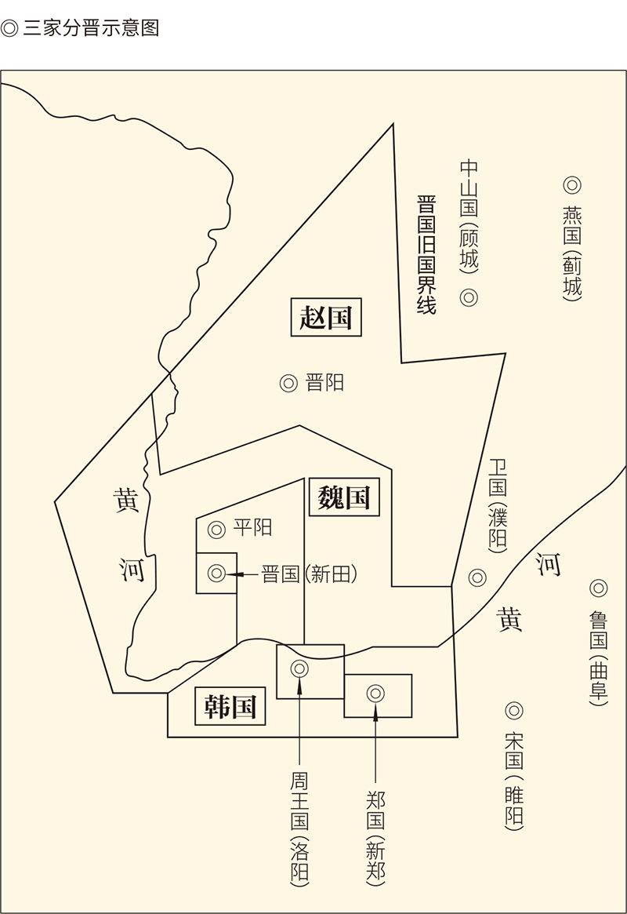

晋，是有霸气的。

霸气的晋国乱得很早，春秋之前就曾“一国两都”，既有翼（又名绛，今山西翼城县），又有曲沃（今山西闻喜县）。有两都就有两君，一个是穆侯的嫡子文侯，以及文侯的后代；另一个是文侯的弟弟桓叔，以及桓叔的后代，即庄伯和武公。前者显然是嫡传，是正宗，后者不是。然而桓叔受封之时，曲沃便大于国都。六十七年后，晋国的世系更被偷梁换柱，变成非嫡传的这支了。[2]

也许，正因为有这样的历史教训，春秋以后的晋国不再信任公族。晋献公甚至杀光了桓叔和庄伯的后代，以防祸起萧墙。献公自己的儿子，则死的死，逃的逃。所以从惠公和文公起，晋国的执政者便都是异姓贵族。

这样一来，晋国安稳了吗？

没有。

事实上，异姓贵族如果权势极大，而且卿位世袭，就会形成卿族。卿族虽然是异姓，对公室的威胁却不亚于公族。晋灵公，就是赵盾的堂弟赵穿杀的；晋厉公，则是栾书和中行偃杀的。所以，接替晋厉公为君的晋悼公，便不得不在即位前与这些异姓贵族约法三章。

悼公是栾书派知罃和士鲂接回国的，当时还只有十四岁。悼公说，一个邦国之所以需要国君，就因为要有人发号施令。如果立了国君又不听他的，请问立他干什么？需不需要我，听不听我的，都在今天一言为定。于是那些平时专横跋扈的异姓贵族都说：这也是臣等的心愿，敢不唯命是从！[3]

好一个晋悼公，真是识见不凡，也气度不凡。

然而就连晋悼公，也无法从根本上改变卿族专政的趋势。实际上正是从悼公的时代开始，卿族的力量变得更加强大。执政的异姓贵族也由原来的十多家，变成只剩下六个氏室，这就是赵、范、中行（读如杭）、知（读如智，亦同智）、魏、韩，号称六卿。六卿中地位最高的，是正卿，即首席执行官。首席执行官照例同时担任中军的军长。他在战时是全军元帅，平时是全国首相，可以说集军政大权于一身。悼公后的一百年间，这个职位就由六卿轮流坐庄。

显然，卿族形成的过程，也是权力集中的过程。从十多家异姓贵族，到只剩下六卿，是他们的第一轮淘汰赛。

第一轮竞争中差一点被淘汰的，是后来成了大气候的赵氏。鲁成公八年（前583），也就是楚国大夫巫臣出使吴国的第二年，晋景公听信谗言，大开杀戒发兵围剿赵家，赵氏几乎灭族。只是由于韩厥出面说情，赵朔的儿子赵武才幸免于难，并被复封。[4]

这事后来被演绎为“赵氏孤儿”的故事。不过《史记》的说法来自战国时期的民间传说，并不可靠。靠得住的是赵武不但光复了祖业，而且把赵氏发展为卿族中势力最强大的一支。因此赵武死后，被谥为“文”。

但，灾难再次降临。

鲁定公十三年（前497），也就是吴越槜李之战前一年，范氏和中行氏趁赵氏内乱之机起兵攻赵。赵氏掌门人、赵武的孙子赵鞅（赵简子）逃到晋阳（在今山西太原市），并被围困。幸好，知、韩、魏三家站在赵一边，这才反败为胜，战败的范氏和中行氏则逃到了朝歌（今河南淇县）。[5]

之后就是一场国际混战，齐国、鲁国、卫国、宋国、郑国、鲜虞都与范氏和中行氏同盟，从鲁国叛逃的阳虎则成为赵鞅的帮手。鲁哀公二年（前493），也就是吴王夫差伐越的第二年，齐国给范氏和中行氏输送军粮，让郑国派兵押运。赵鞅对手下人说，成败在此一举。但凡战胜敌人的，上大夫赏县，下大夫赏郡，士赏田地千亩，庶人、商人、工人做官，奴隶解放。[6]

此战的结果，是赵军大获全胜。于是赵鞅如释重负地说：这下行了。因为第二轮淘汰赛的结果，肯定是范氏和中行氏出局，剩下的只是时间问题。然而赵鞅的一位下属却说，怎么会行了呢？不是还有智伯吗？[7]

是的，还有智伯。

果然，三十年后，智伯发起了第三轮淘汰赛。智伯就是知氏氏族的掌门人，这时的智伯是知襄子荀瑶。赵、魏、韩三家的掌门人，则是赵襄子（无恤）、魏桓子和韩康子。范氏和中行氏灭亡后，四家瓜分了他们的地盘。其中知氏得地最多，却继续向三家索要。韩和魏只好割地，赵襄子却寸土不让。于是智伯联合韩魏伐赵，围困晋阳。联军掘开汾水灌城，只差六尺就会把全城淹没。晋阳城内，也像当年被楚庄王围困的宋都，易子而食，悬釜而炊。

赵氏危在旦夕。

然而天不灭赵。韩康子和魏桓子深知，智伯在灭了赵襄子后绝不会罢手，下一个被灭的就轮到自己。因此他们在关键时刻反戈一击，与赵襄子联手灭知，智伯兵败身亡。赵襄子为了解恨，还把智伯的头盖骨做成了酒具或夜壶，惹得豫让拼死拼活要来复仇。这故事，我们在《青春志》一开始就讲了。

知氏被淘汰出局，地盘被赵、魏、韩三家瓜分，号称“三晋”。三晋的实力远远大于那可怜兮兮的晋君。他们从大夫变成诸侯，已经只需要一道手续。[8]

晋国灭亡，战国开始，也只需要一道手续。

[1] 据《左传·定公四年》，西周封建之初，鲁国和卫国的政策都是“启以商政，疆以周索”，晋国则是“启以夏政，疆以戎索”。启，就是开启；疆，就是疆理；索，就是法则。启以商政，疆以周索，就是沿用殷商的政治制度，用姬周的法则区划土地。启以夏政，疆以戎索，则是沿用部落国家时代的政治制度，用戎狄的法则区划土地。​​​​​​​​​

[2] 晋是西周最早的封国之一，始封之君是周成王的弟弟唐叔虞，始封之地为唐（今山西省太原市），后改名晋。成侯时迁都曲沃，穆侯时迁绛（翼），景公时迁新田（今山西省侯马市），亦称绛，旧都则为故绛。​​​​​​​​​

[3] 事见《左传·成公十八年》、《国语·晋语七》。​​​​​​​​​

[4] 事见《左传·成公八年》。​​​​​​​​​

[5] 事见《左传·定公十三年》。​​​​​​​​​

[6] 春秋时，县大于郡；战国和战国以后，郡大于县。​​​​​​​​​

[7] 事见《左传·哀公二年》。​​​​​​​​​

[8] 事见《史记·赵世家》。​​​​​​​​​

# l第五章r 商鞅变法

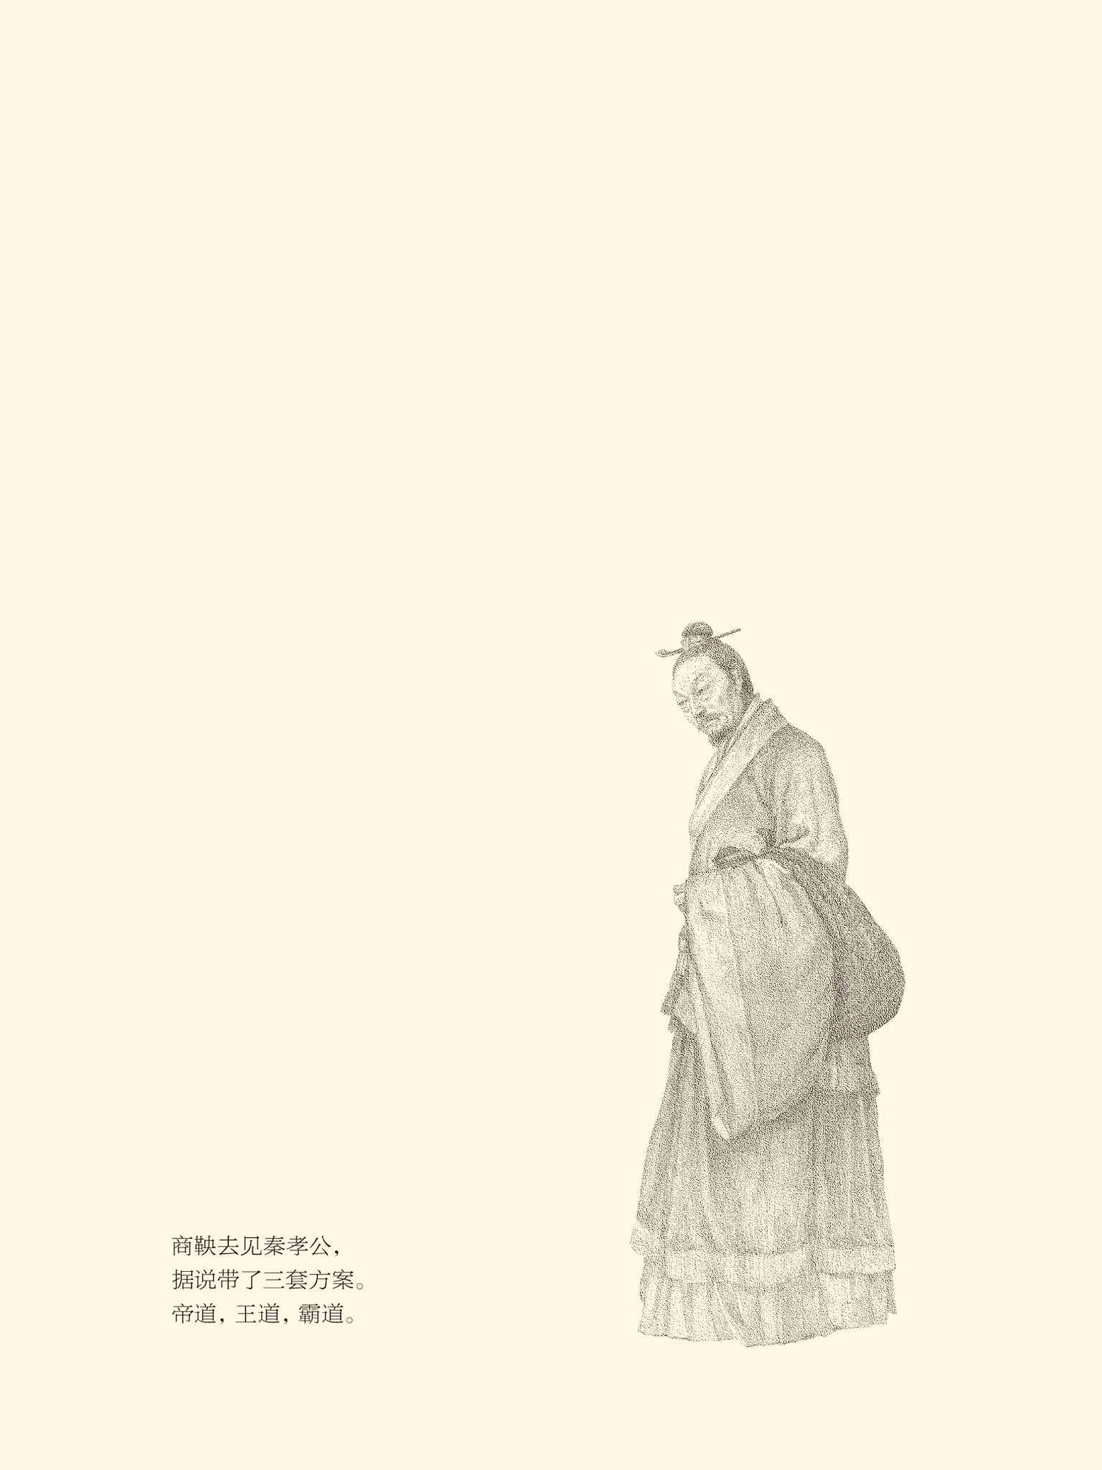



## 世道变了

三家灭知，战国开始。

战国常常被看作春秋的延续，或与春秋同一时代，叫春秋战国。这其实是极大的误解。实际上，春秋与战国是两个时代，中间也隔了好几十年。只不过由于史料的匮乏，我们对这几十年的情况知之甚少。但可以肯定，战国与春秋的差别不会小于男人和女人，尽管男女都是人。

比如战争。

战争是春秋和战国都有的，然而性质和方式却截然不同。春秋的战争更像是竞技体育，讲究外交礼仪和游戏规则，包括不斩来使、不鼓不成列、不重伤、不逐北、不擒二毛等等。诸侯们宣战的目的，则主要是炫耀武力，吓唬对方，拉帮结派，争当霸主。最卑鄙的动机，也不过掠夺财富和扩张势力。这样的事情当然也不少。春秋早期，中华大地上的邦国据说有上百，到晚期只剩下二十几个，便是证明。

春秋战争中最卑鄙的勾当，是楚文王干的。事情发生在鲁庄公十年到十五年间，牵涉到的邦国有陈（今河南淮阳县）、蔡（今河南上蔡县）、息（今河南息县）。当时，陈国一位公主嫁到息国，路过蔡。碰巧蔡哀侯的夫人也是陈国公主，自然要尽地主之谊。可是这位陈国公主或者说息国夫人实在是太漂亮了。蔡哀侯一见，便完全不能控制自己，言行举止颇为轻佻。息侯闻讯大怒，一状告到楚文王那里。楚文王受理了此案，当真去讨伐蔡国，还俘虏了蔡哀侯。蔡侯为了报复，则怂恿楚文王去抢息夫人。楚文王听了蔡侯的描述，居然当真灭了息国，把息夫人据为己有。

这可真是蛮夷的行径。

成为楚文王女人的息夫人，后来被称作文夫人。她为楚文王生了两个儿子，其中一个就是楚成王。然而许多年下来，这位美女从来不主动说话。楚文王问她为什么，息夫人答：我一个小女子，事奉了两位丈夫，还有什么话可说？楚文王无言以对。他出气的办法，是把蔡国又痛打了一顿。[1]

不过，抢地抢钱抢女人，往往是顺手牵羊。因此，也有把抢来的土地和人民还回去的，甚至还有用阅兵来替代实战的。比如召陵之战，就没有真打；楚庄王伐陈，陈国也没有被灭。当然，庄王原本已经把陈变成了楚国的一个县。但被大臣一劝，又还给了陈人。他甚至没将夏姬收入宫中，尽管夏姬之性感未必亚于息夫人。[2]

这时的楚国，已经变成华夏了。

士和大夫参战的目的，在春秋主要为荣誉，包括邦国和个人的荣誉。因此在整部《左传》中，可杀不可辱的史不绝书，贪生怕死临阵脱逃的却一个没有。当然，春秋晚期也出了两个胆小鬼，一个是赵武的孙子赵罗，一个是卫国的太子蒯聩（读如愧）。当时，赵鞅发兵拦截给范氏和中行氏送粮的郑军，他俩和鲁国的阳虎都参战。赵罗单独一辆战车，蒯聩则担任赵鞅的车右。阳虎英勇奋战，那两个却吓得半死，蒯聩甚至吓得自己跳下车来。赵罗的驾驶员没有办法，只好用绳子把他绑在车上。蒯聩则被赵鞅的驾驶员拽上车去，还被斥为像个女人。

然而蒯聩重新上车后，表现却非常出色。他不但救了受伤的赵鞅，还接替赵鞅指挥战斗，缴获军粮一千车。所以战后论功行赏，蒯聩便自称是车右中功劳最大的。赵鞅的驾驶员则说，骖马的肚带快断了，我还能控制战车，我是驾驶员中功劳最大的。为了证明这一点，这位驾驶员往空车里面装了些小木材，骖马的肚带立即就断了。[3]

这就是春秋的战争。

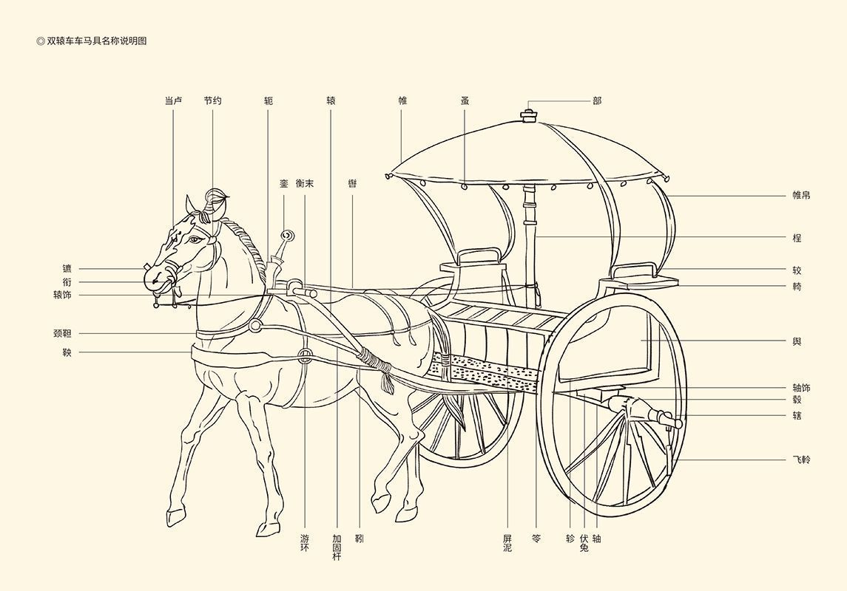

的确，战争在春秋是荣耀的事，也是体面的事，还是君子的事，因此流血而不嗜血，有血性而无血腥。即便是城濮这样的大战，时间也只有一天。一旦决出胜负，就各自收兵，绝不赶尽杀绝。像越王勾践那样把吴都一围三年，已是蛮夷作风和战国做派，为正人君子所不耻。

然而在战国，一场战争打几个月，是很正常的。杀人上万，也稀松平常。比如秦国，从献公到嬴政，大规模歼敌的战争十五次，敌方死亡总人数一百零二万八千。其中最惨绝人寰的，是秦将白起在伊阙之战斩敌首级二十四万，在长平之战活埋降卒四十万。[4]

至于屠城这样的野蛮行径，当然也是战国的发明。[5]

世道变了。一个新的时代已经开始。

[1] 事见《左传》之庄公十年、十四年。​​​​​​​​​

[2] 事见《左传·宣公十一年》。​​​​​​​​​

[3] 事见《左传·哀公二年》。​​​​​​​​​

[4] 据《史记》之《秦本纪》与《秦始皇本纪》，并请参看雷海宗《中国文化与中国的兵》。​​​​​​​​​

[5] 请参看《荀子·议兵》。荀子是反对屠城的。但他特别提出“不屠城”，则说明屠城之事已经发生。​​​​​​​​​



## 天子没了

为新时代加盖公章的，是周威烈王。

公元前403年，威烈王签署命令，册封晋国大夫赵籍、魏斯、韩虔为诸侯。原来的晋君也保留了名位，但仅有绛和曲沃。其他地盘，尽入赵、魏、韩。[1]

春秋时期的头号霸权大国，就这样没了。

三个新的国家，则在分裂中诞生。

没人知道周威烈王当时怎么想。也许，在这样一个礼坏乐崩的末世，天子还能行使封邦建国的权力，是应该窃喜的。但他同时也应该清楚，这一回的封建跟当初之封齐封鲁，后来之封郑封秦完全两样。那时，是天子想封谁，就封谁。现在，却是让你封，就得封。一样吗？

其实，不但赵、魏、韩是崭新的，整个天下都今非昔比。我们知道，世界上的国家有两种。一种是一个城市加周边农村，叫“城市国家”；另一种则是中心城市（国都）加许多城市再加广阔农村，叫“领土国家”。西周的邦国主要是城市国家，春秋则两种国家并存。那些霸权国都是领土国家，许多被吞并的小国则是城市国家。[2]

这样的小国，战国时还有吗？

没有。战国七雄都是领土国家。当他们成为新时代的主人时，不要说那些小小的城市国家，就连许多中等规模的领土国家，也都被兼并或变相兼并。郑，不就被韩国灭了吗？卫，不是变成了附庸小国吗？

更重要的，是主权。

西周的邦国是没有独立主权的，礼乐征伐在理论上都必须自天子出。春秋的邦国则有“半独立主权”，诸侯可以自由地征税、扩军、宣战、媾和、结盟，甚至吞并小国，侵略天子，压迫中央，根本不把王室放在眼里。同样，那些强大强悍的氏室，比如鲁的三桓和晋的六卿，也公然无视公室的存在，自说自话地征税、扩军、宣战、媾和、结盟，吞并其他氏族。这哪里还是家？明明是国。

鲁、晋、齐的国君，岂非形同虚设？

这时的天子，也徒有其名。

当然，名分还是重要的。就算夫妻离婚，房产过户，也得办手续。所以三家分晋，田陈代齐，还需要周王认可。这位名义上的天下共主，就相当于民政部门和房管部门。只可惜，这与其说是法理如此，不如说是习惯使然。

习惯是可以改变的，而且改变起来也并不那么麻烦。最简单的办法，是把自己变成王。这事楚人在西周时就试运行过，到东周则正式称王。以后，又有吴和越。当然，他们都是南方蛮夷，并不算数。

进入战国后，北方诸国也纷纷见贤思齐，相继称王。就连奄奄一息的宋也不甘寂寞，秦和齐甚至还曾称帝（但很快恢复为王）。总之，大约在战国过了三分之一的时候，所有的公国都变成了王国。[3]

公国变王国，意义重大。

意义不在等级和面子。名号体现的是国家性质。从夏到秦，名号在不断变更，性质也在不断变革。大体上说，是夏方国，商伯国，西周侯国，春秋公国，战国王国，秦汉帝国。方国就是部落国家，伯国则是部落国家联盟成员国。这时，国家形态还不成熟，无所谓主权。西周建立特殊的国家联盟，成员国即侯国。但诸侯国系周王所封，所以又叫封国或邦国。侯国是没有独立主权的。变成公国，就有了半独立主权；变成王国，则有完全的独立主权。

没错，独立王国。

一个由独立王国组成的天下，是不需要什么共主的。日薄西山的周，后来也分裂为两个城市国家，分别叫东周国和西周国。他们的国君也不敢再称王，而是称君。这时，不但诸侯们都已成为国王，就连苏秦也死了。

这样看，当年威烈王册封三晋，周安王册封田和，其实是给自己签署了死刑判决书。这死刑判决，是给封建制度的，也是给邦国时代的，更是给周天子的。

是的，天子没了。

但，天子又似乎是不能没有的。大家都是王，等于没有王。因此，国王们只能频繁地发动战争，最后打出一个天子来。

这个新的天子，就是秦始皇。

秦始皇建立的，是帝国。

帝国是一定要建立的，也是一定会建立的，却未必一定由秦来建立。比如楚和齐，便都有资格。所以秦兼天下，楚最不服；而楚虽三户，亡秦必楚。不过在我们看来，最该后悔的却不是楚，更不是齐，而是魏。

[1] 赵籍是赵襄子侄孙，魏斯是魏桓子之孙，韩虔是韩康子之孙，绛即今山西省侯马市，曲沃即今山西省闻喜县。​​​​​​​​​

[2] 楚国令尹子西说，楚在西周封建时的国土面积只有方圆五十里，可见那时的楚也是城市国家。见《史记·孔子世家》。​​​​​​​​​

[3] 北方诸国的称王时间已无法确知，司马迁说最早是秦惠王（请参看《史记·周本纪》）。但秦惠之前，齐威和魏惠，还有韩和燕，似乎已都是王衔，只有赵国称王最晚。​​​​​​​​​



## 这错不该犯

魏惠王最大的错误，是看走了眼。

的确，如果不是魏惠王小看了一个人，那么，在战国激烈的竞争中，最后胜出的就可能不是秦，而是魏。事实上魏在战国初期，原本是最有活力也最有希望的。正如亚历山大是亚里士多德的学生，魏的第一任国君魏文侯也拜在了孔子学生子夏的门下。辅佐他的，则有政治家李悝（读如亏）和军事家吴起，以及地方官西门豹。于是魏国的发展便蒸蒸日上。相反，这时的秦国还被视为戎狄，毫无起色。

这就像极了春秋。春秋，是郑国先崛起，然后让位于晋。战国，则是魏国先兴盛，然后让位于秦。战国的魏文侯，就是春秋的郑庄公。看来历史的选择并非先入为主，后来居上反倒极为可能。这实在是意味深长。

那么，秦又为什么能后发制人？

因为商鞅。[1]

至少，商鞅的作用很大。

商鞅是孟子和庄子的同时代人，但比他们俩稍微年长一点。因为后来受封于商，所以被称为商君或商鞅，其实本名叫公孙鞅，又叫卫鞅。顾名思义，可知他原本是卫国的公族。但可惜，他这个公孙是庶出，卫国又已沦为魏国的附庸。于是年轻时的商鞅、卫鞅或公孙鞅，便只能去做魏国宰相公叔痤（读如磋）的家臣。

这时的魏君，就是魏惠王。

魏惠王是很器重公叔痤的。因此公叔痤病重时，魏惠王就去探望，并询问后事。魏惠王说：先生如果有个三长两短，寡人和寡人的社稷可怎么办？

公叔痤推荐商鞅接替自己。

魏惠王听了，一言不发。

于是公叔痤就请魏惠王屏退左右，然后说：王上，如果不用公孙鞅，那就一定要把他杀了，别让他跑掉。

魏惠王说：诺。

惠王一走，公叔痤就把商鞅叫来，把所有的情况都告诉了他。然后抱歉地说，我这是先公后私，先君后臣。趁现在还来得及，你就赶快跑路吧！

商鞅却淡然一笑说，大王既然不能听主公的话而用臣，哪里又会来杀臣？

不出商鞅所料，魏惠王果然没杀他。不但不杀，还对身边人说：公叔怕是又老又病糊涂了吧？居然要寡人用公孙鞅为相。这不是太搞笑了吗？

其实公叔痤一点都不可笑，反倒是魏惠王很快就悔之莫及。二十年后，魏国接连吃了两次败仗。第一次是败给齐国，结果是大将庞涓战死，太子申被俘。这就是历史上有名的马陵之战，是军事家孙膑的杰作。

败给齐国的第二年，魏国又败给了秦。这一仗，则是商鞅的杰作。当时，魏军的统帅是公子卬（读如昂），与商鞅可能有点交情。于是商鞅就写信给公子卬说，你我在魏国，本是好朋友。现在成为敌人，实在是下不了手。不如我们私底下讲和，然后各自回国去安定国家。

公子卬很以为然，兴冲冲毫无防备地前来赴宴。他哪里知道，这一仗原本就是商鞅挑动起来的，屏风后面也早就埋伏了甲兵。商鞅一声令下，甲士蜂拥而出，秦军也乘势出击。结果，魏军大败，公子卬被俘。

实话实说，商鞅这招多少有点不太地道，他是把交情变成了武器。但，兵以诈立，岂能考虑许多？何况商鞅与魏国也早已恩断情绝，又哪有什么信誉可言？

然而一败再败对于魏国，后果却很严重。再也无力支撑的魏惠王，只好割地求和，并把国都从安邑（今山西夏县）迁到了大梁（今河南开封市），所以后来他也被叫作梁惠王。直到这时，他才终于明白公叔痤并不糊涂，糊涂的是自己。魏惠王一声长叹说：寡人只恨当初没听公叔痤的！

说这话时，估计他连肠子都悔青了。

是的。这个错误，他不该犯。

商鞅是在公叔痤病故之后离开魏国的。走的时候，他没有依恋，也没有纠结。实际上从春秋晚期开始，士，即当时的知识阶层和白领阶层，便都是天下主义者。对于他们来说，天下比邦国重要得多。就连最有道德感如孔子，也不过是离开鲁国的时候走得慢点，离开别国的时候走得快些。

至于公孙鞅，就更不必有什么过意不去。是啊，魏惠王既然不肯用我，那我就跳槽。

对！此处不留爷，自有留爷处。

商鞅的留爷处，就是秦。

[1] 本章涉及的商鞅事迹除另有注释者外，均见《史记·商君列传》。 ​​​​​​​​​



## 只能霸道

商鞅去见秦孝公，据说带了三套方案。

哪三套方案？

帝道，王道，霸道。

三套方案，分了三次来谈。先说帝道，孝公无动于衷；再说王道，孝公昏然欲睡；最后说霸道，孝公听得入神，膝盖移出了座席都没有感觉。

这完全不奇怪。因为这时的秦，情况相当不好。秦穆公称霸中原的梦想破灭后，霸权就一直在晋楚两国手中。东边的晋，南方的楚，把秦国挤压在狭小的戎狄地区，完全没有发展空间。而且，无论是华夏正宗晋，还是蛮夷之邦楚，都视秦人为夷狄，不邀请甚至不允许他们参加中国的盟会。[1]

如此待遇，实在让人憋屈。

秦孝公下令求贤，就是要改变现状，让秦国迅速崛起。

目的如此明确，帝道和王道便显然不合时宜。帝道即尧舜之道，王道即汤武之道。前者属于部落时代，后者属于邦国时代，都不适用于战国时代。秦孝公跟商鞅讨论兴国之路，话也说得很清楚：帝道和王道固然好，但当真实现起码也得几十上百年，寡人哪能等那么久？

空谈误国，实干兴邦，得来点管用的东西。

管用的是霸道。

表面上看，霸道就是五霸之道。但在商鞅那里，却其实是强国之道，甚至是强国之术。术当然比不上道，可惜道不能当饭吃。何况兵强马壮，才能称王称霸；先成霸业，才能再成帝业。这道理，商鞅清楚，孝公明白。

于是重用商鞅，行霸道，变法度。

变法其实就是改制。改哪个？邦国制。邦国制的特点是分权。天子分权予诸侯，故封邦建国；诸侯分权予大夫，故封土立家。可见，分权、封建、邦国，是三位一体的。

然而权力一旦下放，就收不回来；下级一旦强势，上级就只好空城。结果是前有五霸，天子被架空；后有三桓，诸侯被架空。架空了诸侯的大夫如季孙氏，又被家臣架空。国君被架空，国必亡；家君被架空，家必灭。结果是，晋国分裂，齐国易主，鲁国衰落。教训啊！

痛定思痛，必须变分权为集权，改周制为秦制。

问题是怎么改？

釜底抽薪。

什么是釜？封建贵族。什么是薪？爵位世袭，采邑私有，无功受禄。春秋那些跋扈的贵族，无论鲁国的公族，晋国的卿族，三桓六卿，都如此。正因为有此特权，国君才拿他们没有办法，他们也才能拥兵自重，盘踞采邑，架空国君。显然，要想集权救国，必先干掉贵族。

当然，贵族不可能马上被消灭，商鞅只能先以新贵代旧贵。具体方案，则是不论血统论军功。新法颁布后，所有贵族都必须先从没有军功的宗室做起，然后按照军功的大小重新确定尊卑贵贱，爵位俸禄。没有军功的，取消名位，降为民户中的地主和富人。有军功的，爵位最高也不过封侯。而且，只要有军功，哪怕不是宗室，也能封侯，成为新贵。

新贵和旧贵，有什么不同？

旧贵是领主，新贵是地主。按照周制，大夫对自己的采邑（家）是有治权的，而且这治权诸侯还不能干预。采邑中的臣民，包括家臣和子民，在法理上和道德上都只忠于家君（大夫），不必也不能忠于国君（诸侯）。

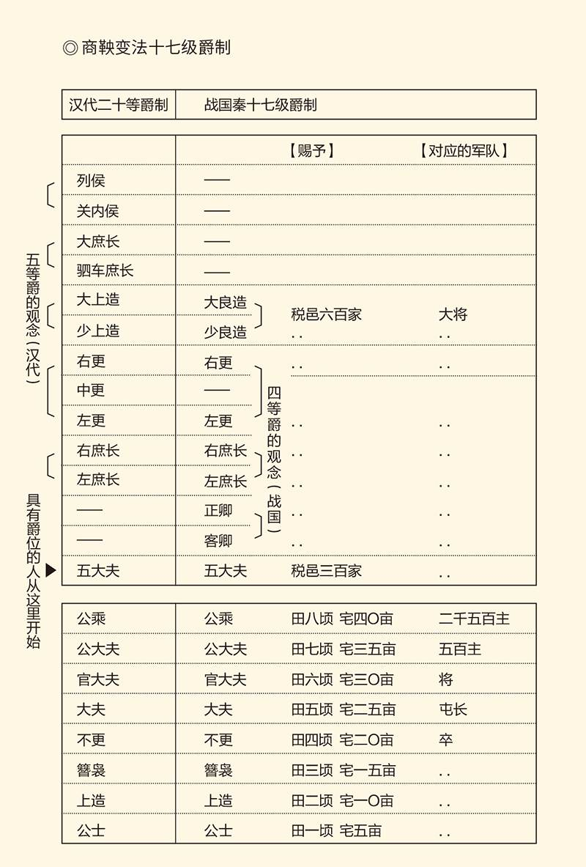

然而按照商鞅设计的新制度（秦制），新贵（侯）对自己的封地却既无产权，又无治权，只有财权。也就是说，他们只收租税，不理民事。原先附属于领主的那些臣民，则重新编组，由地方官管理，变成直属国君的编户齐民。

这一改革的直接结果是领主没有了。领主没有了，领地自然也没有了。从此，秦国不再有采邑，只有郡县。全国设为三十一个县，置县令（县长）和县丞（副县长）治理。以后夺取他国之地，也不立封国和采邑。既没有领地，又没有领主，也就没有了真正意义上的贵族。

没有了贵族，就没有了需要世袭的爵位。因此，无论卿大夫，还是地方官，所有官员都由国君任命，按能力和绩效任职，不再按爵位世袭。有能力有才干的，即便不是秦国人，也可以进入领导层和决策层。相反，即便是秦国最有来头的家族，也得靠边站。

这就是商鞅的政治体制改革，它的内容可以概括为三句话：废领主制，行地主制；废封建制，行郡县制；废世袭制，行任命制。这样一种根本性的变革，当然不可能由商鞅一人来完成，也不可能在短时间内完成。然而在这里，我们却分明看到了未来帝国的影子。

商鞅变法的历史意义，正在于此。

变法的实际意义，则是中央集权。这是秦国改革的重中之重。事实上，原先隶属于领主的臣民直属中央，人民就是国君的。采邑变成郡县，土地就是国君的。从卿大夫到地方官都由中央任命，权力就是国君的。土地、人民和权力都集中到国君手里，岂非霸道？

不过商鞅又霸道得聪明，霸道得智慧，因为他的指挥棒是军功。军功与血统，有什么不同？血统与生俱来，军功全靠争取；血统有利于贵族，军功有利于国君；血统由家族遗传，军功由政府认定。以军功定爵禄，军民人等就积极上进奋勇杀敌，谁也不能再妄自尊大坐享其成。结果必然是：风气改变了，国力增强了，国君的地位提高了，贵族的权势没有了，岂非一举多得一箭双雕？

当然是。

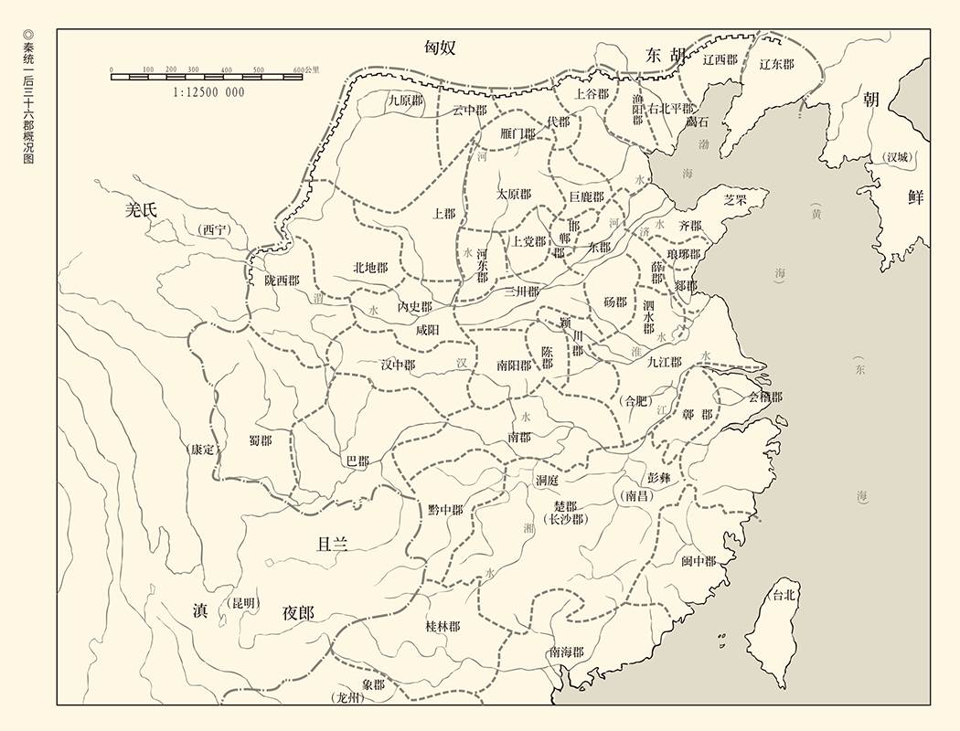

[1] 请参看《资治通鉴·周纪二》，原文是“皆以夷翟遇秦，摒斥之，不得与中国之会盟”。 ​​​​​​​​​



## 从此血腥

以国君集权和富国强兵为锁定目标，商鞅全面展开了他的体制改革，包括经济改革和军事改革。使用的手段也很简单：恩威并施。比如，努力生产多交公粮的，免除徭役；偷奸耍滑投机倒把的，收为奴婢。又比如，有军功的，让他们显赫荣耀；没军功的，让他们没有面子。

总之，商鞅一手拿狼牙棒，一手拿军功章，带领秦国突出重围。新法实施十年后，秦国“道不拾遗，山无盗贼，家给人足”，人民“勇于公战，怯于私斗，乡邑大治”。秦孝公也从雍（今陕西凤翔县）迁都咸阳（今陕西咸阳市），开始了“席卷天下，包举宇内”的准备。勃然雄起的秦让诸侯刮目相看，连周天子都送来了胙肉。

但，这很可疑。

可质疑的不是乡邑大治，而是大治的原因。事实上商鞅上台后颁布的一号法令，就是在基层组织推行保甲制和连坐法。商鞅规定，庶民按户编组，五家为保，十户相连，一人作奸犯科，通体连带责任：不告发者腰斩，藏匿者视同降敌，告发者则按斩敌首级领赏。呵呵，难怪秦国能做到“道不拾遗，山无盗贼”了，人人都是特务和警察嘛！

这样一种邻里之间相互监视相互告发的恐怖生活，也许只有在纳粹德国之类的地方可以体验。只不过没人知道，商鞅是否为他的元首组建了党卫队。

但可以肯定，商鞅不但使秦国变成了一座军营，也使秦国成为一座监狱。实际上他肃清盗贼，整顿治安，禁止斗殴，并不是为了保护人民的生命财产，而是要将社会上闲散的武力集中起来为其所用。他的所谓“勇于公战，怯于私斗”，就是只为国君战斗，不为自己战斗；只杀外国人，不杀秦国人；只为高官厚禄杀人，不为蝇头小利杀人。显然，商鞅培养教育出来的，不过是些毫无爱心的杀人机器。如果靠这竟能实现天下大治，那才真是天大的笑话！[1]

杀人机器是不会把他人生命放在眼里的，商鞅本人就是如此。据说，商鞅有次一天之内就在渭水之滨处决囚犯七百余人，以至于“渭水尽赤，号哭之声动于天地，畜怨积仇比于丘山”，简直就是惨绝人寰！[2]

商鞅，你这样杀人如麻，就不怕报应吗？

没人知道这条史料是否可靠，正如没人证明它无中生有，或夸大其词。但毋庸置疑，商鞅是一个铁血宰相。新法初行之时，秦国上下议论纷纷，到国都投诉的数以千计。起先商鞅还跟他们讲道理，后来就干脆以霸道行霸道。而且不管是说新法不好还是说好的，都统统称之为乱民，放逐到边邑。结果当然令商鞅满意。从此以后，再没人敢说三道四。

这绝不是改革必须付出的代价。

不错，变法是要有些铁腕。决策做出以后，斩断争论也很有必要。否则，七嘴八舌，议论纷纷，议而不决，决而不行，改革就不能成功。但商鞅的情况不同于此。他所做的一切，都是围绕着专制、集权和独裁来设计和进行的，因此不能让人民有任何自由，包括言论自由。

实际上，商鞅不但不准议论他的法令，而且根本就不允许有任何议论。在他心里，人民只有义务没有权利。他们不过是君王实现霸业和帝业的工具和武器。或者说，男人平时是劳动工具，战时是杀人武器，女人则是生产这些工具和武器的机器。既然如此，那你议论什么？遵命执行就是！

这就是所谓商鞅变法。从此，秦国上有独裁君主，下有芸芸众生，中有官僚机构，到处都有军队、特务和警察，变成了一个中央集权和军事独裁的准帝国。

事实上，秦能在优胜劣汰的激烈竞争中脱颖而出，只能归结为他们有当时最管用的制度。或者说，他们把这个新制度建设得最彻底，也运用得最彻底。这种新制度，能够最大限度地集中国内的资源和财富，最大限度地激发民众的生产潜力和战斗勇气，并保持令行禁止步调一致的集体性格，从而横行霸道，一统天下。

在这里，我们闻到了专制的血腥。

是的。伴随秦军挺进中原之步伐的，是血雨腥风；提供秦国后来居上之保证的，是严刑峻法。秦政之苛，秦法之严，秦制之专横，秦风之强悍，实乃公开之秘密，不争之事实。秦，是专制主义和军国主义的大本营。

这个大本营的奠基者，是商鞅。

商鞅成功了。至少，他把秦从公国变成了王国，并为这王国变成帝国搭建了舞台，铺平了道路，做好了准备。商鞅死后十四年，秦惠称王；一百零四年后，嬴政称帝。

然而商鞅自己，却死于非命。

[1] 荀子比较过不同王国的军事制度，认为像齐国那样用钱奖励的雇佣军式军队是“亡国之兵”；魏国那样用免税来奖励的是“危国之兵”；用赐爵来奖励的秦军最有战斗力。正如齐军打不过魏军，魏军打不过秦军，秦军也不可能战胜齐桓和晋文，更不可能战胜商汤和周武的军队。因为齐桓、晋文靠的是纪律严明，商汤和周武的则是仁义之师。请参看《荀子·议兵》。​​​​​​​​​

[2] 请参看刘歆《新序》。​​​​​​​​​



## 为谁改革

商鞅是被车裂的。

车裂即通常所谓五马分尸。行刑之法，是用绳子捆住受刑者的头和四肢，另一头系在马身上，然后同时鞭策五匹马，分裂人犯的身体。 商鞅所受，就是这种酷刑，而且是当众执行，分明有杀一儆百的意思。[1]

商鞅为什么会落得如此下场？

因为得罪了孝公的太子、后来的惠王。之前，商鞅为了推进新法，并维护法律尊严，惩罚了太子的两位师傅，公子贾脸上刺字，公子虔被割了鼻子。所以，孝公去世，太子即位，公子虔马上就一状告到了惠王那里，举报商鞅谋反。秦惠王原本就对商鞅恨之入骨，当然一告就准。于是下令通缉，全国搜捕，捉拿归案，处以极刑，同时灭族。

这是商鞅被害的直接原因。

根本原因呢？

儒家说是作法自毙。因为按照“刑不上大夫，礼不下庶人”的老规矩，商鞅原本可以免死，顶多赐他自尽，不至于死得这么惨。可惜，此人却偏偏不行王道行霸道，不行礼治行法治。那就请你以身试法。

是这样吗？

否。

没错，商鞅确实死于法治，也确实是作法自毙。比如举报别人，就是他鼓励的。好嘛！老百姓知情不报要腰斩，积极告发则视为奋勇杀敌，那么，有人听说你要谋反，该不该举报？呵呵，你不是主张法律面前人人平等吗？

或许有人会问：举报商鞅谋反，有证据吗？没有。他们的原话，叫“商君欲反”。什么叫“欲反”？想造反。哪里想？心里想。心里想，能证明吗？不能。需要证据吗？不要。因此，说白了就是莫须有，诬告。

或许又会有人问：诬告也能成立吗？能。因为商鞅在鼓励邻里之间相互告发的时候，就没说要有证据，更没规定诬告者要负法律责任。总之，奖励举报的政策是有的，制裁诬告的法律则是没有的。不难猜测，在商鞅的治下，被人诬告和屈打成招的，一定不会绝无仅有。

只不过，现在轮到他自己。

实际上商鞅被诬告后，也清楚自己浑身是嘴说不清，只好逃亡。但他跑到秦国边境，却住不进旅店。店老板说，商君有规定，所有的客人住店，都要出示路条、护照或者身份证。如果没有，就不能收留。如果违法收留，而客人碰巧又是罪犯或者犯罪嫌疑人，那么，这人将来判什么罪、受什么罚，旅店老板也判什么罪、受什么罚，这就叫“商君之法，舍人无验者坐之”，简称“连坐”。店老板并不知道来人就是商鞅，商鞅自然也不敢出示什么证件，于是便长叹一声说：真没想到，我变法立法的弊病竟到了这个份上！[2]

走投无路的商鞅只好当真造反。他先是逃往魏国，却被魏人送回秦境；又逃往商邑，却被惠王派兵剿灭。作为反贼，他被秦军杀死在基地，又被拉回国当众车裂。

这一下，商鞅的叛国罪坐实了。

其实，商鞅原本还有另一条出路，那就是在开庭审判时为自己辩护。当然这很难。面对“欲反”的罪名，要想自证清白，几乎没有可能。

然而就连这最后一线希望，都不存在。因为秦国的法律里没有辩护权这一条。请大家想想，商鞅在渭水之滨处决囚犯七百余人时，这些人都经过了公开审判，由法庭核实了证据，请律师进行了辩护吗？没有。

显然，商鞅虽是作法自毙，酿成悲剧的根本原因却不是法治有问题，而是秦法有问题。什么问题？只有维护君王统治的手段，没有保护人民权利的条款。原因，则因为商鞅之法是王法，商鞅之道是霸道。王法，就不会有公民权利的意识；霸道，就不会有疑罪从无的思想。

因此，不要以为改革就好，还得看为谁改，改什么，怎么改。同样，也不要以为立法就好，还得看为谁立，立什么，怎么立。不弄清楚这些根本问题，仅仅只说铁面无私执法如山，是不行的，也是不够的。[3]

可惜这些都只能留待将来。

事实上，就连商鞅式的变法，也很快就不再能满足国王和枭雄们的需要。比起严刑峻法来，他们更感兴趣的是阴谋诡计，是损人利己和巧取豪夺。

于是，商鞅被杀五年后，张仪入秦，苏秦则担任了六国纵约长。以此为标志，士阶层的各色人等纷纷登场，兴风作浪，出将入相，搅得周天寒彻。

合纵连横开始了。

[1] 车裂有分裂死尸和分裂活人两种，商鞅是在死后车裂，即五马分尸。​​​​​​​​​

[2] 关于连坐的解释，请参看王伯祥《史记选》。​​​​​​​​​

[3] 关于对商鞅变法及其立法和执法的评价，请参看易中天《帝国的终结》和《先秦诸子百家争鸣》，那里面有更详尽的论述。​​​​​​​​​

# l第六章r 合纵连横

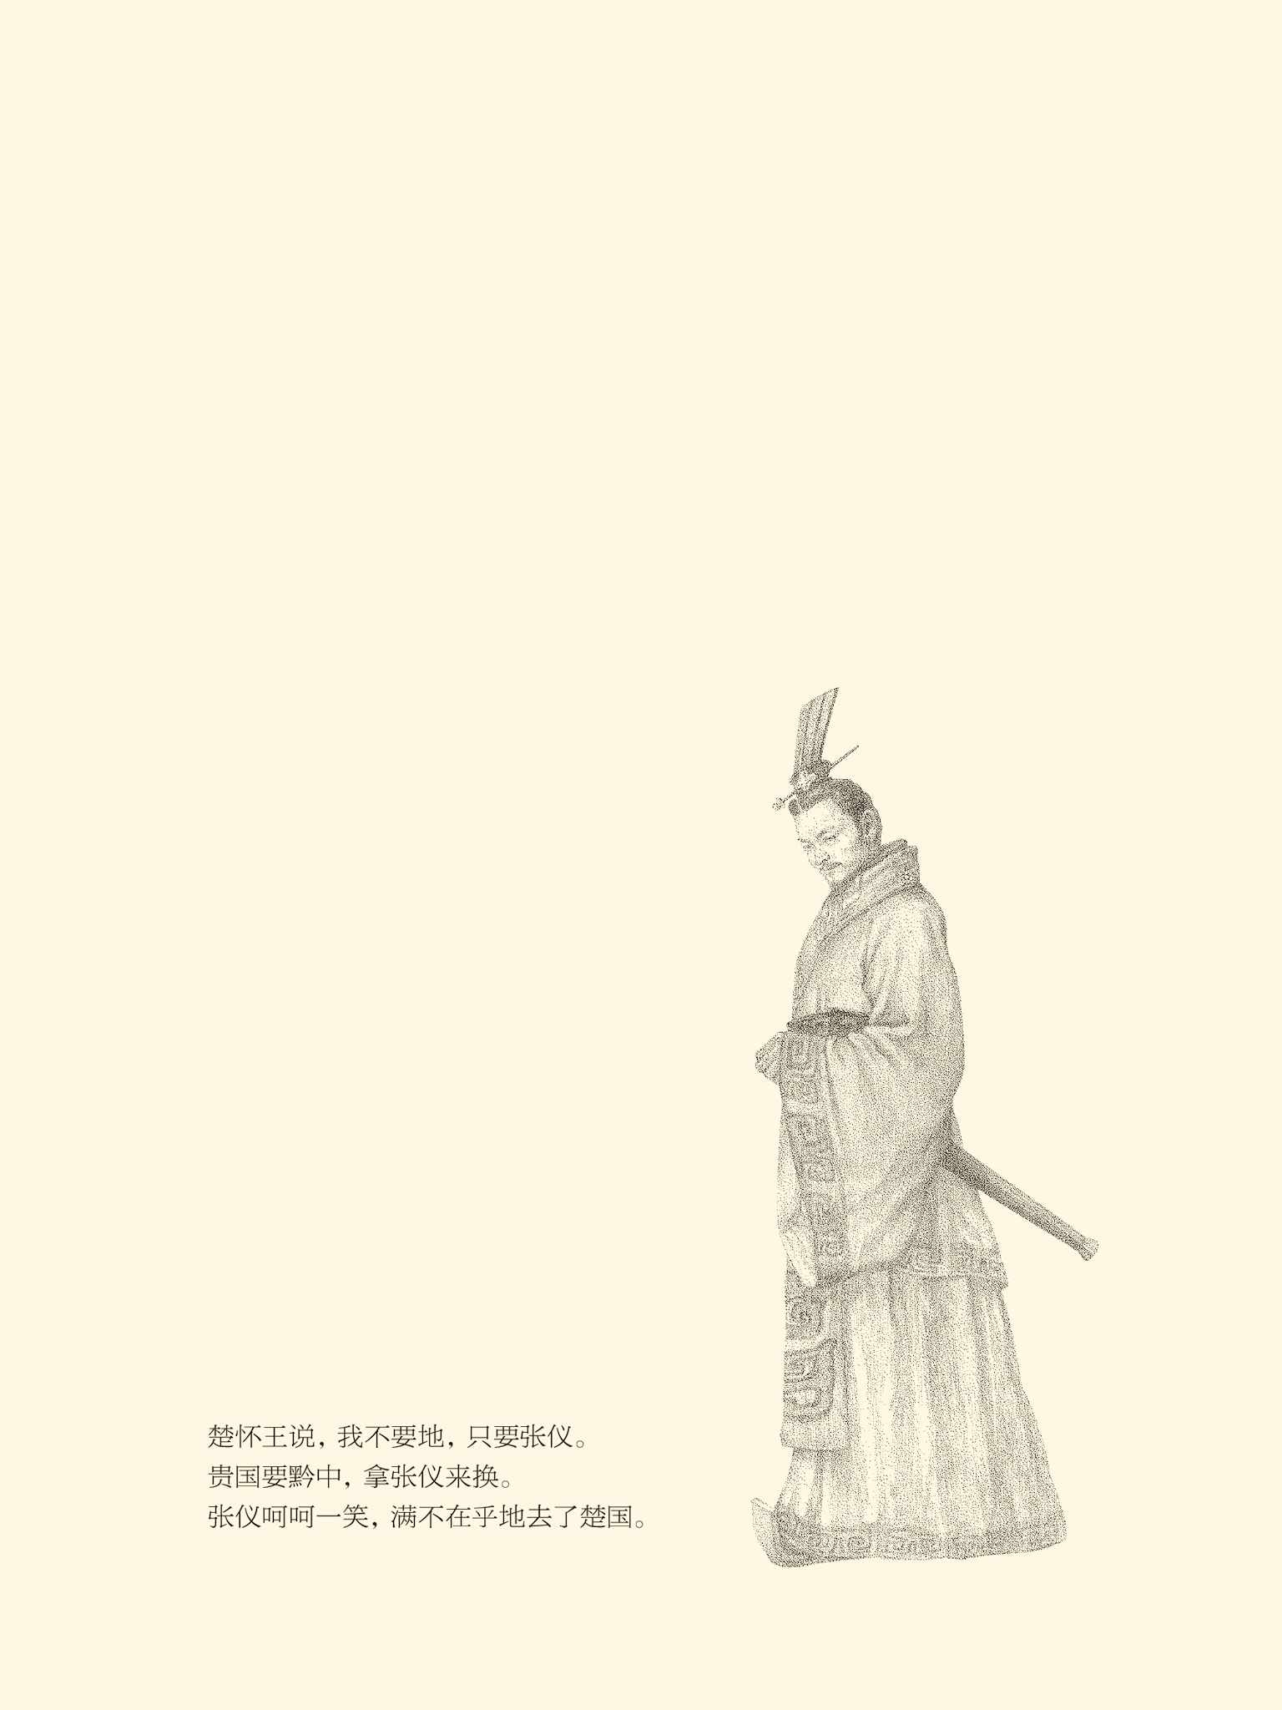



## 赌棍苏秦

苏秦临死前，押了最后一宝。[1]

纵横家苏秦是在齐国被暗杀的。作为利用国际关系大发横财的政客，他招来的羡慕嫉妒恨恐怕不少，因此完全无法猜出刺客是谁所派，全国性的大搜捕也一无所获。苏秦伤势严重，眼看不久于人世，破案却遥遥无期。

于是，他决定把自己的遗体放在赌桌上。

弥留之际，苏秦对齐王说，臣死以后，请王上将臣五马分尸，同时公开宣布臣是燕国间谍，死有余辜，凶手必定现身。齐王照办，罪犯果然自投罗网。

苏秦此计，堪称豪赌。

的确，苏秦是战国最大的赌棍。他不赌钱，甚至也不赌命，赌国。此人是把战国七雄的国家命运，跟自己的身家性命绑在一起下注的。这一赌，风云为之变色，天地为之翻覆。直到苏秦去世后近一个世纪，他策划的合纵连横也仍是国际关系的主旋律。

什么是合纵连横？

合纵，就是燕、齐、赵、魏、韩、楚联合起来，共同对抗西方的强秦。由于六国都在太行山以东，所以叫“山东六国”；他们的联合战线或统一战线从北到南纵向合成，所以叫“合纵”。六国与秦相比，土地大五倍，兵力多十倍。如果坚持合纵，秦的野心就无法实现，国际和平也就有了保障。

这当然是很好的主意。

问题是，苏秦想出这办法，并不是为了六国的利益，也不是为了人民的利益，更不是为了天下的利益，而是为了自己的利益。富贵荣华，出人头地，才真正是他要的。

为此，苏秦不辞辛苦，奔走于六国之间，先后说服了燕文侯、赵肃侯、韩宣王、魏襄王、齐宣王、楚威王，而且约定了合纵的具体方案。比如秦攻楚，则齐和魏出兵相救，韩断秦的粮道，赵和燕声援；秦攻齐，则楚攻秦军后路，韩守关隘，魏阻秦道，燕出救兵，赵做声援。如此等等。

方案既定，共识达成。于是苏秦佩六国相印，担任纵约长，相当于六国会议的秘书长。

苏秦合纵成功。

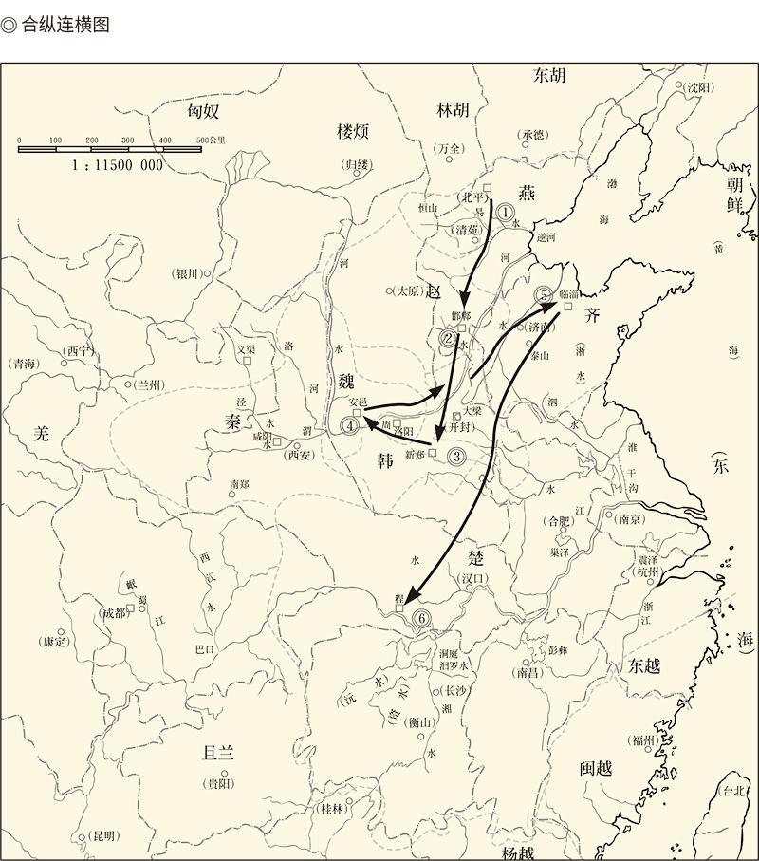

图据《中国历代战争史地图集》 苏秦合纵游说六国顺序：燕赵韩魏齐楚。

可惜他这个联合战线或统一战线非常脆弱。六国不但各怀鬼胎，而且互不信任，能凑在一起不过因为有强秦的威胁。一旦警报解除，他们就会如鸟兽散，甚至会打起来，根本不管什么盟约不盟约。到那时，苏秦靠什么吃饭？

因此，苏秦既要鼓吹合纵，又要破坏合纵。只有合纵被破坏，六国因分散孤立而被痛打，才有可能重新睡到一张床上来，尽管依然还是同床异梦。

破坏合纵的办法是连横。

连横，就是秦与六国一家一家地单独结盟，从西向东连成六条横线。这是有利于秦而不利于六国的方案，显然不能由苏秦来做，得另外找人。这人必须可靠，还得跟自己一样诡计多端，厚颜无耻，唯利是图，没有道德的底线和顾虑。

苏秦想到了张仪。

张仪和苏秦是同学，曾经一起拜在鬼谷先生门下学习权术与权谋，才艺比苏秦还好，苏秦也自愧不如。但是苏秦出道早，张仪则运气不佳，甚至曾被疑为窃贼而遭到毒打，此刻正穷愁潦倒，走投无路。利用这样一个人来共同做局大赌一把，是可以放心的。

但，请将不如激将。于是苏秦偷偷派了一个人去“点拨”张仪：你的老同学在赵王那里正得势，为什么不去找他走走路子，想想办法？

张仪觉得有理，兴冲冲来到赵国，谁知却碰了一鼻子灰。苏秦不但没有盛情款待，反倒让他受尽羞辱。在冷落了张仪好几天后，苏秦大模大样傲慢无礼地接见了他，让他坐在堂下，赏赐了一点奴仆吃的残羹剩菜，又冷嘲热讽地把他奚落了一番，然后要他去自谋生路。

像乞丐一样被打发的张仪悲愤满腔。他抱着志在必得的决心前往秦国，那是他唯一可以选择的地方。

张仪的运气似乎很好，他在途中遇到了一位古道热肠的大富豪。由于此人的赞助，张仪不但见到了秦惠王，而且成为秦国的客卿。直到这时，此人才告诉张仪，他是苏秦派来的。钱财、车马、礼品，也是苏秦赞助的。目的，就是要跟张仪联手，玩轮盘赌。

这当然有风险。万一张仪不解奥秘，不听招呼，或者穿帮露馅，岂非满盘皆输？

然而苏秦又赌赢了。后来成为秦相的张仪，果然对苏秦的想法心领神会，并配合默契。他甚至在苏秦立足未稳合纵未成时按兵不动，看准了时机才出手。从此，苏秦成为合纵的领袖，张仪充当连横的代表。那些利欲熏心的国王则被玩弄于股掌之间，到死都不知道上当受骗。

[1] 本节与下节所述史实，请参看《史记》之《苏秦列传》和《张仪列传》。 ​​​​​​​​​



## 骗子张仪

苏秦敢赌，张仪会骗。

所以，苏秦设赌局，张仪设骗局。

张仪所设之最大骗局，在公元前313年。这时，虽然苏秦已经去世，合纵却仍然是秦国的心头之患。于是张仪出使楚国，实施对合纵的破坏。

要破坏其实很容易。因为六国的合纵，原本是各自的利益所使然。利，可以让他们合，就可以让他们散。张仪的办法是向楚怀王许诺，只要与齐国绝交，他便请求秦王割让土地六百里，作为答谢。

这话一听就不靠谱，楚怀王却喜出望外，觉得占了天大的便宜。有人提醒他慎重考虑，他却得意洋洋地说，闭上你的嘴巴，等着看寡人拿地！

然而张仪一回国，便称病不朝闭门谢客。楚国的使节苦苦等了三个月，却半点动静都没有。楚怀王又自作聪明，认为是秦国还不相信自己的诚意，便派人北上辱骂齐宣王。宣王无故受辱，勃然大怒，立即与楚绝交，与秦连横。消息传来，张仪的“伤病”也马上就痊愈了。

张仪对楚使说：臣有采邑六里，愿奉献给大王。

楚使说，下臣谨奉敝王上之命，前来接受贵国割让的土地六百里，没听说是六里。

张仪答，臣也没听说是六百里。

楚怀王这才发现是上当受骗了。怒不可遏的怀王再次不听劝阻出兵伐秦，结果被秦齐联军打得落花流水，只好割让两座城邑与秦国议和。

这才真是赔了夫人又折兵。

不过，秦国这时最感兴趣的，是楚国的黔中，因此提出用武关之外的土地来交换。楚怀王说，我不要地，只要张仪。贵国要黔中，拿张仪来换。

秦惠王很为难。

张仪说，既然楚王一定要臣，臣去楚国就是。

惠王说，楚王对先生恨之入骨，先生此去怕是危险。

张仪说，秦强楚弱，众所周知。臣奉秦命使楚，那楚王怎敢加害于臣？就算他一定要把臣杀了，能以一人之命而换得黔中，也正是臣下最大的愿望。

于是张仪呵呵一笑，满不在乎地去了楚国。这一回接待他的，就不是上次的豪华宾馆，而是监狱。

张仪还是不在乎，因为反正有人救他。

救张仪的，是楚国大夫靳尚。这是张仪早就安排在楚国的线人。办法，则是通过怀王的宠妃郑袖做工作。

靳尚对郑袖说，你快要失宠了，知道吗？

郑袖问：为什么？

靳尚说，因为秦王要用很多美女来换回张仪。

于是郑袖天天在怀王那里哭哭啼啼：人臣各为其主而已，张仪有什么罪？我们该给的地还没给，人家就把人送来了，对大王还不够尊重吗？张仪一死，秦王必怒，请让臣妾母子避难江南，以免成为秦军砧板上的鱼肉。

结果是，张仪从监狱搬回了宾馆。

看来，张仪能骗，也敢赌。

搬回宾馆的张仪说服了楚怀王连横，然后又出使山东各国，先后搞掂韩襄王、齐宣王、赵武灵王、燕昭王，这时秦惠王却去世了。接班的秦武王原本就讨厌张仪，朝中大臣更群起而攻之。五国见张仪失宠，又纷纷由连横变成合纵。张仪不但功亏一篑，还生死未卜。

这一回，张仪只能自救。

张仪对秦武王说，齐王最痛恨的人就是臣。臣在哪个国家，齐就要攻打哪个国家。因此臣请求去魏国。

秦武王就把张仪送到魏国，齐军也果然伐魏。张仪却派自己的家臣冒充楚人出使齐国，对齐王说：王上不是痛恨张仪吗？为什么要这样保护他呢？

齐王莫名其妙：寡人怎么保护张仪了？

冒充楚使的张仪家臣说，因为张仪到魏国，是去做诱饵的。贵国与魏国鹬蚌相争，秦国就能渔翁得利啊！

结果齐王撤军。

张仪逃过一劫，楚国却万劫不复。张仪死后十年，楚怀王被秦昭襄王骗到武关，又被劫持到咸阳，最后客死在秦国。楚怀王死后七十三年，秦灭楚。

事后有人问孟子：张仪可以算是大丈夫吧？一怒而天下惧，安居而天下息。孟子说，这怎么能够叫大丈夫？居于仁，立于礼，行于义，富贵不能淫，贫贱不能移，威武不能屈，那才叫大丈夫！[1]

没错，张仪确实不能叫大丈夫，只能叫大骗子。

但，张仪是骗子，并不等于别人也是；张仪不是大丈夫，也不等于别人就不是。

比如冯驩（读如欢）。[2]

[1] 请参看《孟子·滕文公下》。​​​​​​​​​

[2] 冯驩的驩，是欢的异体字。《战国策》作冯谖（读如宣）。​​​​​​​​​



## 食客冯驩

冯驩是穿着一双草鞋去见孟尝君的。[1]

孟尝君名田文，是战国四公子之首，其余三位是赵国平原君赵胜，楚国春申君黄歇，魏国信陵君魏无忌。四公子的共同爱好，是把社会上闲散的士人，包括各国的逃犯都包养起来，叫养士。开养士风气之先的就是孟尝君，被养的士人则叫食客，冯驩就是其中之一。

冯驩来时，孟尝君照例亲自接待。

孟尝君问：先生远道而来，有什么要教导田文的吗？

意思很清楚，是问冯驩有什么本事。

冯驩却回答：君上好客，在下又穷，因此前来投靠。

这意思也很清楚：本人什么能耐都没有，就是来混饭吃的。于是孟尝君安排他住在传舍（下等宿舍）。

十天后，孟尝君向管事的问冯驩的状况。

管事的回答说，冯先生确实太穷了，穷得只剩下一柄剑。每天，他都弹着那剑唱：长铗（读如夹，剑或剑把）归来乎，食无鱼！孟尝君就让冯驩搬到幸舍（中等宿舍），有鱼吃。冯驩还是不满意，又弹着那剑唱：长铗归来乎，出无舆！孟尝君又让他住代舍（上等宿舍），出入有车。谁知冯驩并不领情，又弹着那剑唱：长铗归来乎，无以为家！

这就未免有些过分，所以孟尝君心里很不高兴。不过，不高兴归不高兴，对冯驩还是款待如故。

冯驩却继续让孟尝君不高兴。

一年后，孟尝君因为财政困难，需要有人到封地薛邑去处理债务。薛邑的人大多很穷，这事并不好做。下等宿舍管事的就说，住在上等宿舍的那位冯先生，样子看上去能言善辩，年纪又比较大，派他去很合适。

孟尝君便把冯驩请来，问他能不能走一趟。

冯驩说：诺。

可是冯驩到了薛邑，却把收上来的十万利息拿去买酒买肉请欠债的人吃饭，还自作主张免除了部分人的债务。

孟尝君闻讯，把冯驩召回，追问有无此事。

冯驩说，有。如果不摆宴席，他们就来不齐，臣也就不可能掌握他们的经济状况。至于哪些人的债券应该一把火烧掉，臣是核对过的。有还贷能力的，臣已约定了时间。

孟尝君说，田文由于自不量力，门下食客三千，结果入不敷出，捉襟见肘，这才请先生去收债，以应急需。先生这样做，田文的钱还收得回来吗？

冯驩说：还不起钱的，再给他十年也还不起，反倒要欠更多的利息。他们最后的选择，只能是逃亡。那样，君上的钱还是收不回来，却要背逼债的恶名。大家都没好处的事情，为什么要做？现在，我们烧掉的只是永远都收不回的虚账，换来的却是君上仁厚爱民的美誉，不好吗？再说了，臣下临行前，君上吩咐买些家里缺的东西回来。君上家财万贯，富可敌国，缺的不就是义吗？

孟尝君很无语。

事实证明，冯驩是对的。没过多久，孟尝君因为名气大，能力强，功高盖主，被齐王罢免。免去了国相职务的孟尝君只好离开国都，回到自己的封地薛邑。但是，当他走到离薛邑还有一百里地的时候，薛邑的民众已经扶老携幼，恭候在路旁了。孟尝君感慨万分。他对冯驩说：先生为田文买的义，田文现在看见了。

冯驩却说，狡兔有三窟，也只能做到免死。请让臣为君上再筑两窟。于是他向孟尝君要了车子和经费，先跑到秦国对秦王说：现在天下最强的，是秦和齐。秦国强，齐国就弱；齐国强，秦国就弱。这叫雄雌之国不两立，岂能并存？

秦王一听，马上坐直了身子：那该怎样？

冯驩回答：把孟尝君请来就行。齐国重于天下，全在孟尝君。现在他被罢免，肯定心怀怨恨。他对齐国的情况又了如指掌。如果把他请来，齐国不就是王上的吗？不过这事时不我待。一旦齐王醒悟，为之晚矣。

秦王听冯驩说得在理，就派出十辆车子带一大笔钱去请孟尝君。冯驩又抢先一步回到齐国对齐王说：臣下听说秦王要重金礼聘孟尝君了！齐与秦，一方强，另一方就弱。王上何不趁秦使未到之时，赶快把孟尝君稳住？

齐王听了，立即下令恢复孟尝君的相位，还同意在他的封邑建立先王的宗庙。宗庙所在地，谁也不敢侵犯。民众拥护，官复原职，宗庙在薛，孟尝君三窟齐全。

如此冯驩，难道只是食客？

也是生意人啊！

[1] 本节事见《史记·孟尝君列传》和《战国策·齐策四》。两书所载多有不同，本书取材以《史记》为主，参考《战国策》。 ​​​​​​​​​



## 商人吕不韦

生意做得最大的，是吕不韦。[1]

吕不韦很有商业天赋，他其实是用商业头脑来玩政治的。“奇货可居”这个成语，就是他的发明。

那么，谁是吕不韦眼中的奇货？

秦国的公孙异人。

异人是秦昭襄王的孙子，安国君的儿子。他在自己二十多个兄弟中，排行不前不后，还是庶出，生母也不招父亲待见，因此被打发到赵国做人质。这样的人，明明是没人稀罕的滞销品，怎么会是潜力股呢？

吕不韦却慧眼独具。在他看来，奇货可居这四个字，关键在可居。不可居，再值钱也没意义。异人如果是太子，或嫡子，或长子，或生母得宠，固然价值连城前途无量，却炙手可热高不可攀。相反，正因为他姥姥不疼舅舅不爱，发配在赵国闲着也是闲着，吕不韦才有了进货的可能。

于是吕不韦问他老爹：种田的利润有多少？

老爹说：十倍。

吕不韦又问：珠宝生意呢？

老爹说：百倍。

吕不韦再问：扶植一个国王呢？

老爹说：无法估算。

如此巨额利润，当然值得干他一票。

问题是，把呆账变成奇货，可能吗？

可能。

前面说过，异人是安国君的儿子。此时的安国君，已被立为太子，迟早成为秦王。但安国君的二十多个儿子当中，没有一个是嫡长子。换一个角度来看，即安国君的任何儿子，都可能立为太子。

吕不韦打的就是这个算盘。换句话说，如果他能让异人成为安国君的接班人，就等于扶植了未来的秦王。这可是一本万利的期货生意。

关键在于，立嫡立储，谁说了算？

从法理上讲，当然是安国君自己。但能够左右安国君的，却是华阳夫人。华阳本是安国君的宠姬，此刻又被立为夫人，安国君对她宠爱有加，言听计从。因此，只要她一句话，异人立马就能咸鱼翻身，身价百倍。

那么，怎样才能让华阳夫人想起并接受异人呢？

算账。

这笔账其实很好算，因为华阳夫人自己没儿子。也就是说，安国君百年之后，接班做秦王的，反正只能是别人的儿子。不过，如果这位公子被自己认领，华阳夫人不就等于有儿子了吗？在“自己的儿子”和“别人的儿子”之间选储君，夫人还用得着犹豫吗？

但，既然是领养，华阳又为什么一定要选异人？因为吕不韦让她明白，只有异人，只有那个孤苦伶仃无依无靠的异人，才可能像孝顺亲娘一样孝顺她。孝顺也不是有德，是因为有利。没有华阳，异人无法上位；有了异人，华阳后顾无忧。一方需要靠山，另一方需要保险，互利双赢，生意成交。安国君也与华阳夫人盟誓，决定立异人为嫡。

赵国却不肯放人。

吕不韦只好又去帮赵国算账。吕不韦说，秦国如果定要屠赵，是不会在乎一两个公子的。这时，你们把异人扣在手里，等于拿了张空头支票，甚至是烫手的山芋。相反，如果现在高抬贵手，异人将来当然会以德报德，你们也等于拿了有价证券。有价证券和空头支票，要哪个？

赵王立即礼送异人回国。

终于回到秦国的落难公子异人，被吕不韦这个称职的中介包装上市。他甚至安排异人穿着楚国的服装去见华阳夫人，结果华阳喜出望外，高兴地对异人说：为娘我就是楚人。儿啊，以后你就叫“楚”吧！

从此，异人更名为楚。

公子楚的运气很好。公元前251年，昭襄王去世，安国君继位，是为孝文王。孝文王仅仅在位一年，就告别人世，子楚顺利接班，是为庄襄王。

吕不韦的运气更好。三年后，他一手扶植起来的庄襄王也撒手而去，继位的是王后赵姬的儿子。赵姬原本是吕不韦的女人，被异人看中要去，后来成为庄襄王后。但赵姬从吕不韦屋里转手到异人床上时，据说已有身孕。因此也有人说她的这个儿子，其实是吕不韦的。

这事恐怕只能存疑。但可以肯定，赵姬这儿子继位时还是少年，秦国的大权便落到了吕不韦的手里。吕不韦本已封侯拜相，此刻又尊为相国，号称仲父，权倾朝野，名重一时。他甚至仿效孟尝、平原、信陵、春申这“战国四大公子”的做法，大养其士，并让这些士人为他编写了一部百科全书式的著作，号称《吕氏春秋》。

吕不韦成功了吧？

当然。他早期的投资，已经获得巨额回报，而且名利双收。据说，《吕氏春秋》完成后，吕不韦曾经下令将书稿和奖金一并悬挂在秦都咸阳的城门之上，扬言只要有人能增删改动一个字，就奖赏千金。

为中华文化贡献了“奇货可居”和“一字千金”两个成语的吕不韦，这时达到了他事业的巅峰。这个巅峰是不可企及的。此后，尽管仍然会有商人参与政治，或借助政治从事商业，却没有任何人超越吕不韦。

与此同时，吕不韦自己也从风光无限迅速坠入万丈深渊。新秦王即位后十年，吕不韦被免去相国职务。又过了两年，他被迫在自己的封地服毒自杀。

他真是白赚了那么多钱。

把吕不韦逼到绝境的，就是赵姬的儿子，那个生父可能是庄襄王异人，也可能是文信侯吕不韦的男孩子。这个男孩的名字叫嬴政，是秦王国最后一任国王，也是秦帝国第一任皇帝。正是他，终结了战国，也终结了先秦，并开始了新的时代──帝国和王朝的时代。

没错，他就是秦始皇。

但，这将是另一个故事。

[1] 本节事见《史记·吕不韦列传》和《战国策·秦策五》。 ​​​​​​​​​



## 这是什么时代

赌棍、骗子、食客、商人，各色人等次第亮相，粉墨登场，演绎出五光十色轰轰烈烈的悲剧和喜剧。参与演出的人，其实还有很多。比如自荐的毛遂，刺秦的荆轲，救赵的信陵君，都为读者耳熟能详。于是我们不禁要问：战国到底是一个什么样的时代？

赌徒的时代。

没错，时代跟人一样，也是有个性的。因此，如果把春秋和战国比作人，那么，春秋是贵族，战国是平民；春秋是君子，战国是小人；春秋是英雄，战国是赌棍。只不过，战国的赌棍往往也有血气和血性，甚至同时也是豪侠。豪侠之赌，即为豪赌。那一份豪情和侠义，依然令人神往，让人心仪。

比如冯驩。

冯驩当然不好说是赌徒，却也是个敢押宝的。他为孟尝君收买人心，就是做期货，也是赌。实际上他的延长贷期和焚烧债券，并未得到孟尝君的授权。而且，如果后来孟尝君没被免职，这笔投资也体现不出回报。因此，当冯驩豪情万丈大烧其薛邑债券时，他不是在赌吗？

但，冯驩又是仗义的。

孟尝君罢相后，他门下那三千食客都如鸟兽散，跑得一干二净，留下的只有一个冯驩，帮助他东山再起的也只有冯驩。因此，复位后的孟尝君便对冯驩说：那帮小人要是还敢回来，我一定把口水吐到他们脸上。

冯驩立即俯身下拜。

孟尝君大惊失色：先生难道要替那些家伙谢罪吗？

冯驩说，不！臣是要替君上的不当言论谢罪。君上应该知道，有生有死，是天之常道；嫌贫爱富，是人之常情。那些赶集逛商场的，早上蜂拥而入，晚上不屑一顾，难道因为喜欢早晨厌恶夜晚？不，是因为他们要的东西到晚上就没有了。因此，请不要责怪那些人的离去。[1]

这可能是冯驩所做最仗义的一件事，然而他讲的道理却是利，他对孟尝君的忠诚也表现为利。这就跟春秋大不相同。春秋开口闭口是礼，战国开口闭口是利。这一点，只要比较《国语》和《战国策》，就一目了然。[2]

战国的时代特征也昭然若揭，那就是唯利是图。

对此，苏秦应该深有体会。当初，他外出谋生一无所获回到家乡时，所有人都看不起他，父母亲甚至连话都不跟他说。后来，他佩六国相印衣锦还乡，家里人都不敢抬头看他，嫂子更是像仆妇一样伺候他吃饭。苏秦笑着问嫂子：你们前倨后恭，是什么原因？嫂子匍匐上前，把脸贴在地面上说：因为您现在又有权势又有钱啊！

这真是赤裸裸的势利。难怪苏秦会感叹说：一个人如果贫穷，父母都不拿他当儿子；如果富贵，亲戚都会来拍马屁。人生在世，难道可以不在乎金钱地位吗？[3]

切肤之痛，经验之谈呀！

的确，战国是一个“真小人”的时代。在这二百多年中，社会也为各色人等提供了广阔空间和无限可能。比如虞卿，原本是个连真名实姓都无人知晓的穷光蛋。但他穿着草鞋扛着雨伞去游说赵孝成王，一见即获赏黄金百镒白璧一双，再见即拜为上卿，可谓青云直上一步登天。如此一夜成名一夜暴富，对士人岂能没有诱惑？[4]

何况门槛极低，只要一张嘴；成本也极低，只要一席话。所以，张仪当年被人疑为窃贼遭到毒打，回家后的第一句话就是：老婆，你看我的舌头还在不在？

老婆笑着说：舌头倒是还在。

张仪便说：足矣！[5]

甚至没有三寸不烂之舌也不要紧。比如孟尝君的食客中，就什么人都有。结果，会学狗叫的帮他窃得狐白裘，买通了秦王宠姬；会学鸡叫的帮他哄开函谷关，顺利地逃出秦国。鸡鸣狗盗，不也能换来富贵荣华？[6]

光脚的不怕穿鞋的。一个人，如果原本一无所有，只要敢作敢为就可能大富大贵，谁不想赌他一把？能像冯驩那样仗义，便是意外之喜。能像吕不韦那样通过利人来利己，则要算聪明。吕不韦在邯郸拜见异人时，话就说得非常清楚直白：在下当然要光大自己的门楣，但在下的门楣却要靠公子的门楣才能光大，所以我们必须合作。

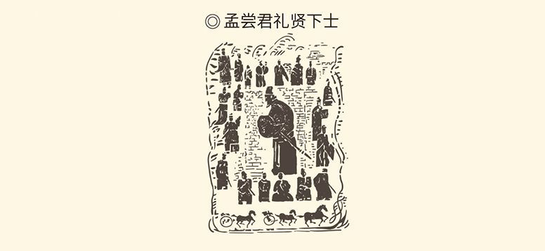

战国，是趋利的时代。

这样的时代是没什么道德感可言的。苏秦甚至公开对燕易王说，臣下我不讲诚信，正是王上您的福分。那些讲诚信的都死守道德，谁会为王上的利益而奔走呢？

苏秦这样说，还真不是强词夺理，反倒应该看作透彻通晓。事实上战国的王侯，不少就是赌棍出身，他们在国际关系中的作为，都难免赌徒心态，正所谓“篡盗之人，列为侯王；诈谲之国，兴立为强”，这其实是时代所使然。[7]

于是上流社会，弃仁义而重权谋；诸侯各国，废礼让而重战争。结果，应运而生的是谋臣策士，平步青云的是地痞流氓。因为战国就是这样：只讲功利不讲道义，只要目的不择手段，成者王侯败者寇，谁有权势谁就是大爷。

战国，是无德的时代。

没错，如果说春秋还只是礼乐崩坏，那么战国便已是道德沦丧。这对于华夏文明，无疑是一件极其严重的事。因为华夏文明的制度支持，是井田、宗法、封建、礼乐；全民共识，则是以德治国，以礼维序，以乐致和。德治是“一个中心”，礼乐是“两个基本点”。华夏民族的核心价值观，就体现在这一整套系统中。

然而这一整套系统，都在战国分崩离析，而且也不可能不崩溃。是啊，楚是南蛮，秦是西戎，燕是北狄，田齐和赵、魏、韩是盗篡，哪一个是姬周嫡传、纯种王族？

何况就算华夏正宗，也无法抗拒三大变革：第一，土地国有，按户籍授予小农并征收赋税；第二，诸侯兼并，国土和子民不再分封；第三，中央集权，卿大夫和地方官由国王任命。也就是说，井田制废，授田制立；封建制废，郡县制立；世卿制废，官僚制立。从经济基础到上层建筑，一切都变了。社会生活、文化心理和意识形态，岂能不变？[8]

基础动摇，支柱倒塌，中国向何处去？

[1] 事见《史记·孟尝君列传》。​​​​​​​​​

[2] 顾炎武《日知录·周末风俗》亦称：“春秋时犹尊礼重信，而七国则绝不言礼与信矣。”​​​​​​​​​

[3] 事见《史记·苏秦列传》、《战国策·秦策一》。​​​​​​​​​

[4] 事见《史记·平原君虞卿列传》。​​​​​​​​​

[5] 事见《史记·张仪列传》。​​​​​​​​​

[6] 事见《史记·孟尝君列传》。​​​​​​​​​

[7] 请参看刘向《战国策序》。​​​​​​​​​

[8] 请参看沈长云、杨善群《战国史与战国文明》。​​​​​​​​​



## 谁来回答中国

能回答历史之问的，是士，也只有士。

士，是战国舞台的主角，正如之前的时代主人，西周是王，东周是侯，春秋中后期是大夫。于是，让我们印象深刻的风流人物，前有武王、周公，中有齐桓、晋文，后有子产、赵鞅，他们是那些时代的代表。

战国的历史，却是由士来谱写的。

什么是士？

士在春秋，是最低一等的贵族。前三等，是天子、诸侯、大夫。在秦汉和秦汉以后，是最高一级的平民。后三级，是农、工、商。

那么，战国的士，是什么？

精神贵族。

所谓精神贵族，就是仅仅在精神上或精神领域是贵族。根本原因，是士没有不动产，也没有统治权。没有物质，便只有精神。成为精神贵族，是迟早的事。

不过既然是贵族，就该有贵族的权利和义务，也要有标识，比如体现参政权的缁冠，体现参军权的皮冠，体现祭祀权的爵冠（爵读如雀）等等。这是权利的象征，也是身份的认同。因此，子路宁愿去死，也不肯免冠。

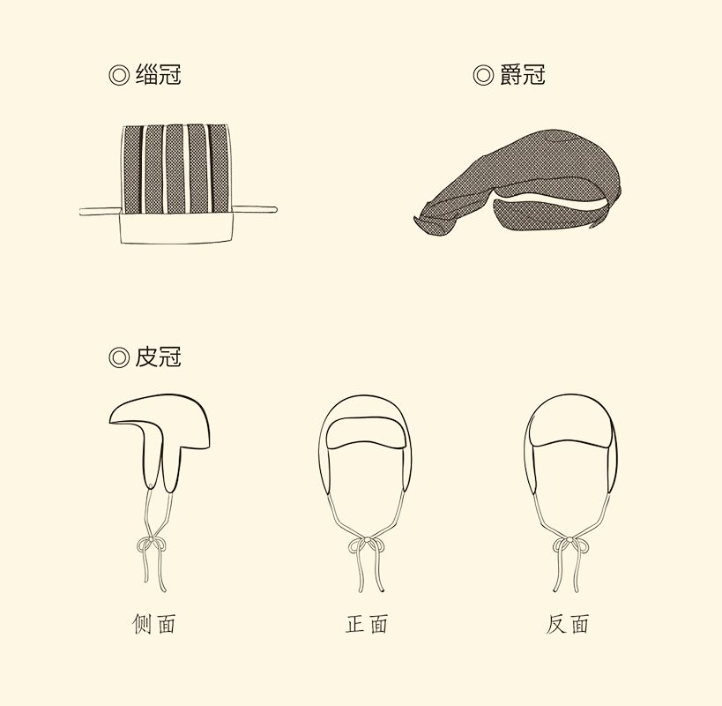

这就是贵族精神了。

有贵族精神，就有君子风度。所以，春秋虽然礼坏乐崩，却还不至于道德沦丧。

然而进入战国，士的权利和义务都没有了，只剩下一柄剑。这是他们在举行冠礼时获得的，也是贵族的身份认同和象征。所以，司马迁在记录秦始皇的成年礼时，特地写了“带剑”二字。同样，冯驩和韩信尽管一文不名，却剑不离身。剑，是贵族之器，君子之器，王者之器。大侠多半用剑，道理也在这里。[1]

剑，意味着身份，也意味着教养。一般地说，士都能接受比较良好的教育。他们的教育条件不一定最好，学习积极性却可能最高。因为他们有身份无地位，有义务无职务，有事业无产业。唯一的出路，是为更高级的贵族服务，换取俸禄或食田（可以分得粮食和赋税的田地）。

这就非有本事不可。

因此，士人的第一要务是“修身”。身修好了，就可以出来工作。其中，帮助大夫打理采邑，叫“齐家”；协助诸侯治理邦国，叫“治国”；辅助天子安定四海，叫“平天下”。修身、齐家、治国、平天下，合起来就叫修、齐、治、平。

但，无论齐家还是治国，士人都是帮佣，诸侯和大夫则是老板。不过，春秋的老板和帮佣是有血缘关系的，士人也一般都有世袭职务和固定工作，或像管仲时代的齐国那样由国家包养。战国之士，则必须自己找工作。他们与诸侯和大夫，是雇佣关系。既然如此，士们是去帮忙，还是帮凶、帮腔、帮闲，便由不得自己，或不能完全由自己。

相反，为了保证有口饭吃，甚至能够飞黄腾达，他们很可能放弃原则而投其所好，不顾长远而只顾眼前。战国之人急功近利，社会风气急剧败坏，这是重要原因之一。[2]

好在事情还有另一面。

另一面就是士在国际事务和政治生活中的作用，变得越来越重要。尤其是那些重量级士人，服务某国该国就兴旺发达，离开某国该国就内外交困，正所谓“入楚楚重，出齐齐轻，为赵赵完，畔魏魏伤”， 简直就是核武器。[3]

这就迫使各国的王侯和卿相，不得不卑躬屈节，礼贤下士，以至于普天之下，尊贤成风。他们甚至不惜自己节衣缩食，也要供养士人。齐国执政田成子每年的收入，大部分用于养士。孟尝君门下食客三千，每天都跟主人吃同样的饭菜，不敢稍有怠慢。权贵们对士人的谦恭，于斯为最。[4]

相反，士人却完全不必看权贵的脸色，甚至可以傲然视之。有一次，魏国士人田子方与太子击狭路相逢。太子连忙让车回避，自己下车行礼，田子方却昂然不答。他说：诸侯看不起人则失其国，大夫看不起人则失其家。我们士人，如果主张不被接受，言论不被采纳，换个国家就是。抛弃不识好歹的权贵，就像扔掉一只草鞋，有什么了不起！

魏太子击听了，也只能唯唯诺诺。[5]

毫无疑问，王侯卿相们的这种态度，是被残酷的国际竞争和权力斗争逼出来的，却在无意中解放了精神文明的生产力。我们知道，知识阶层最希望的生活状况和精神状态，一是衣食无忧，二是言论自由。有此两条，思想的源泉就会充分涌流，文明的成果就会遍地开花。

战国，就做到了这两点。

事实上，战国的知识阶层虽然不少被国君或大夫供着养着，却其实不必承担责任，也不受任何制约。他们想著书立说就著书立说，想高谈阔论就高谈阔论，想出谋划策就出谋划策，想坐而论道就坐而论道，甚至想拂袖而去就一走了之。没人失去自由，也没人因言获罪。

不被供养的，更如此。

于是战国二百年，就成了充满矛盾的时代：民众水深火热，士人备受尊崇；社会动荡不安，学术空前繁荣；道德普遍滑坡，思想充分自由。中华史上最黑暗最痛苦的动乱年代，变成了思想文化的黄金时代。

当然，这个时代要从春秋晚期的孔子算起。

奇怪吗？不奇怪。事实上，正因为社会剧变，天下大乱，道德沦丧，共识阙如，中国向何处去才成了问题。同样，正因为一个跨国界、超宗族的精英阶层勃然兴起，又没有一统天下的强权能够钳制舆论，问题的回答才有了可能。

于是，儒家代表着文士，墨家代表着武士，道家代表着隐士，法家代表着谋士，纷纷亮出自己的主张，力图影响历史的进程。这是当时最自由也最活跃的力量。因为自由，所以是百家；因为活跃，所以要争鸣。

世纪大辩论开始了。

那就看他们如何亮剑！

本卷终

请关注下卷《百家争鸣》

[1] 请参看《史记·秦始皇本纪》。​​​​​​​​​

[2] 刘向的《战国策序》就说：“战国之时，君德浅薄，为之谋策者，不得不因势而为资，据时而为画，故其谋扶急持倾，为一切之权。”此说甚为有理。​​​​​​​​​

[3] 见王充《论衡·效力》。​​​​​​​​​

[4] 据说，田成子是“杀一牛，取一豆肉，余以食士；终岁，布帛取二制焉，余以衣士”。见《韩非子·外储说右上》。孟尝君与三千食客吃同样的饭菜，见《史记·孟尝君列传》。​​​​​​​​​

[5] 请参看《史记·魏世家》。​​​​​​​​​

# l后记r 这格子不好走

本中华史第一卷《祖先》和第二卷《国家》在北京首发时，我跟媒体有一次对话。记者问：你用一己之力，在五到八年的时间内撰写三十六卷本中华史，不难吗？

我答：难，当然难。

记者又问：不累吗？

我答：累，当然累。

记者再问：有办法吗？

我答：有，当然有。

我的办法，是临睡前读侦探小说。

新星出版社的谢刚和褚盟听说，便把他们的“午夜文库”陆续寄来，结果让我在无意中又学了一招。

这一招是迪弗的，叫“走格子”。

走格子是一种刑侦手段。具体方法，是在头脑中将犯罪现场画上若干格子，然后一格一格地收集证据。这样做的好处是不会漏掉任何线索，而且效率很高。这种高效率的手段，完全可以用于写作。《祖先》就是这样写出来的。夏娃、女娲、伏羲、炎帝、黄帝、尧舜禹，六格。《青春志》也是这样写出来的。刺客、情人、战士、人臣、使节、鬼神，也是六格。

只不过，迪弗是“走格子”，我是“填格子”。

但到第五卷，难了。

最大的困难，是这段历史时间长，头绪多，人物关系复杂。从公元前722年春秋开始，到公元前221年战国结束，整整五百年。平均下来，一万多字之内就得说清百年。这当然并非做不到。但如果既要讲清楚来龙去脉前因后果，又要有血有肉有声有色，那就太难了。

然而必须做到。

在我看来，一部好的史书，史观是不能没有的，那是灵魂；史识是不能没有的，那是骨骼；史料是不能没有的，那是血肉；史感也是不能没有的，那是神采。没有神采就没有魅力，历史也就仍然是手术台上的木乃伊。

那不是我要的东西。

史感的获得当然要靠同理心，但同时还需要一项技术支持，这就是还原现场。还原现场才能身临其境，身临其境才能感同身受。这就决定了本书不能是剧情梗概，而应该声情并茂，栩栩如生。

也就是说，只能攻其一点不及其余。

问题是如何取舍。

首先看是否不可或缺。比如齐桓称霸和商鞅变法，分别是春秋和战国的两件大事；田陈代齐和三家灭知，则是春秋与战国的分水岭。至于开春秋之篇的郑庄公，终战国之世的吕不韦，也不便缺席。由此及彼，宋襄、晋文、秦穆、楚庄、阖闾、夫差、勾践、子产、三桓、苏秦、张仪等等，都非说不可。再加上其他相关人物和事件，已是满满当当，济济一堂。剩下的，便只好割爱。

割爱并不是一件容易的事。好在秦王嬴政，还可以留待将来；也好在申包胥哭秦、信陵君救赵、蔺相如会渑池等等，读者已多有耳闻，不妨舍去。至于同为食客，为什么选冯驩而非毛遂，则因为冯驩更具有代表性，故事也更有看点。因此，尽管后者为我们贡献了“毛遂自荐”和“脱颖而出”两个成语，我仍然选择冯驩。

代表性、典型性和故事性，这是第二条原则。

第三是可读，尤其是要为读者排除阅读障碍。先秦毕竟古远，让读者记住那么多名字就不容易。办法之一，是尽可能让同一人物反复出现。实际上，只要文章做足，是可以一叶落而知天下秋的。

效果如何，请君检验。

l附录r



## 本卷大事年表

## 上 春秋

公元前722年（鲁隐公元年），郑庄公灭共叔段，春秋开始。

公元前718年（鲁隐公五年），曲沃庄伯联合郑、邢伐翼，周桓王令虢公伐曲沃，立哀侯于翼。晋国事始见于《左传》。

公元前709年（鲁桓公三年），曲沃武公伐翼，韩氏始祖韩万驾驭戎车。

公元前706年（鲁桓公六年），楚武王侵随。

公元前705年（鲁桓公七年），曲沃武公诱杀晋君小子侯，次年春灭翼，周桓王另立哀侯庄弟于晋（今山西省太原市）。

公元前701年（鲁桓公十一年），郑庄公卒。

公元前694年（鲁桓公十八年），鲁桓公被杀。

公元前685年（鲁庄公九年），齐桓公立。

公元前679年（鲁庄公十五年），齐桓公始霸。

公元前678年（鲁庄公十六年），王令曲沃武公以一军为晋侯。

公元前676年（鲁庄公十八年），晋献公即位。

公元前672年（鲁庄公二十二年），陈公子完奔齐，是为田陈氏始祖。

公元前669年（鲁庄公二十五年），晋献公尽杀桓叔、庄伯之后。

公元前662年（鲁庄公三十二年），鲁庆父杀公子般，立公子启，是为鲁闵公。

公元前660年（鲁闵公二年），鲁庆父杀闵公，季友立公子申，是为鲁僖公。晋献公命太子申生伐狄。

公元前657年（鲁僖公三年），楚成王伐郑。

公元前656年（鲁僖公四年），齐楚召陵之盟。骊姬逼死晋太子申生。

公元前651年（鲁僖公九年），葵丘之会，齐桓公称霸；晋献公去世，晋惠公即位，宋襄公即位。

公元前643年（鲁僖公十七年），齐桓公去世。

公元前639年（鲁僖公二十一年），宋襄公被楚军俘虏，图霸失败。

公元前638年（鲁僖公二十二年），楚宋泓之战，宋襄公战败受伤。

公元前637年（鲁僖公二十三年），宋襄公去世，晋惠公去世，晋怀公即位。

公元前636年（鲁僖公二十四年），秦穆公送晋文公回国即位，杀晋怀公。宋成公到楚国朝见楚成王。王子带叛乱，东周京城被狄人攻破，周襄王避难郑国。

公元前635年（鲁僖公二十五年），晋文公出兵勤王，杀王子带，送周襄王复国。

公元前634年（鲁僖公二十六年），宋国“叛楚即晋”。

公元前633年（鲁僖公二十七年），楚成王联合陈、蔡、郑、许四国军队围宋。

公元前632年（鲁僖公二十八年），晋楚城濮之战，晋文践土之盟，晋文公称霸。

公元前630年（鲁僖公三十年），晋文公联合秦国伐郑，叔詹和烛之武救郑，秦撤军，秦晋开始有裂痕。

公元前628年（鲁僖公三十二年），晋文公去世。

公元前627年（鲁僖公三十三年），秦穆公欲袭郑，弦高救之。秦军灭滑。晋军联合姜戎击秦，虏孟明视、西乞术、白乙丙，葬晋文公。

公元前626年（鲁文公元年），楚商臣弑其君父成王，自立为君，是为楚穆王。

公元前625年（鲁文公二年），秦晋彭衙之战，秦败。

公元前624年（鲁文公三年），秦穆公伐晋，胜。

公元前623年（鲁文公四年），秦穆公征服西戎，遂霸西戎。

公元前621年（鲁文公六年），秦穆公去世，秦康公即位。晋襄公去世，晋灵公即位。

公元前613年（鲁文公十四年），楚庄王立。

公元前607年（鲁宣公二年），晋灵公被杀。

公元前605年（鲁宣公四年），郑灵公被杀。

公元前599年（鲁宣公十年），陈灵公因夏姬故，被杀。

公元前598年（鲁宣公十一年），楚庄王伐陈，掳夏姬。

公元前597年（鲁宣公十二年），春，楚庄王伐郑，郑国投降。夏，晋楚邲之战。

公元前595－前594年（鲁宣公十四至十五年），楚庄王围宋。宋死战后降。鲁、宋、郑、陈诸国皆从楚，楚霸业成。

公元前594年（鲁宣公十五年），鲁国初税亩。

公元前590年（鲁成公元年），鲁国作丘甲。

公元前584年（鲁成公七年），巫臣使吴，教吴以车战及外交，并联晋伐楚。吴国崛起，其国名始见于《春秋》，其君主始见于《左传》。

公元前583年（鲁成公八年），晋灭赵氏，后复封赵武。

公元前575年（鲁成公十六年），晋楚鄢陵之战。

公元前565年（鲁襄公八年），郑伐蔡。

公元前562年（鲁襄公十一年），鲁国作三军，季孙氏、孟孙氏、叔孙氏三分公室而各有其一。

公元前546年（鲁襄公二十七年），弭兵大会，晋楚争当盟主，楚人先歃血。

公元前543年（鲁襄公三十年），郑国上卿授权子产执政。

公元前541年（鲁昭公元年），楚国令尹子围弑君即位，是为楚灵王。

公元前538年（鲁昭公四年），楚灵王称霸，郑子产作丘赋。

公元前537年（鲁昭公五年），鲁舍中军，卑公室，公室再次为三桓瓜分。楚伐吴，越随楚，此为越人第一次出现在史册。

公元前536年（鲁昭公六年），郑子产铸刑鼎。

公元前534年（鲁昭公八年），楚灵王灭陈。

公元前531年（鲁昭公十一年），楚灵王杀蔡灵公，灭蔡，杀蔡国太子祭祀社神。

公元前529年（鲁昭公十三年），楚国内乱，灵王自杀，陈、蔡复国。晋昭公与齐、鲁、刘、宋、卫、郑、曹、莒、邾、滕、薛、杞、小邾盟会于平丘。晋合诸侯止于此。

公元前522年（鲁昭公二十年），子产卒，孔子称其为“古之遗爱”。

公元前517年（鲁昭公二十五年），鲁昭公伐季孙氏，败，流亡国外。

公元前516年（鲁昭公二十六年），楚平王卒，楚昭王立。

公元前515年（鲁昭公二十七年），吴公子光杀吴王僚而自立，是为吴王阖闾。

公元前513年（鲁昭公二十九年），晋国铸刑鼎，孔子称“民在鼎矣，何以尊贵”。

公元前510年（鲁昭公三十二年），吴始用兵于越。

公元前506年（鲁定公四年），吴王阖闾伐楚，五战五胜，入郢都，楚昭王逃亡，阖闾称霸。

公元前505年（鲁定公五年），鲁国阳虎政变。

公元前497年（鲁定公十三年），范、中行攻赵，知、韩、魏救之。

公元前496年（鲁定公十四年），吴越槜李之战。吴王阖闾受伤身亡，吴王夫差继位。越国国君名始见于《左传》。

公元前494年（鲁哀公元年），吴越夫椒之战，吴王夫差差一点灭亡越国。

公元前493年（鲁哀公二年），赵鞅大败救援范氏和中行氏的郑军，范氏和中行氏败局已定。

公元前482年（鲁哀公十三年），越军攻入吴都。

公元前481年（鲁哀公十四年），田恒杀齐简公，立齐平公，田陈氏实际上代齐。

公元前480年（鲁哀公十五年），子路战死。

公元前479年（鲁哀公十六年），孔子去世。《春秋》止于此年。

公元前478年（鲁哀公十七年），楚惠王灭陈。

公元前476年（鲁哀公十九年），《史记·六国年表》开始。

公元前475年（鲁哀公二十年），越王勾践围吴。

公元前473年（鲁哀公二十二年），吴王夫差自尽，吴亡，勾践称霸。

公元前468年（鲁哀公二十七年），鲁哀公奔越，投靠勾践。《左传》止于此年。

公元前458年（鲁悼公十年），赵、知、韩、魏四家尽分范氏和中行氏之地，知氏得地最多。

## 下 战国

公元前453年，赵、魏、韩三家灭知。

公元前447年，楚惠王灭蔡。

公元前445年，楚惠王灭杞。

公元前440年，周考王封其弟于河南，称西周桓公。

公元前431年，楚简王灭莒。

公元前403年，周威烈王册封赵襄子侄孙赵籍、魏桓子之孙魏斯、韩康子之孙韩虔为诸侯，赵、魏、韩建国。《资治通鉴》开始。

公元前391年，齐国大夫田和迁齐康公于海上，食一城。

公元前386年，田和被周安王册封为诸侯。

公元前379年，齐康公卒，姜齐彻底灭亡。齐威王立。

公元前376年，晋靖公被废，晋亡。

公元前375年，韩哀侯灭郑。

公元前369年，魏惠王立。

公元前367年，周威公少子争立，即位于巩，称东周惠公。

公元前361年，秦孝公招贤，商鞅入秦，次年变法。

公元前346年，卫自贬为侯，臣服于三晋。

公元前341年，齐韩马陵之战，孙膑大败庞涓。

公元前340年，商鞅大败魏公子卬。魏惠王悔不用商鞅。商鞅受封为商君。

公元前338年，秦惠王杀商鞅。

公元前336年，孟子见魏惠王。

公元前334年，越王无彊伐楚兵败身亡，越国臣服于楚。

公元前333年，张仪入秦，苏秦任纵约长，合纵连横开始。

公元前332年，秦联合齐、魏伐赵，纵约解除。

公元前328年，张仪相秦。

公元前325年，秦惠王称王。

公元前321年，齐郭靖君田婴卒，子田文继位为孟尝君，开养士风气之先。

公元前320年，卫更贬号为君。

公元前318年，宋称王。

公元前316年，苏秦卒。

公元前314年，周赧王立，周王室分裂为东西周。齐宣王向孟子问政。

公元前313年，张仪用欺骗手段让楚怀王与齐绝交。

公元前309年，张仪卒。

公元前299年，楚怀王被骗入秦，遭软禁。

公元前298年，赵王封其弟为平原君。

公元前296年，赵武灵王灭中山。楚怀王病逝于秦。

公元前288年，秦昭襄王称西帝，尊齐王为东帝，不久又取消帝号，仍称王。

公元前286年，齐闵王灭宋。

公元前279年，秦赵渑池之会，蔺相如相赵王。

公元前276年，魏王封其弟为信陵君。

公元前262年，楚王封黄歇为春申君。

公元前256年，秦昭襄王灭西周国，楚考烈王灭鲁。

公元前254年，卫沦为魏国附庸。

公元前251年，秦昭襄王卒，孝文王继位。

公元前250年，秦孝文王卒，庄襄王继位。

公元前249年，秦庄襄王灭东周国，周亡。

公元前247年，秦庄襄王卒，嬴政继位，吕不韦被尊为相国，号称仲父。

公元前241年，卫沦为秦国附庸。

公元前237年，吕不韦罢相，秦下逐客令，后因李斯而收回成命。

公元前235年，吕不韦被秦王嬴政逼迫自杀。

公元前230年，秦灭韩。

公元前228年，秦灭赵。

公元前225年，秦灭魏。

公元前223年，秦灭楚。

公元前222年，秦灭燕。

公元前221年，秦灭齐。天下一统，始皇称帝。